K 35 
ICS 29.260.20
中 华 人 民 共 和 国 国 家 标 准

GB 3836.4—2010 代替GB 3836.4—2000

爆炸性环境
第4部分：由本质安全型“i”保护的设备

Explosive atmospheres—
Part 4:Equipment protection by intrinsic safety“i”

(IEC 60079-11:2006,MOD)

2010-08-09发布 2 0 1 1 - 0 8 - 0 1 实 施

中华人民共和国国家质量监督检验检疫总局 发 布 中 国 国 家 标 准 化 管 理 委 员 会

GB 3836.4—2010

目 次

前言 Ⅲ
1 范 围 1
2 规范性引用文件 2
3 术语和定义 3
4 本质安全设备和关联设备的类别和组别 7
5 电气设备的保护等级和点燃符合性要求 7
6 设备的结构 12
7 与本质安全性能有关的元件 23
8 影响本质安全性能的可靠元件、可靠组件和可靠连接 28
9 二极管安全栅 33
10 型式检查和试验 34
11 例行检查和试验 40
12 标志 41
13 文件 43
附录 A(规范性附录)本质安全电路的评定 44
附录 B(规范性附录) 本质安全电路用火花试验装置 73
附 录C (资料性附录)爬电距离、电气间隙、通过浇封化合物的间距及通过固体绝缘的间距的
测量 80
附录 D(规范性附录)浇封 82
附 录E (资料性附录)瞬态能量试验 85
附 录F (规范性附录)装配好的印制电路板间距隔离及元件隔离 87

GB 3836.4—2010

前 言

本部分的全部技术内容为强制性。
GB 3836《爆炸性环境》分为若干部分：
——第1部分：设备通用要求；
——第2部分：由隔爆外壳“d”保护的设备；
——第3部分：由增安型“e”保护的设备；
——第4部分：由本质安全型“i”保护的设备；
——第5部分：正压外壳型“p”;
——第6部分：油浸型“o”;
——第7部分：充砂型“q”;
——第8部分：“n” 型电气设备；
——第9部分：浇封型“m”;
——第11部分：最大试验安全间隙测定方法；
——第12部分：气体或蒸气混合物按照其最大试验安全间隙和最小点燃电流的分级；
第13部分：爆炸性气体环境用电气设备的检修；
——第14部分：危险场所分类；
——第15部分：危险场所电气安装(煤矿除外);
——第16部分：电气装置的检查与维护(煤矿除外);
———第17部分：正压房间或建筑物的结构和使用；
——第18部分：本质安全系统；
——第19部分：现场总线本质安全概念(FISCO);
——第20部分：设备保护级别(EPL) 为Ga 级的设备。
本部分为GB 3836 系列的第4部分，对应于IEC 60079-11:2006《爆炸性环境第11部分：由本质 安全型“i”保护的设备》(英文版)。
本部分修改采用IEC 60079-11:2006。与IEC 60079-11:2006相比，本部分的主要变化有：
——第4章中增加注：本部分目前未考虑GB 3836.1—2010中Ⅲ类设备；
——第6.3.11中增加注2:本安导线和非本安导线应尽量分开布置；
在6.5中增加注：I 类电气设备的本质安全电路一般不允许利用地线作为回路，但因需要接地 保护的除外；
—— 10.1.5.2中删除b), 并将a) 放入10.1.5.2的叙述中。
本部分代替GB 3836.4—2000《爆炸性气体环境用电气设备第4部分：本质安全型“i”》。
本部分与GB 3836.4—2000相比，主要变化有：
——标准名称变化；
——增加了ic 保护等级(n 型中nL);
——增加了附录F(规范性资料):装配好的印制电路板间距隔离及元件隔离；
——增加了大电流火花试验装置的结构要求；
增加了附录E: 瞬态能量试验；
——修改了印制电路板印制线的温度组别表；

GB 3836.4—2010

——增加了使用电阻限制电容放电的技术要求；
——引入了处理具有大电流低电压电池点燃能量的方法；
——引入了测量密封电池盒最大压力的方法；
——引入了故障情况下IC中可能产生电压提升的处理方法；
——规定了SMD 可靠连接的方法；
——引入了电感和电容组合电路的火花点燃能量的处理方法；
增加了变压器的电压试验；
——引入了由串联电阻保护电容的电容量有效值降低的评定方法；
———在临界点燃数据表(表 A.1) 中增加了I 类电路允许的短路电流和允许电容值。
本部分的附录A、附录 B、附录D、附录F 为规范性附录，附录C、附录E 为资料性附录。
本部分由中国电器工业协会提出。
本部分由全国防爆电气设备标准化技术委员会(SAC/TC 9)归口。
本部分主要起草单位：南阳防爆电气研究所、上海工业自动化仪表研究所、国家防爆电气产品质量 监督检验中心、深圳特安电子有限公司、北京北方永邦科技股份有限公司、深圳市海洋王照明科技股份 有限公司、海湾安全技术有限公司、河南汉威电子股份有限公司、西安盛赛尔电子有限公司、煤炭科学研 究总院抚顺分院、南京优倍电子有限公司等。
本部分主要起草人：张刚、徐建平、付淑玲、徐刚、陈士学、程曙光、刘姮云、李向阳、陈彬、李轶、董健。
本部分于1983年8月第一次发布，2000年10月第一次修订，本次为第二次修订。

GB 3836.4—2010

爆炸性环境
第4部分：由本质安全型“i”保护的设备

1 范围
GB 3836的本部分规定了爆炸性气体环境用本质安全设备以及与爆炸性气体环境用本质安全电路 连接的关联设备的术语、结构、试验和标志等要求。
本部分规定的防爆型式适用于其电路本身不会引燃周围爆炸性环境的电气设备。
本部分也适用于使用在非爆炸性气体环境或用GB 3836.1—2010所列的另一种防爆型式保护的 电气设备或其部件，只要爆炸性气体环境中电路的本质安全性能取决于该电气设备或其部件的设计和 结构。暴露于爆炸性气体环境中的电路可用本部分对其是否适用于该环境进行评定。
本质安全系统的要求在GB 3836.18中规定。现场总线本质安全概念的要求在GB 3836.19中 规定。
本部分是对GB 3836.1—2010 通用要求的补充和修改，但表1所列出的情况除外。当本部分的要 求与GB 3836.1—2010的要求有冲突时，应优先考虑本部分的要求。
置于爆炸性气体环境的关联设备须用GB 3836.1—2010 所列的某一种防爆型式保护。此时 GB 3836.1—2010规定的防爆型式要求及其有关部分也适用于关联设备。
表 1 GB 3836.1—2010排除的具体条款

GB 3836.1—2010中的条款或分条款 |  | 本安设备 | 关联设备
5.3 | 最高表面温度 | 适用 | 排除
6.3 | 设备外壳的开启时间 | 排除 | 排除
7.1.1 | 适用性 | 适用 | 排除
7.1.2 | 材料的规定 | 适用 | 排除
7.1.3# | 塑料材料 | 排除 | 排除
7.2° | 热稳定性 | 排除 | 排除
7.3 | 耐光性 | 排除 | 排除
7.4 | 非金属材料外壳表面的静电电荷 | 适用 | 排除
7.6 | 螺孔 | 排除 | 排除
8.1 | 金属成分 | 适用 | 排除
8.2 | 螺孔 | 排除 | 排除
9 | 紧固件 | 排除 | 排除
10 | 联锁装置 | 排除 | 排除
11 | 绝缘套管 | 排除 | 排除
12 | 粘结材料 | 排除 | 排除
14 | 连接件和接线空腔 | 排除 | 排除
15 | 接地导体或等电位导体的连接件 | 排除 | 排除

GB 3836.4—2010
表1(续)

GB 3836.1—2010中的条款或分条款 |  | 本安设备 | 关联设备
16.5 | 分支点和引入点的温度 | 排除 | 排除
17 | 旋转电机的补充规定 | 排除 | 排除
18 | 开关的补充规定 | 排除 | 排除
19 | 熔断器的补充规定 | 排除 | 排除
20 | 插头、插座和连接件的补充规定 | 排除 | 排除
21 | 灯具的补充规定 | 排除 | 排除
22 | 帽灯和手提灯的补充规定 | 排除 | 排除
23.2 | 电池组 | 适用 | 排除
26.4 | 外壳试验 | 适用 | 排除
26.5.1 | 温度测定 | 适用 | 排除
26.5.2 | 热剧变试验 | 排除 | 排除
26.5.3 | 小元件点燃试验(I类和Ⅱ类) | 适用 | 排除
26.6 | 绝缘套管扭转试验 | 排除 | 排除
26.7° | 非金属外壳或外壳的非金属部件 | 排除 | 排除
26.8 | 耐热试验 | 排除 | 排除
26.9° | 耐寒试验 | 排除 | 排除
26.10* | 光老化试验 | 排除 | 排除
26.114 | I类设备的耐化学试剂试验 | 排除 | 排除
26.12 | 接地连续性 | 排除 | 排除
26.13 | 非金属材料外壳部件的表面电阻测定 | 适用 | 排除
26.14 | 起电试验 | 适用 | 排除
26.15 | 电容测量 | 适用 | 排除
附录A | 电缆引入装置的附加要求 | 排除 | 排除
代表其要求仅适用于6.1.2a)。
2 规范性引用文件
下列文件中的条款通过GB 3836 的本部分的引用而成为本部分的条款。凡是注日期的引用文件， 其随后所有的修改单(不包括勘误的内容)或修订版均不适用于本部分，然而，鼓励根据本部分达成协议 的各方研究是否可使用这些文件的最新版本。凡是不注日期的引用文件，其最新版本适用于本部分。
GB 3836.1—2010 爆炸性环境第1部分：设备通用要求(IEC 60079-11:2007,MOD)
GB 3836.3—2010 爆炸性环境第3部分：由增安型“e”保护的设备(IEC 60079-7:2006,MOD)
GB 3836.18 爆炸性环境 第18部分：本质安全系统(GB 3836.18—2010,IEC 60079-25:2003, IDT)
GB 3836.19 爆炸性环境 第19部分：现场总线本质安全概念(FISCO)(GB 3836.19— 2010,IEC 60079-27:2008,IDT)
GB/T 4207—2003 固体绝缘材料在潮湿条件下相比电痕化指数和耐电痕化指数的测定方法 (IEC 60112:1979,IDT)

GB 3836.4—2010
GB 4208—2008 外壳防护等级(IP 代码)(IEC 60529:2001,IDT)
GB/T 6109.2 漆包圆绕组线 第2部分：155级聚酯漆包铜圆线(GB/T 6109.2—2008,
IEC 60317-3:2004,IDT)
GB/T 6109.5 漆包圆绕组线 第5部分：180级聚酯亚胺漆包铜圆线(GB/T 6109.5-2008,
IEC 60317-8:1997,IDT)
GB/T 6109.6 漆包圆绕组线第6部分：220级聚酰亚胺漆包铜圆线(GB/T 6109.6—2008,
IEC 60317-7:1997,IDT)
GB/T 6109.20—2008 漆包圆绕组线第20部分：200级聚酰胺酰亚胺复合聚酯或聚酯亚胺漆 包铜圆线(IEC 60317-13:1997,IDT)

GB 9364.1—1997 1:1988,IDT)
GB 9364.2—1997 GB 9364.3—1997 GB 9364.4—2006 GB 9364.6—2001
GB/T11021—2007

小型熔断器 第1部分：小型熔断器定义和小型熔断体通用要求(IEC 60127-

小型熔断器 第2部分：管状熔断体(idt IEC 60127-2:1989)
小型熔断器第3部分：超小型熔断体(idt IEC 60127-3:1988)
小型熔断器第4部分：通用模件熔断体(IEC 60127-4:1996,IDT)
小型熔断器第6部分：小型管状熔断体的熔断器座(idt IEC 60127-6:1994) 电气绝缘 耐热性分级(IEC 60085:2004,IDT)

GB/T 16935.1—2008 低压系统内设备的绝缘配合第1部分：原理、要求和试验(IEC 60664-1: 2007,IDT)
GB/T 16935.3—2005 低压系统内设备的绝缘配合 第3部分：利用涂层、灌封和模压进行防污 保护(IEC 60664-3:2003,IDT)
GB/T 20633.1—2006 承载印制电路板用涂料(敷性涂料) 第1部分：定义分类和一般要 求(IEC 61086-1:2004,IDT)
3 术语和定义
本部分使用GB 3836.1—2010的术语和定义及下列术语和定义。
3.1
通用术语
3.1.1
本质安全型“i”intrinsic safety“i”
电气设备的一种防爆型式，它将设备内部和暴露于潜在爆炸性环境的连接导线可能产生的电火花 或热效应能量限制在不能产生点燃的水平。
3.1.2
关联设备 associated apparatus
含有限能电路和非限能电路，且结构使非限能电路不能对限能电路产生不利影响的电气设备。 注1:关联设备可以是下列两者中的任何一种：
a) 具有GB 3836.1—2010规定的另一种防爆型式、可使用在相应爆炸性气体环境的电气设备；
b) 未采用防爆型式保护，不能在爆炸性气体环境中使用的电气设备。例如记录仪，本身不在爆炸性气体环 境中，但是它与处在爆炸性气体环境中的热电偶连接，这时只有记录仪的输入电路具有限能特性。
[GB 3836.1—2010中3.2的定义]
注2:本部分所指的关联设备也是一种电气设备，含有本质安全电路和非本质安全电路，且结构使非本质安全电路 不能对本质安全电路产生不利影响。它可以是
a) 具有GB 3836.1—2010规定的另一个防爆型式，可使用在相应的爆炸性环境中的电气设备；或者
b) 未采用防爆型式保护，不能在爆炸性环境中使用的电气设备。例如记录仪，本身不在爆炸性气体环境中， 但是与爆炸性环境中的热电偶连接，这时只有记录仪的输入电路是限能的；或者

GB 3836.4—2010
c) 在安全场所使用的充电器或接口，与危险场所用设备连接，用于充电、下载数据等。
3.1.3
本质安全设备 intrinsic safety apparatus
所有电路为本质安全电路的电气设备。
3.1.4
本质安全电路 intrinsically safe circuit
在本标准规定的条件下，包括正常工作和规定的故障条件，产生的任何电火花或任何热效应均不能 点燃规定的爆炸性气体环境的电路。
3.1.5
简单设备 simple apparatus
电气参数严格定义且符合所用电路本质安全性能的电气元件或结构简单的元件组合。 3.2
涂层 coating
绝缘材料，如涂敷在零部件表面的清漆或固体绝缘膜。
[GB/T 16935.3—2005中3.5的定义]
注：涂层和印制电路板的基础材料形成一个绝缘系统，其性能可与固体绝缘材料相似。
3.3
敷型涂层 conformal coating
电气绝缘材料，涂敷在印制电路板表面形成一层薄涂层，为防止环境中有害物质影响提供保护。 [GB/T 20633.1—2006中2.1的定义]
3.4
控制图 control drawing
制造商提供的本质安全设备或关联设备的图或其他文件，用以详细说明允许其互联或连接到其他 电路或设备的电气参数。
3.5
二极管安全栅 diode safety barrier
由熔断器、电阻或其组合保护的分流二极管或二极管电路(包括齐纳二极管)构成的组件，作为独立 装置，而不是作为较大设备的部件。
3.6
整体概念 entity concept
利用连接设备的本质安全参数确定本质安全设备和关联设备的组合符合要求的方法。 3.7
故障 faults
3.7.1
计数故障 countable fault
符合本标准结构要求的电气设备的部件上出现的故障。
3.7.2
故障 fault
本部分未定义为可靠的、但影响电路本质安全性能的任何元件、元件之间的间距、绝缘或连接的任 何失效。
3.7.3
非计数故障 non-countable fault
不符合本标准结构要求的电气设备的部件上出现的故障。

GB 3836.4—2010

3.8
正常工作 normal operation
设备符合电气和机械设计技术规范，并在制造商规定的限定条件下工作。
[GB 3836.1—2010中3.31的定义]
注1:制造商规定的限定条件可包括设备持续运行状况。例如， 一台电机在一个负载周期内工作。
注2:规定限值内供电电压的变化和任何其他的工作偏差属于正常工作的一部分。
注3:这包括外部连接电缆的开路、短路和接地。
3.9
净空间 free space
元件周围或元件内部特定设计的空间。
3.10
熔断器额定值 fuse rating
I
GB 9364(所有部分)或制造商使用说明书规定的熔断器的额定电流值。
3.11
可靠性 infallibility
3.11.1
可靠元件或可靠组件 infallible component or infallible assembly of compoments
认为不会发生本部分规定的某个故障状态的元件或元件组件。
使用或贮存中上述故障状态出现的概率很低，可不予考虑。
3.11.2
可靠连接 infallible connection
根据本部分的要求，在使用和贮存中认为不会形成开路的连接，包括接头、连接线和印制电路板上 的印制线。
使用或贮存中上述故障状态出现的概率很低，可不予考虑。
3.11.3
可靠隔离或可靠绝缘 infallible separation or insulation
符合本部分规定的导电部件之间的隔离或绝缘认为不会发生短路。
使用或贮存中上述故障状态出现的概率很低，可不予考虑。
3.12
内部布线 internal wiring
由制造商完成的电气设备内部的布线和电气连接。
3.13
带电维护 live maintenance
在关联设备、本质安全设备和电路通电状态下进行的维护活动。
3.14
最大外部电感与电阻比 maximum external inductance to resistance ratio
L。/R。
可以连接到电气设备外部的连接装置上，不会使本质安全性能失效的电感与电阻的最大比值。 3.15
最大内部电感与电阻比 maximum internal inductance to resistance ratio
L;/R
电气设备外部的连接装置上出现的内部电感与电阻的最大比值。

GB 3836.4—2010

3.16
最高电压(交流有效值或直流值) maximum r.m.s.a.c.or d.c.voltage
Um
可施加到关联设备的非限能连接装置上，不会使防爆型式失效的最高电压。
[GB 3836.1—2010中3.15.11的定义]
注1:这也适用于可施加到本质安全设备的非本质安全连接装置上的最高电压(例如，仅在非危险场所充电的电池 供电设备的充电连接装置)。
注2:在不同的连接装置上，Um 值可不同，并且对于交流和直流电压也可不同。
3.17
过电压等级 overvoltage category
用数字表示的瞬时过电压条件。
[GB/T 16935.1—2008 中的3.10]
注：过电压等级分为I、Ⅱ、Ⅲ和IV级，见GB/T 16935.1—2008中4.3.3.2。
3.18
污染等级 pollution degree
用数字表示的小区域环境的预期污染程度。
注：污染等级分为1、2、3和4级。
3.19
保护性特低电压 protective extra-low voltage
PELV
电气上与接地系统不分开，但用其他方法满足 SELV 要求的特低电压系统。
注：50 V的中性点接地系统是一个 PELV系统。
3.20
额定绝缘电压 rated insulation voltage
制造商规定的设备或其部件上能承受的电压有效值，表明对绝缘规定的(长期)承受能力。 [GB/T 16935.1—2008中3.9.1的定义]
注：额定绝缘电压不必等于与设备功能特性相关的额定电压。
3.21
循环峰值电压 recurring peak voltage
由交流电压失真，或叠加到直流电压的交流电压引起的电压波形周期性偏离的最大电压峰值。 注：随机过电压，例如：偶然转换引起的，不应认为是循环峰值电压。
3.22
安全性特低电压 safety extra-low voltage
SELV
电气上与接地系统或其他系统分开，使单个故障不能引起电气冲击的特低电压系统(即通常不超过 交流50 V 或无波纹直流120 V)。
注：50 V的不接地系统是一个SELV系统。
3.23
间距 spacings
3.23.1
电气间隙 clearance
两导电部件在空气中的最短距离。
注：该距离仅适用于暴露在空气中的导电件，不适用于绝缘部件或浇封化合物覆盖的导电件。

GB 3836.4—2010

3.23.2
通过浇封化合物的间距 distance through casting compound
两导电部件之间通过浇封化合物的最短距离。
3.23.3
通过固体绝缘的间距 distance through solid insulation
两导电部件之间通过固体绝缘的最短距离。
3.23.4
爬电距离 creepage distance
两导电部件之间沿绝缘材料与空气接触的表面的最短距离。
3.23.5
涂层下爬电距离 creepage distance under coating
两导电部件沿覆盖绝缘涂层的绝缘材料表面的最短距离。
3.24
孔隙 void
浇封过程中无意产生的空间。
4 本质安全设备和关联设备的类别和组别
本质安全设备和关联设备按GB 3836.1—2010中第4章和第5章进行分类、分组。 注：本部分目前未考虑GB 3836.1—2010中Ⅲ类设备。
5 电气设备的保护等级和点燃符合性要求

5.1 概述
本质安全设备和关联设备的本质安全部分应分为“ia” 、“ib”或“ic”保护等级。
本部分的要求适用于所有保护等级，另有规定时除外。在确定“ia” 、“ib”或“ic”保护等级时，元件和 连接的故障应按7.6考虑；导电部件之间隔离的故障应按6.3考虑。故障的确定还应考虑外部连接电 缆的断路、短路和接地。
在确定本质安全设备和关联设备的最大本质安全整体参数时应考虑5.5对火花点燃符合性的要求 和5.6对热点燃符合性的要求。
与安全性特低电压(SELV) 电路或保护性特低电压(PELV) 电路相连的关联设备的电路，当标称工 作电压以差动形式施加在电路导体之间时，Um 仅应以“共模”形式出现(典型的例子是RS-232、RS-485 或4-20 mA 电路)。基于SELV 或 PELV 电路的设备应按GB 3836.1—2010中的29.2 e) 项要求标志 符号“X”。
当制造商提供的文件对带电维护程序做出规定时，带电维护不应使本质安全失效，并应在试验和评 定过程中予以考虑。
注1:设备可具有多个保护等级，每个保护等级的参数可以不同。
注2:本质安全电路火花点燃评定指南见附录A,有关火花试验装置的细节见附录B。
注3:对于下文应用Um、U1的条款，评定时可考虑最高电压及最高电压以下的任何电压。
注4:在不同的连接装置上，Um 值可不同，并且对于交流和直流电压也可不同。

5.2 “ia”保护等级
施加Um 和 U₁ 后，在下列每一种情况下，“ia”保护等级电气设备中的本质安全电路应不能引起
点燃：
a) 正常工作和施加最不利条件下的非计数故障；
b) 正常工作和施加一个计数故障加上最不利条件下的非计数故障；

GB 3836.4—2010
c) 正常工作和施加二个计数故障加上最不利条件下的非计数故障。
在上述各种情况下，所施加的非计数故障可以不同。
电路进行火花点燃试验和评定时，应按10.1.4.2的要求施加下列安全系数：
对于 a) 和 b)1.5;
对于c) 1.0。
在所有情况下，为确定表面温度组别，施加在电压或电流上的安全系数应为1.0。
若仅可能出现一个计数故障，并且能满足“ia” 等级的试验要求，则认为b) 的要求是“ia” 等级。若不 可能出现计数故障，并且能满足“ia” 等级的试验要求，则认为 a) 的要求是“ia” 等级。

5.3 “ib”保护等级
施加Um 或 U₁ 后，在下列每一种情况下，“ib”等级电气设备中的本质安全电路应不能引起点燃：
a) 正常工作和施加最不利条件下的非计数故障；
b) 正常工作和施加一个计数故障加上最不利条件下的非计数故障。
在上述各种情况下，所施加的非计数故障可以不同。
对电路进行火花点燃试验和评定时，应按10.1.4.2的规定，施加1.5倍安全系数。在所有情况下， 为确定表面温度组别，施加在电压或电流上的安全系数应为1.0。
若不可能出现计数故障，并且能满足“ib” 等级的试验要求，则认为a) 的要求是“ib” 等级。

5.4 “ic”保护等级
施加Um或 U₁ 后，在正常工作情况下，“ic” 等级电气设备中的本质安全电路应不能引起点燃，当间
距影响安全时，间距应满足表5或表F.2 的要求。
在对电路进行火花点燃试验和评定时，应按10.1.4.2的规定施加1.0倍安全系数。在所有情况 下，为确定表面温度组别，施加在电压或电流上的安全系数应为1.0。
注：故障的概念不适用于该保护等级，第8章中规定的可靠元件和可靠组件也不适用。对于“ic”保护等级来说，术 语“可靠”宜理解为“符合7.1的要求”。

5.5 火花点燃的符合性
为有效限制可能引起爆炸性环境点燃的火花能量，应按10.1的要求，在每一个可能出现断开或连 接的点上对电路进行评定和/或试验。

5.6 热点燃的符合性

5.6.1 概述
所有与爆炸性气体环境可能接触的元件、外壳和导线的表面均应进行最高表面温度的评定和/或试 验 。GB 3836.1—2010 第5章给出了在施加5.2、5.3和5.4规定的故障后允许的最高表面温度的 要求。
如果需要，应按10.2的规定进行试验。
注1:本章要求不适用于GB 3836.1—2010列出的另一种保护型式保护的关联设备或危险场所以外的设备。
注2:为防止诸如印制电路板、涂层或元件包装过热或燃烧引起爆炸性气体环境的二次点燃，在选择与可能产生过 高温度元件相邻的材料时应谨慎，这些元件如电池组、蓄电池或在第5章规定的故障状态下耗散功率超过 1.3 W的元件。

5.6.2 小元件温度
小元件，例如，晶体管或电阻，当其温度超过温度组别允许的温度时，在按照GB 3836.1—2010中 的26.5.3试验时，只要小元件不引起点燃，应认为是可以的。
对 于I 类设备，试验混合物应是(6.5±0.3)%的甲烷-空气混合物。
或者，如果没有引起催化或其他化学反应，满足下列情况之一也认为是可以的：
a) 对于Ⅱ类T4 或 I 类温度组别，元件应符合表2a) 的规定，包括表2b)中列出的随环境温度升高 适当降低最大允许耗散功率的规定；

GB3836.4—2010
b) 对于Ⅱ类T5 温度组别，表面积小于10 cm² 的元件的表面温度应不超过150℃。
此外，允许的较高温度不应使防爆型式失效，例如，导致设备的元件或相邻部件超过任何与安全有 关的额定值，或导致劣化或变形使重要的电气间隙和爬电距离失效。
表 2 按元件尺寸和环境温度评定温度组别
a)T4 组和I 类的要求

总表面积(不包括引线) | Ⅱ类T4组 | 类(粉尘除外)
总表面积(不包括引线) | 最高表面温度/℃
<20 mm² | 275 | 950
≥20 mm²且≤10 cm² | 200 | 450
>10 cm² | 135 | 450
b) 不超过20 mm² 的元件最大耗散功率随环境温度的变化

最高环境温度/℃ | 设备类别 | 40 | 50 | 60 | 70 | 80
最大耗散功率/W | Ⅱ 类 | 1.3 | 1.25 | 1.2 | 1.1 | 1.0
最大耗散功率/W | I类 | 3.3 | 3.22 | 3.15 | 3.07 | 3.0
5.6.3 设备内部配线
对于铜导线，导线自身发热的最高温度对应的最大允许电流可从表3获得，或者， 一般情况，对金属

导线也可用下列公式计算：

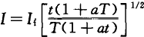

……………………………………

(1)

式中：
a—— 导线材料的电阻温度系数(铜为0.004284 K-¹, 金为0.004201 K-¹);
I———最大允许电流有效值，A;
I 导线在规定的环境温度下熔化的电流，A;
T 导线材料的熔化温度，℃(铜为1083 ℃,金为1064 ℃);
相应温度组别的临界温度，t 值是由于自热和环境温度引起的导线温度，℃。 例如：细铜线(温度组别为T4)
a=0.004284 K-1
I₁=1.6 A(试验确定或由铜线制造商规定)
T=1083 ℃
t 对 于T4(小元件，t≤275℃)
代入公式
I=1.3 A(这是为防止铜线温度超过275℃所允许通过的最大正常工作电流或故障电流。) 表 3 铜导线的温度组别(最高环境温度为40℃时)

直径(见注4)  mm | 横截面积(见注4) mm² | 温度组别的最大允许电流/A
直径(见注4)  mm | 横截面积(见注4) mm² | T1～T4和I类 | T5 | T6
0.035  0.05  0.1 | 0.000962  0.00196  0.00785 | 0.53  1.04  2.1 | 0.48  0.93  1.9 | 0.43  0.84  1.7

GB 3836.4—2010

表3(续)

直径(见注4)  mm | 横截面积(见注4) mm² | 温度组别的最大允许电流/A
直径(见注4)  mm | 横截面积(见注4) mm² | T1～T4和I类 | T5 | T6
0.2  0.35  0.5 | 0.0314  0.096.2  0.196 | 3.7  6.4  7.7 | 3.3  5.6  6.9 | 3.0  5.0  6.7
注1:给出的最大允许电流值(A)是指交流有效值或直流值。
注2:对于绞合导线，横截面积是所有绞合线束的总截面积。
注3:该表也适用于挠性扁平导线，例如带状电缆，但不适用于印制电路导体，见5.6.4。 注4:直径和横截面积是由导线制造商规定的标称尺寸。
注5:当最大功率不超过1.3 W时，可以判定导线为T4温度组别，并且对于I类也是允许的。对于表面不堆集
煤尘的I类，当环境温度在40℃以下时允许的最大功率为3.3 W;当环境温度大于40℃时，允许的最大功 率应适当降低，具体参见表2b)。

5.6.4 印制电路板上的印制线
应采用有效数据或通过实际测量确定印制电路板上印制线的温度组别。
印制线由铜材料制成时，可根据表4确定温度组别。
例如，对于厚度至少为0.5 mm 的单面或双面印制电路板，在印制线厚度至少为33 μm时，如果其 最小宽度为0.3 mm, 流过的持续电流不大于0.444 A, 则利用表4中注3、注4、注8、注9给出的系数， 可确定其温度组别满足T4 或 I 类要求。同样，对于印制线最小宽度分别为0.5 mm 、1.0 mm 和 2.0 mm,相应的最大电流分别为0.648 A、1.092 A和1.833 A 时，其温度组别可确定为T4 组 。
若印制线长度不大于10 mm, 不必考虑温度组别。
通过试验确定印制线的温度组别时，应使用最大持续电流。
制造公差值不应使本款规定数值减少10%或1 mm, 取两者中的较小值。
不进行试验时，最大功率又不超过1.3 W, 印制线的温度组别符合T4 或 I 类要求。 对于I 类，表面不堆积煤尘时，允许的最大功率为3.3 W。
当环境温度大于40 ℃时，允许的最大功率应适当降低，参见表2b)。
表 4 印制电路板印制线的温度组别(最高环境温度为40℃时)

印制线最小宽度  mm | 温度组别对应的最大允许电流/A
印制线最小宽度  mm | T1～T4和I类 | T5 | T6
0.075  0.1  0.125  0.15  0.2  0.3  0.4  0.5  0.7  1.0  1.5 | 0.8  1.0  1.2  1.4  1.8  2.4  3.0  3.5  4.6  5.9  8.0 | 0.6  0.8  1.0  1.1  1.4  1.9  2.4  2.8  3.5  4.8  6.4 | 0.5  0.7  0.8  1.0  1.2  1.9  2.1  2.5  3.2  4.1  5.6

GB 3836.4—2010
表4(续)

印制线最小宽度  mm | 温度组别对应的最大允许电流/A
印制线最小宽度  mm | T1～T4和I类 | T5 | T6
2.0  2.5  3.0  4.0  5.0  6.0 | 9.9  11.6  13.3  16.4  19.3  22.0 | 7.9  9.3  10.7  13.2  15.5  17.7 | 6.9  8.1  9.3  11.4  13.5  15.4
注1:给出的最大允许电流值(A)为交流有效值或直流值。
注2:本表适用于厚度为1.6 mm及以上、单层铜箔厚度为33 μm的印制电路板。
注3:对于厚度为0.5 mm～1.6 mm之间的印制电路板，应把表中的最大允许电流值除以1.2。 注4:对于双面印制电路板，表中的最大允许电流值除以1.5。
注5:对于在考虑中的多层印制电路板，表中的最大允许电流值除以2。
注6:对于铜箔厚度18 μm的印制电路板，表中的最大允许电流值除以1.5。
注7:对于铜箔厚度为70 μm的印制电路板，表中的最大允许电流值乘以1.3。
注8:对于位于正常工作或故障条件下耗散功率0.25 W或以上的元件之下的铜箔，表中的最大允许电流值除以
1.5。
注9:正常工作或故障条件下，耗散功率为0.25 W或以上的元件终端并沿导线长达1.00 mm的范围内，应将印
制电路导线宽度乘以3或将规定的最大允许电流除以2。此外，如果印制电路导线在元件下面通过，应采
用注8规定系数。
注10:环境温度达到60 ℃时，最大允许电流值除以1.2。
注11:环境温度达到80 ℃时，最大允许电流值除以1.3。

5.7 简单设备
下列设备应认为是简单设备：
a) 无源的元件，例如，开关、接线盒、电阻和简单半导体器件。
b) 参数符合规定、由简单电路的单个元件组成的贮能元件，例如，电容或电感，其值在确定系统
整体安全性能时应加以考虑。
c) 可产生能量的元件，例如，热电偶和光电池，它们产生的电压不超过1.5 V、电流不超过
100 mA和功率不超过25 mW。
简单设备应符合本标准的所有相关要求。制造商或本质安全系统的设计者应证明符合本款规定， 适用时，包括所用材料数据单和试验报告。设备不必符合第12章规定。
下列要点应始终予以考虑：
1)简单设备不应是用限压和/或限流和/或抑制器件达到本质安全。
2)简单设备不应装有任何增大电压或电流的器件，例如，DC-DC转换器。
3)当需要保持本质安全电路对地隔离的完整性时，简单设备应承受6.3.12规定的对地试验电 压。其端子应符合6.2.1的规定。
4)用于危险场所的非金属外壳和含有轻金属的外壳应符合GB 3836.1—2010中7.4和8. 1的 规定。
5)当简单设备设置在危险场所时，应考虑其温度组别。当开关、插头、插座和端子在其额定参数 范围内使用在本质安全电路中，并且环境温度最高为40℃、最高表面温度低于85 ℃时，它们 能够用于Ⅱ类T6 温度组别的场所，并且也适用于I 类场所。对于其他形式的简单设备，其温 度组别应符合第4章规定。

GB 3836.4—2010

当简单设备作为一个部件用在含有其他电路的设备时，应依据本部分的要求对整体进行评定。 注1:利用催化反应或其他电化学机理的传感器通常不是简单设备。关于它们的应用，应征询专家意见。
注2:本部分不要求对制造商提供的简单设备技术说明的符合性进行验证。
6 设备的结构
注：除非在相关条款中另有规定，本章要求仅适用于本质安全设备和对本质安全防爆型式有影响的关联设备。例 如，浇封化合物浇封的要求仅适用于为满足6.3.4或6.6规定的浇封。

6.1 外壳
接近导电部件可能损害本质安全性能时，即使电路间有可靠的爬电距离，外壳还是必需的。
外壳的防护等级应根据使用场所而定，例如，对于I 类电气设备其外壳防护等级可不低于GB 4208 规定的IP54 等级。
用于防护触及带电部件的外壳与防止固体和液体侵入的外壳，结构上可不同。
外壳表面上的标志应由制造商负责标明，并且在规定文件中加以说明(见第13章)。

6.1.1 符合表5要求的设备
符合表5分隔间距要求的设备，外壳防护等级应不低于IP20。
外壳不必承受GB 3836.1—2010中26.4的试验，但其26.4.3的跌落试验仍然适用。

6.1.2 符合附录F 的设备
符合附录F 分隔间距要求的设备，应通过下列方式达到2级防污染保护等级：
a) 外壳应具有不低于GB 4208—2008规定的IP54 防护等级。外壳应承受GB 3836.1—2010中 26.4的外壳试验。
b) 如果分隔间距通过使用1型或2型涂层实现，外壳应具有不低于GB 4208—2008规定的 IP20 防护等级。外壳不必承受GB 3836.1—2010中26.4的外壳试验。
c) 通过安装要求实现时，应规定特殊安全使用条件，并按GB 3836.1—2010中29 . 2的e) 在设备 上标注符号“X”。

6.2 外部电路连接装置

6.2.1 端子
除应满足表5的要求之外，本质安全电路端子与非本质安全电路端子之间，应采用下列a) 和 b) 给 出的一种或多种方法进行隔离。
如果外部导线从端子处断开后，可能触及导体或元件并损害本质安全性能时，这些隔离方法也 适用。
注1:本质安全设备和关联设备的外部电路连接用接线端子的布置，应保证在连接时不损坏元件。
a) 当采用间距实现隔离时，接线端子裸露导电部件之间的电气间隙应不小于50 mm。
注2:应注意接线端子的布置，并采用合适的接线方法，防止导线发生位移时电路之间碰触。
b) 当本质安全电路和非本质安全电路的端子安装在不同的外壳内进行隔离，或在同一个保护罩 内用端子间绝缘隔板或接地金属隔板进行隔离时，应满足下列规定：
1)用于隔离接线端子的隔板应延伸到距外壳壁1.5 mm 以内处，或者确保在隔板周围任一 方向测量时，接线端子裸露导电部件之间的最短距离应不小于50 mm;
2)金属隔板应接地，并且应有足够的强度和刚度，保证在现场布线时隔板不被损坏。隔板 厚度应不小于0.45 mm, 否则应符合10.6.3的规定。另外，金属隔板还应有足够的载流 能力，防止在故障条件下，接地金属被烧穿或接地连线脱落、损坏；
3)非金属绝缘隔板应有合适的CTI、足够的厚度和支撑能力，使之不易变形失去作用。这种 隔板厚度应至少为0.9 mm, 如果隔板厚度小于0.9 mm, 应符合10.6.3的规定。
不同本质安全电路接线端子的裸露导电部件之间，及其到接地或者到零电位的导电部件之间的电

GB 3836.4—2010

气间隙和爬电距离应等于或大于表5给出的值。
对于不同的本质安全电路，外部连接装置的裸露导电部件之间的电气间隙应符合下列规定： ———不同本质安全电路之间至少6 mm;
——如果安全分析时没有考虑接地连接，距接地部件至少3 mm。
固体绝缘壁或隔板的隔离间距按图1测量。测量时，应考虑没有刚性固定的金属部件任何可能的 移动。

单位为毫米
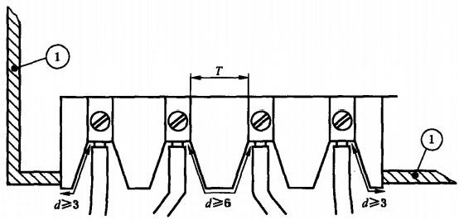

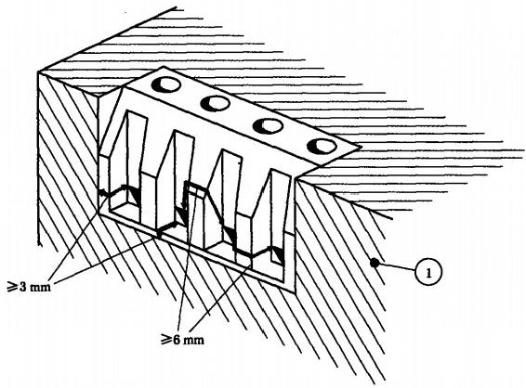

1———导电罩；
T-— 按表5的距离；
按6.2.1规定的外部接线端子的电气间隙。
注：所示尺寸为上述电气间隙和爬电距离，而不是绝缘厚度。
a) 隔离本质安全电路用接线端子的距离要求

图 1 本质安全端子和非本质安全端子的隔离

GB 3836.4—2010

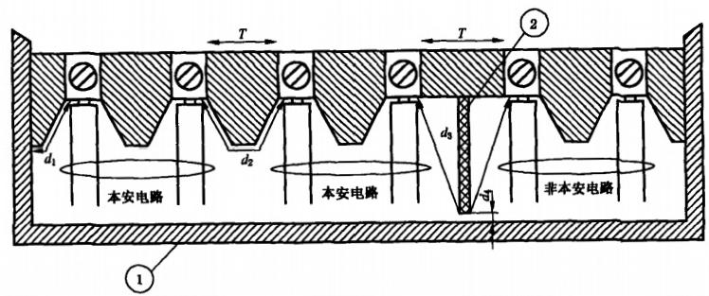

1——罩：非导电，或导电并接地；
2 符合6.2.1b)的隔板，在本示例中，它应是均匀的，应与基座一体或粘合在一起；
T 按表5的距离。
d₁≥3 mm,当罩导电并接地时
d₂≥6 mm
d₃≥50 mm或d₄≤1.5 mm
注：所示尺寸为上述电气间隙和爬电距离，而不是绝缘厚度。
b) 使用隔板隔离本质安全端子和非本质安全端子的示例
图1(续)
6.2.2 插头和插座
用于连接外部本质安全电路的插头和插座，应与连接非本质安全电路的插头和插座分开，并且不能互换。
在本质安全设备或关联设备为外部连接配备有一个以上插头和插座时，并且它们之间互换会对防 爆型式产生不利影响时，则应这样设置：即插头、插座不能互换，例如，锁住；或者配对的插头、插座应能 鉴别，例如，用标志或色标，使得在错配时易于发现。
当插头或插座不是与导线一起预制时，接线用连接端子应符合6.2.1规定。如果连接要使用专用 工具，例如，通过压接方式使导线不易松脱，此时连接端子只需要符合表5规定。
如果连接装置带有接地电路并且防爆型式与接地有关，则连接装置应按6.5规定设置。
6.2.3 用电阻限制电源能量时最大外部电感与电阻比(L。/R₀)的确定
可以连接到电阻性限制电源的最大外部电感与电阻比(L。/R。)应用下列公式计算。该公式已考虑
到了1.5倍的电流安全系数。当设备输出端电容C, 超 过 1 %C。时，该公式不适用。
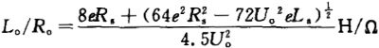 (2)
式中：
e——火花试验装置最小点燃能量，J, 对于：
I 类设备：525pJ;
ⅡA 类设备：320μJ;
ⅡB 类设备：160μJ;
ⅡC 类设备：40μJ
R. 电源的最小输出电阻，Q;
U₀—— 最高开路电压，V;
L,—— 呈现在电源端的最大电感，H;
C. 呈现在电源端的最大电容，F。

GB 3836.4—2010
如果L₃=0, 则：
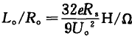………………………………………(3)
在要求的安全系数为1.0时，L。/R。值应乘以2.25。
注1:通常L。/R。用于分布参数，例如，电缆。对于电感和电阻的集中值，使用该公式时需特殊考虑。
注2:对于非线性电源，可用几个不同的L。和R。值按照10.1对电路进行火花试验确定L₀/R。。R。宜从短路(I。 最大)到开路(I。接近0)范围内取值，以保证L。/R。值不会导致火花试验失效。
6.2.4 永久性连接电缆
如果设备内部的端子损坏可造成本质安全性能失效，例如，电缆中有一个以上本质安全电路，且端 子的损坏会导致不安全连接，则具有外部永久性电缆连接的设备应承受10.9规定的电缆拔脱试验。
6.3 间距
间距要求在6.3.2～6.3.13给出。隔离间距另一种可选测量方法参见附录F。 6.3.1 导电部件的间距
导电部件间的间距为：
a) 本质安全电路与非本质安全电路之间；或者
b) 不同本质安全电路之间；或者
c) 电路与接地或隔离金属件之间。
如果间距与防爆型式有关，则导电部件间的间距应符合下列规定：
在测量和评定间距时，应考虑导体或导电部件可能发生的位移。制造公差不应使规定间距减小 10%或1 mm, 取两者中较小值。
符合6.1.1或6.1.2规定的间距应不考虑故障。
6.3.1.1 按照表5的间距
对于“ia”和“ib” 保护等级，如果间距小于表5规定的值，但大于或等于其1/3,且对本质安全性能会 造成损害，则应认为是计数短路故障。
对于“ia”和“ib” 保护等级，如果间距小于表5规定值的1/3,且对本质安全性能会造成损害，则应认 为是非计数短路故障。
对于“ic”保护等级，如果间距小于表5规定值，且对本质安全性能会造成损害，则应认为是短路。 6.3.1.2 按照附录F 的间距
对于“ia” 和“ib”保护等级，如果间距小于附录F 规定的值，且对本质安全性能会造成损害，则应认 为是非计数短路故障。
对于“ic”保护等级，如果间距小于附录F 规定的值，且对本质安全性能会造成损害，则应认为是 短路。
隔离失效的故障模式只应是短路。
如果电路对地击穿对防爆型式不会产生不利影响，并且接地导电部件能能承受故障条件下流过的 最大电流，则采用接地金属件(例如，印制电路板上的印制线或隔板)把本质安全电路和其他电路隔离 时，间距要求不适用。
注1:例如，如果电路与接地金属件或隔离金属件之间的短路能使限流电阻旁路，则防爆型式与接地金属件或隔离 金属件的隔离有关。
接地金属隔板应有一定的强度和刚度，不易损坏，并应有足够的厚度和足够的载流能力，防止在故 障条件下使接地烧穿或损坏。隔板厚度至少应为0.45 mm, 并且固定在设备的刚性接地部件上，或者 如果厚度较小，应符合10.6.3的规定。
具有适当CTI 值的非金属绝缘隔板设置在导电部件之间时，如果隔板厚度不小于0.9 mm, 则应在 隔板周围测量电气间隙、爬电距离和其他分隔间距；如果隔板厚度小于0.9 mm, 则应符合10.6.3的

GB 3836.4—2010

规定。
注2:评定方法在附录C 给出。
表 5 电气间隙、爬电距离和间距

1 | 2 |  | 3 |  | 4 |  | 5 |  | 6 |  | 7
电压  (峰值)/  V | 电气间隙/  mm |  | 通过浇封化合  物的间距/  mm |  | 通过固体绝  缘的间距/  mm |  | 爬电距离/  mm |  | 涂层下的  爬电距离/  mm |  | CTI
保护  等级 | ia,ib | ic | ia,ib | ic | ia,ib | ic | ia,ib | ic | ia,ib | ic | ia | ib,ic
10 | 1.5 | 0.4 | 0.5 | 0.2 | 0.5 | 0.2 | 1.5 | 1.0 | 0.5 | 0.3
30 | 2.0 | 0.8 | 0.7 | 0.2 | 0.5 | 0.2 | 2.0 | 1.3 | 0.7 | 0.3 | 100 | 100
60 | 3.0 | 0.8 | 1.0 | 0.3 | 0.5 | 0.3 | 3.0 | 1.9 | 1.0 | 0.6 | 100 | 100
90 | 4.0 | 0.8 | 1.3 | 0.3 | 0.7 | 0.3 | 4.0 | 2.1 | 1.3 | 0.6 | 100 | 100
190 | 5.0 | 1.5 | 1.7 | 0.6 | 0.8 | 0.6 | 8.0 | 2.5 | 2.6 | 1.1 | 175 | 175
375 | 6.0 | 2.5 | 2.0 | 0.6 | 1.0 | 0.6 | 10.0 | 4.0 | 3.3 | 1.7 | 175 | 175
550 | 7.0 | 4.0 | 2.4 | 0.8 | 1.2 | 0.8 | 15.0 | 6.3 | 5.0 | 2.4 | 275 | 175
750 | 8.0 | 5.0 | 2.7 | 0.9 | 1.4 | 0.9 | 18.0 | 10.0 | 6.0 | 2.9 | 275 | 175
1000 | 10.0 | 7.0 | 3.3 | 1.1 | 1.7 | 1.1 | 25.0 | 12.5 | 8.3 | 4.0 | 275 | 175
1300 | 14.0 | 8.0 | 4.6 | 1.7 | 2.3 | 1.7 | 36.0 | 13.0 | 12.0 | 5.8 | 275 | 175
1575 | 16.0 | 10.0 | 5.3 | 景 | 2.7 |  | 49.0 | 15.0 | 16.3 | 苦 | 275 | 175
3.3k |  | 18.0 | 9.0 |  | 4.5 |  |  | 32.0 | 苦 | 景 | 并
4.7k |  | 22.0 | 12.0 |  | 6.0 |  |  | 50.0 | 暑
9.5k |  | 45.0 | 20.0 |  | 10.0 | 者 |  | 100.0 |  | 号
15.6k | * | 70.0 | 33.0 |  | 16.5 |  |  | 150.0
注1:*目前没有提出所有电压的规定值。
注2:制造商应提供符合绝缘材料CTI要求的证据。电压低于10 V时，不必对绝缘材料的CTI做出规定

GB 3836.4—2010

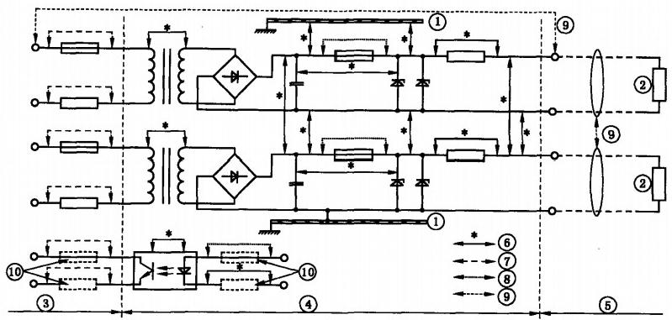

1——底座；
2——负载；
3——满足Um要求的非本质安全电路；
4———本身不是本质安全，但部分为本质安全电路；
5——本质安全电路；
6———适用表5尺寸；
适用普通工业标准尺寸
8-——适用7.3的尺寸；
9——适用6.2.1对各本质安全电路间和本质安全电路对非本质安全电路间的输出端的尺寸； 10——如果需要。
图 2 导电部件的间距示例

6.3.2 导电部件之间的电压
在使用表5或附录F 时，所考虑的电压应是任何两导电部件之间的、对电路防爆型式能产生影响 的电压。例如，图2所考虑的电压即为本质安全电路与下列部分电路之间的电压；
——同一电路中不是本质安全的部分；或者
——非本质安全电路；或者
——其他本质安全电路。
所考虑的电压值，应取下列合适的值：
a) 对于设备内部电隔离的电路，如果隔离的二个电路在任一点连接在一起时，电路之间的电压值 应考虑为跨过隔离出现的最高电压，由下列条件得出：
电路的额定电压；或者
由制造商规定的，可安全施加在电路上的最高电压；或者
同一设备内产生的任一个电压。
当一个电压低于另一个电压的20%时，该电压可忽略不计。电源供电电压不必考虑电源标称电压 的容差。对于正弦波电压，峰值电压应认为是：
√2×额定电压有效值(r.m.s)
b) 同一电路的部件之间：在电路的任何一个部件上可能出现的最高峰值电压。它可能是连接到 电路上的不同电源的电压总和。如果一个电压低于另一个电压的20%,该电压可以忽略 不计。

GB3836.4—2010

在所有情况下，适用时，可用第5章规定的故障条件下产生的电压得出电压最高值。
任何外部电压都应假设具有连接装置上标明的Um 或 Ui 值。在评定爬电距离时，不考虑保护器件 (例如，熔断器)断开电路之前可能存在的瞬变电压，但在评定电气间隙时，应加以考虑。

6.3.3 电气间隙
在测量和评定导电部件之间的电气间隙时，厚度小于0.9 mm 或不符合10.6.3规定的绝缘隔板， 应忽略不计。其他绝缘部件应符合表5第4列规定。
当峰值电压高于1575 V 时，应插入绝缘隔板或接地金属隔板。绝缘隔板和接地金属隔板应符合 6.3.1规定。

6.3.4 通过浇封化合物的间距
浇封化合物应符合6.6的要求。对于需要浇封的部件，浇封的带电部件和元件到浇封化合物的自 由表面之间的最小间距应至少为表5第3列规定值的一半，最少为1 mm 。如果浇封化合物直接接触 或粘附于符合表5第4列要求的绝缘材料外壳，则不需要其他隔离(见图D.1)。
浇封电路的绝缘应符合6.3.12的要求。
浇封或气密元件(例如，按7.1使用且内部电气间隙和通过浇封化合物间距不明确的半导体)的损 坏，应认为是一个单独计数故障。
注：进一步的要求在附录D中给出。

6.3.5 通过固体绝缘的间距
固体绝缘是指挤压或模压的绝缘，不是浇注的绝缘。当间距符合表5或附录F 的规定时，绝缘应 具有6.3.12规定的介电强度。绝缘配线的最大电流应不超过电线生产规定的额定值。
注1:如果绝缘件是由两个或多个电气绝缘材料零件组成，并且牢固地粘接在一起，该组合件可认为是一个固体。
注2:本标准规定的固体绝缘视为是工厂预制的，例如：板材、套材、在导线上的合成橡胶绝缘。 注3:清漆和类似涂层不视为是固体绝缘。

6.3.6 复合间距
当符合表5的间距是复合形式时，例如，通过空气和绝缘的组合，总间距应以表5相应列给出的间 距为基础进行计算。
例如：在60V 电压时：
电气间隙(第2列)=6×通过固体绝缘的间距(第4列);
电气间隙(第2列)=3×通过浇封化合物的间距(第3列);
等效电气间隙=实际电气间隙+(3×通过浇封的任一附加间距)+(6×通过固体绝缘的任一附加 间距)。
对于“ia”和“ib” 保护等级，为了可靠分隔，上述结果应不小于表5规定的电气间隙值。
任何小于表5相应规定值的1/3的电气间隙或间距，在计算时应忽略不计。
对于“ic”保护等级，上述结果应不小于表5规定的电气间隙值。

6.3.7 爬电距离
对于表5第5列规定的爬电距离，其绝缘材料应符合表5第7列规定的、按GB/T 4207—2003测 定的最小相比漏电起痕指数(CTI)。 爬电距离的测量或评定应按图3给出的方法进行。
在粘接接合面时，胶粘剂应具有与粘接材料等效的绝缘性能。
当爬电距离是由较短距离相加组成时，例如，插入了导电部件，小于表5第5列规定值的1/3的距 离不计算。当峰值电压高于1575V 时，应插入绝缘隔板或接地金属隔板。上述两种情况下隔板应符 合6.3.1的规定。

GB 3836.4—2010

<3 M

≥3
M M

M

1

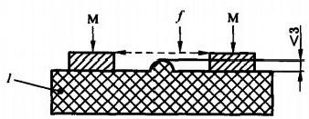

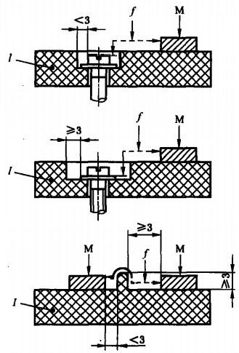

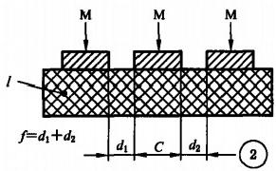
图中标注尺寸单位为 mm。
f——爬电距离；
M——金属；
I——绝缘材料；
①——浇封结合点；
②——中心金属不带电连接；
③——未浇封结合点。隔板露出的高度>D。

≥1
M ≥3 M

1
≥3
M

1

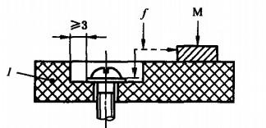
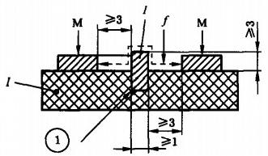
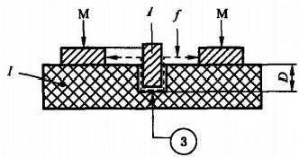

图 3 爬电距离的确定

6.3.8 涂层下的爬电距离
敷形涂层应密封那些导体之间的通路以防止潮气和脏物浸入，并且这种密封应有效、耐久和不易损 坏。涂层应附着在导电部件和绝缘材料上。若用喷涂办法涂覆，应单独喷涂两次。

GB 3836.4—2010

仅有一层焊料涂层不算作一层敷形涂层，但是如果在焊接过程中焊料涂层没有被破坏，而另一层非 焊料涂层用喷涂涂覆，可认为是二层涂层的一层。若用其他方法，例如，用浸渍、刷、真空浸渍进行涂覆 时，可只涂一次。符合附录F 对1型涂层要求的焊料涂层认为是敷形涂层，不需要另加涂层。制造商 应提供符合附录F 的证明。
注1:对涂层生产商技术要求的符合性进行验证不是本标准的要求。
涂覆电路板所使用的方法应在GB 3836.1—2010第24章要求的文件中予以规定。当认为该方法 足以防止导电部件(例如焊接点和元件线头)伸出涂覆层时，这一点应在文件中说明，并通过检验证实。
当裸露的导体或导电部件从涂层露出时，表5第7列的相比漏电起痕指数(CTI) 适用于绝缘和涂层。
注2:涂层下的爬电距离概念是对平直表面提出的(例如，不易弯曲的印制电路板)。易弯曲的印制电路板必须采用 合适的、不会破裂的弹性涂层。背离这些要求时，应予以特殊考虑。

6.3.9 组装印制电路板的要求
当爬电距离和电气间隙影响设备本质安全性能时，印制电路应符合下列规定(见图4):
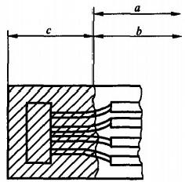
a)局部涂覆的电路板
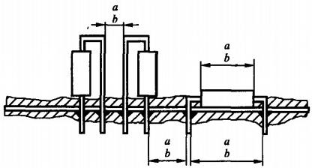
b) 焊接线头凸出的电路板
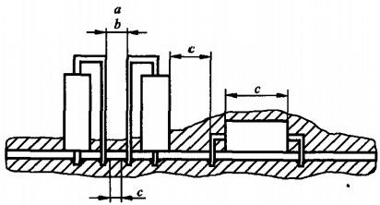
c) 焊接线头弯曲或修剪过的电路板
注：涂层厚度未按比例画。
其中：a——适用6.3.3电气间隙的要求；
b——适用6.3.7爬电距离的要求；
c——适用6.3.8涂层下的爬电距离的要求。
图 4 印制电路板的爬电距离和电气间隙

GB 3836.4—2010
a) 当印制电路按6.3.8的要求用涂层覆盖时，6.3.3和6.3.7的要求仅适用于露出涂层的导体 部分，包括，例如：
1)从涂层凸出的印制线；
2)仅单面涂覆的印制电路板的空白表面；
3)通过涂层可能露出的元件裸露部分。
b) 当涂层覆盖连接线头、焊接点和任何元件的导电部件时，6.3.8的要求适用于电路或电路的部 件以及它们的固定元件。
c) 如果一个元件安装在印制电路板的印制线上面或与印制线相邻，元件的导电部件与印制线之 间应认为会出现一个非计数故障，下列情况除外：
1)元件的导电部件和印制线之间的间距符合6.3.1的规定，或
2)故障造成的结果不太严重。

6.3.10 接地屏蔽隔离
在电路或电路部件之间用金属屏蔽进行隔离的场合，屏蔽及其任意连接处应能承受按第5章规定 条件下可能连续出现的最大电流。
在用连接装置进行连接时，连接装置应按6.5的规定进行结构设计。

6.3.11 内部导线
除清漆和类似涂层外，覆盖内部导体的导线绝缘应认为是固体绝缘(见6.3.5)。
导体之间的间距应由并排敷设在一起的单根导线或多根电缆芯线或单根电缆芯线的绝缘径向厚度 加起来确定。
本质安全电路的任一芯线的导体与非本质安全电路的任一芯线的导体之间的间距应按表5第4列 的规定，并考虑6.3.6的要求，但有下列情况之一时除外：
———本质安全电路或非本质安全电路芯线用接地屏蔽包封；或者
——在“ib” 和“ic”等级电气设备中，本质安全电路的芯线的绝缘能承受2000 V 交流有效值试验电压。
注1:获得能够承受该试验电压的绝缘的方法之一是在芯线上附加绝缘套管。
注2:本安导线和非本安导线应尽量分开布置。

6.3.12 介电强度要求
本质安全电路和电气设备机架或可能接地的部件之间的绝缘通常应能符合10.3规定的试验，试验 电压应为两倍本质安全电路电压或500 V 交流有效值，两者取较大值。
如果电路不满足该要求，则该设备应标上符号“X”, 并且应在文件中说明有关正确安装所需要的信息。
本质安全电路和非本质安全电路之间的绝缘应能承受2 U+1000 V交流有效值试验电压，但不小 于1500 V 。U 指本质安全电路和非本质安全电路的电压有效值之和。
在各自独立的本质安全电路之间击穿可能引起不安全情况时，则电路之间的绝缘应承受2U, 但不 小于500 V 交流有效值电压试验，U 指所考虑的电路的电压有效值之和。

6.3.13 继电器
继电器的线圈连接到本质安全电路时，正常工作时的触头应不超过它的制造商规定值，并且开闭不 超过5 A 或250 V 标称有效值或100 VA 标称值。在触头开闭值大于这些值但又不超过10 A 或 500 VA时，表5相关电压的爬电距离和电气间隙值应加倍。
在超过10 A 或500 VA 时，如果本质安全电路和非本质安全电路用符合6.3.1规定的接地金属隔 板或绝缘隔板隔离，则本质安全电路和非本质安全电路才能连接到同一个继电器上。该绝缘隔板的结 构尺寸应考虑到继电器工作时产生的触头电离作用，通常要求爬电距离和电气间隙大于表5规定值。
当一个继电器的一些触头用于本质安全电路，另一些触头用于非本质安全电路时，本质安全与非本 质安全触头应用符合6.3.1和表5规定的绝缘隔板或接地金属隔板隔离。继电器的设计应能使损坏的 触头不会脱落，并且也不能损害本质安全电路和非本质安全电路之间隔离的可靠性。
或者，考虑到环境条件及附录F 给出的相应过电压类型，也可用附录F 对继电器的隔离进行评定。在 这种情况下，上述对接地金属隔板或绝缘隔板的要求也适用。如果绝缘隔板或接地金属隔板嵌入封闭的

GB 3836.4—2010

继电器外壳内，则10.6.3的要求适用于封闭的继电器外壳，而不适用于绝缘隔板或接地金属隔板本身。
6.4 防止极性接反保护
为了防止设备电源或电池组的电池之间连接极性接反使该防爆型式失效，应在本质安全设备内装 有防止极性接反的保护措施。为此，使用一只二极管是允许的。

6.5 接地导体、连接和端子
在需要用接地(例如，外壳、导体、金属屏蔽、印制电路板印制线、插接件的隔离触头和二极管安全栅 等)保持防爆型式时，任何导体、连接件和端子的横截面积应能连续承载第5章规定条件下可能出现的 最大电流。该元件还应符合第7章的要求。
注：I 类电气设备的本质安全电路一般不允许利用地线作为回路，但因需要接地保护的除外。
在连接装置带有接地电路并且接地电路与防爆型式有关时，对于“ia” 等级电路，连接装置至少应由 三个完全独立的连接元件组成；对于“b” 等级电路，连接装置至少应由两个完全独立的连接元件组成 (见图5)。这些连接元件应并联连接。当连接装置可能转动一个角度时，在连接装置各端的正中或边 缘处应存在一个连接。
端子应固定在本身不可能松动的支架上，并且在安装时导体不能从它的规定位置滑脱。正常的接 触应保证不会损坏导体，即使多股绞合芯线使用在直接夹紧芯线的端子上也是如此。由端子形成的触 点，在正常工作时，不应由于温度变化有明显的损坏。用于夹紧绞合芯线的端子应装有弹性垫圈等零 件。横截面积4 mm² 的导线端子也适用于横截面积较小导线的有效连接。符合GB 3836.3—2010规 定的端子可认为符合这些要求。
下列情况不适用：
a) 带有锐利棱角可能损坏导体的端子；
b) 正常压紧可能发生转动、扭曲或永久变形的端子；
c) 在端子上绝缘材料承受接触压力。
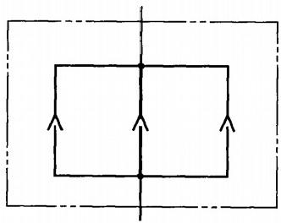
a)三个独立的连接元件示例
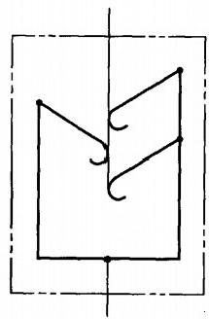
b)三个非独立的连接元件示例
图 5 独立连接元件和非独立连接元件示例

GB 3836.4—2010

6.6 浇封
当采用浇封化合物时应符合下列要求：
a) 浇封化合物或设备的生产商应规定浇封化合物温度额定值，该额定值至少等于任何被浇封的 元件能达到的最高温度。
或者，如果较高温度不会对浇封化合物造成任何使防爆型式失效的损坏，则比浇封化合物额定 温度高的温度也可接受。
b) 如果任何裸露带电部件从浇封化合物中凸出，则浇封化合物自由表面的CTI 值至少应为表5 规定的值。
c) 只有通过10.6.1试验的材料的自由表面可以不加保护地暴露直接构成外壳的部分。
d) 除非所有带电部件、元件和衬底全部被浇封化合物浇封，否则浇封化合物应粘附所有带电部 件、元件和衬底。
e) 应规定浇封化合物的名称和生产商给出的型号规格。
对本质安全设备，连接到被浇封的带电部件和/或元件和/或凸出浇封化合物的裸露部件的所有电 路，应是本质安全电路。浇封化合物内部的故障条件应进行评定，但浇封内部火花引燃的可能性可不予 考虑。
对于关联设备，应对浇封化合物内部的故障条件进行评定。
除非允许元件的浇封存在自由空间(晶体管、继电器、熔断器等),否则浇封化合物应无气孔。
如果连接到被浇封的带电部件和/或元件和/或凸出浇注化合物的裸露部件的电路不是本质安全电 路，则应采用GB 3836.1—2010列出的其他防爆型式保护。
注：进一步的要求在附录D中给出。
另外，当采用浇封化合物降低热元件(例如，二极管和电阻器)的点燃能力时，浇封化合物的体积和 厚度应能将浇封化合物的最高表面温度降至所要求的值。
7 与本质安全性能有关的元件

7.1 元件额定值
对于“ia” 和“ib” 保护等级，任何与本质安全性能有关的元件(变压器、熔断器、热断路器、继电器、光 耦合器和开关等器件除外),在正常工作和第5章规定的故障条件下，不得在超过元件安装条件和温度 范围规定的最大电流、电压和功率额定值三分之二的情况下工作。对于“ic”保护等级，任何与本质安全 性能有关的元件，在正常工作时不超过元件功率额定值的三分之二，同时不得在超过元件最大电流和最 大电压情况下工作。上述最大额定值应是元件制造商规定的批量生产的正常标称额定值。
注1:变压器、熔断器、热断路器、继电器、光耦合器和开关，为了实现正常功能，允许在正常额定值下工作。
另外，还应考虑电气设备制造商规定的安装条件和环境温度范围以及GB 3836.1—2010中5 . 1规 定的影响。例如，半导体的耗散功率应不超过在特殊安装条件下达到最高结温时的耗散功率的三分 之二。
当元件与非危险场所的任何其他设备连接(例如，充电、日常维护、数据下载),包括考虑本质安全设 备内规定的故障时，其额定值均应满足上述规定要求。
电路中编程用插接件，用户不使用，仅在生产、修理或大修时使用，不必符合本条的要求。
当一个电阻与电容串联连接，用以保护电容放电时，电阻的耗散功率(瓦)在数值上可认为是等于 CU², 其中电容C 的单位为法拉、电压U 的单位是伏特。
施加安全系数确定参数(例如，电压和电流)的元件及其组件，不必进行详细试验或分析，因为5.2 和5.3规定的安全系数排除了详细试验或分析的必要性。例如，制造商规定为10×(1+10%)V 的齐 纳二极管，应认为其电压最大值为11 V, 不需要考虑温度升高引起的电压提高之类的影响。
注2:但是在确定功率额定值或结温时，应考虑本条提及的安装条件和环境温度。

GB3836.4—2010

7.2 内部线路、插件和元件连接装置
连接装置的设计应能防止错接，或者不能与同一电气设备内的其他连接装置互换，但连接装置的错 接或互换不影响安全性能或连接装置具有能识别错接的明显标记者除外。
当防爆型式与连接有关时，连接处开路故障应认为是第5章规定的计数故障。
如果用连接装置实现电路接地，且防爆型式与接地连接有关时，连接装置的结构应符合6.5的 规定。

7.3 熔断器
用熔断器保护其他元件时，熔断器应能连续通过1.7I。电流。在规定的最低环境温度下熔断器的 冷态电阻，可看作是符合8.4的可靠限流电阻(如果无法获得资料，则按10.4的要求测量10个样品，获 得的值可看作是规定的最低环境温度条件下的最小电阻)。熔断器的时间-电流特性应保证不超过被保 护元件的瞬态额定值。如果制造商不能提供时间-电流特性数据，则应按10.4的规定，至少抽10个样 品进行型式试验，证明通过熔断器施加Um时，样品能够承受1.5倍通过的瞬态电流。
用于“ia”和“ib”保护等级的熔断器，在爆炸危险环境中可能带电时，熔断器应按6.6的要求浇封。
用于“ic”保护等级的熔断器，其熔断器损坏可认为不会产生热点燃。
浇封熔断器时，浇封化合物不应进人熔断器内部。应按10.6.2的要求对样品进行试验验证，或由 熔断器制造商声明确认熔断器能满足浇封的要求。
用于保护元件的熔断器，只允许打开设备外壳进行更换。对于可更换的熔断器，熔断器的型号、额 定电流I。或对本质安全性能起重要作用的特性指标应标志在熔断器附近。
熔断器不必符合表5的规定，但应具有不小于Um的电压额定值(或者，熔断器在本质安全设备和 电路内时，应不小于U₁) 。熔断器和熔断器夹持器的结构应符合通用工业标准的要求，并且它们的安装 方式及其连线应不降低它们固有的电气间隙、爬电距离和分隔间距。如果是本质安全的需要，熔断器与 电路其他部分之间的距离应符合6.1.1或6.1.2的要求。
注1:允许采用符合GB 9364规定的小型熔断器。
熔断器的分断能力应不小于所安装电路的最大预期电流。对于交流电压不超过250 V 的电网供电 系统，预期电流通常应认为是交流1500 A 。熔断器的分断能力按GB 9364(所有部分)标准确定，并且 应由熔断器制造商说明。
注2:某些装置在电压较高时可能会出现较大的预期电流。
如果需要用限流器件把预期电流限制到不大于熔断器的额定分断能力，则该器件应是符合第8章 规定的可靠元件，并且其额定值应不小于：
电流额定值：1.5×1.7×I;
电压额定值：Um或 U;
功率额定值：1.5×(1.7×In)²× 限流器件的最大电阻。
限流电阻及其连接件的爬电距离和电气间隙应基于“1.7×I₀ ×限流电阻的最大电阻值”(电压)进 行确定。瞬时电压可不考虑。电阻与电路其他部分之间的间距应符合6.1.1或6.1.2的要求。

7.4 电池(原电池和蓄电池)和电池组
与 GB 3836.1—2010第23.1的要求不同，如果不破坏本质安全性能，本质安全设备中的电池和电 池组允许并联连接。
注：对于关联设备用电池和电池组，如果不用GB 3836.1-2010列出的防爆型式保护，则GB 3836.1-2010 第23.1对并联电池的要求不适用。

7.4.1 概述
某些型式的电池和电池组，例如锂电池，如果短路或反向充电时可能引起爆炸。当爆炸可能对本质 安全性能产生不利影响时，所使用的这种电池和电池组必须由制造商证明，它们用于本质安全型电气设 备或关联设备并考虑5.2、5.3或5.4规定的条件时不会引起爆炸。设备文件和标志(可行时)应重点明

GB 3836.4—2010
示须遵守的安全措施。
如果预期用户要更换电池组，设备上应用12.3 a) 规定的警告牌标示。
注：应注意电池或电池组制造商通常规定的人身安全措施。

7.4.2 电解液漏泄及排气
电池、电池组应具有电解液不能够溢出的结构型式，或者电池、电池组应密封起来防止电解液泄露 损坏与本质安全性能有关的元件。电池和电池组应按10.5.2进行试验，或者制造商提供电池和电池组 产品符合10.5.2规定的书面证明。如果漏泄电解液的电池和电池组按照6.6的要求浇封，那么电池和 电池组浇封之后应按10.5.2进行试验。
如果设备使用在其内部充电的电池或电池组，电池组制造商应说明，氢气的含量不会超过电池盒净 容积的2%,或者所有电池的透气孔结构应能使排出的气体不会排放到含有电气或电子元件或线路的 设备外壳内。但如果设备符合“ia”或“ib”保护等级和ⅡC 的要求，不必对透气孔提出要求或限制氢气的 含量。
注1:电池组制造商规定的氢气含量需要进行验证不是本标准的要求。
电池组盒内部的压力应不高于大气压力30 kPa 。密封的电池组盒应按10.5.4的要求进行试验。 注2:可用一个透气孔实现这项要求。
注3:在“密封”的电池内允许有较高的压力，但是每个电池需配备有泄压装置，或采用泄压方法把压力限制在制造 商规定的、电池能承受的压力值以内。

7.4.3 电池电压
为了评定和试验，电池电压应取GB 3836.1—2010表10和表11规定的电压。对于没有列入表10 和表11的电池，最高开路电压应按10.5进行试验确定，标称电压应取电池制造商的规定值。

7.4.4 电池或电池组的内阻
如果需要，电池和电池组的内阻应按10.5.3确定。

7.4.5 用其他保护方式保护的设备内的电池组
注1:本条指的是用隔爆型(或其他技术)保护，内含电池组及其相关电路的设备，在主电源断开和外壳在爆炸性危 险环境中打开时，电池和相关电路需要采用本质安全保护。
电池组支架或与设备的连接方式设计，应保证在安装和更换电池组时不会影响设备本质安全性能。
如果用限流电阻限制电池组可能产生的电流，其额定值应符合7.1的要求。除非用其他方式保护， 例如，用额定值符合7.1要求的单个齐纳二极管保护，否则与电池或电池组串联的限流电阻的额定值应 基于最大电压Um确定。
注2:当需要用限流器件保护电池组输出安全时，不要求限流器件作为电池组的整体部件。

7.4.6 在爆炸性环境使用和更换的电池组
在电池组需要使用限流器件保证自身安全，且电池组拟在爆炸性环境使用和更换时，电池组应与限 流器件构成一个可整体替换的组件。该单元组件应浇封或密闭封装，只有本质安全输出端子和经适当 保护的充电用本质安全端子(如果提供)可暴露。
除非冲击试验应免去，否则该组件应承受GB 3836.1—2010中26.4.3规定的跌落试验。如果试验没有 导致使本质安全性能失效的电池组与组件和/或电池组与限流器件的脱落或分离，则认为该组件结构合格。
7.4.7 在爆炸性环境使用但不在爆炸性环境更换的电池组
如果电池或电池组需要使用限流器件保护自身安全，但电池组不在爆炸性环境更换，则电池或电池 组应按7.4.6保护，或者将其安装在一个(例如)具有GB 3836.1—2010规定的特殊紧固件的腔体内。 电池或电池组还应符合下列规定：
a) 电池、电池组支架或与设备连接方式的布局，应保证在安装和更换电池或电池组时不会降低设
备的本质安全性能。
b) 对完整的手持式或携带式电气设备，例如，无线电接收机和无线电发射机，应承受GB 3836.1一 2010中26.4.3规定的跌落试验，除非应免去冲击试验。若试验没有导致使设备或电池本安性能

GB 3836.4—2010

失效的电池组与设备的脱落或分离，则认为设备结构合格。
c) 设备应具有GB 3836.1—2010中6 . 3b)或29.11b)规定的警告标志。

7.4.8 可充电电池组的外部触点
对于带外部充电触点的电池或电池组组件，当任何一对触点可能偶然短路时，应采取措施防止短路 或防止单体电池和电池组向触点释放足以点燃的能量。应采用下列方法之一完成：
a) 充电电路中应设置阻塞二极管或串联可靠电阻。对于“ia” 保护等级应使用三只二极管。对于 “ib”保护等级应使用两只二极管，对于“ic”保护等级应使用一只二极管。为了防止这些二极管 或电阻在充电过程中承受过高的电压或电流，应规定所使用的电池组充电器，或者用具有适当 额定值的熔断器保护二极管或电阻。熔断器应浇封，或者处于爆炸危险场所时应不承载任何 电流。
b) 对于Ⅱ类电气设备，适当保护的充电电路外壳防护等级应不低于 IP30, 并且应具有 GB 3836.1—2010中6.3b) 或29.11b) 规定的警告标志。充电触点之间的分隔间距应考虑电 池组的开路电压，并应符合6.3的要求。
可能施加到这些充电触点连接件上的最高电压Um 应标注在设备上，并在控制图中说明。

7.4.9 电池结构
电池、电池组的火花点燃能力和表面温度应按10.5.3的规定进行试验和评定。 电池和电池组结构应为下列型式之一：
a) 密封式(气密)电池和电池组；
b) 阀控式密封电池或电池组；
c) 带有压力释放装置，且采用与a) 项 和b) 项同样的方式密封的电池和电池组。
这些电池或电池组在整个使用期限内应不需要补充电解液，并且具有符合下列要求的金属或塑料 密封外壳：
1)没有接缝或接口，例如采用整体拉伸法、离心铸造法、模压法、熔接法、钎焊、熔焊法或具有由外 壳结构保持永久压紧的弹性或塑料密封器件(例如垫圈和“O” 型圈)粘接密封法。
2)不符合上述要求的挤压、压接、热缩合或折合的外壳部件结构，或采用透气材料(例如，以纸为 基础的材料)的部件结构，均不认为是密封式结构。
3)端子周围的密封应是上述结构，或者是采用热固或热塑化合物浇注的密封结构。
d) 浇封式电池和电池组。制造商用于浇封的化合物应与规定的电解液相适应，并符合6.6的规定。
应从电池或电池组制造商获得符合a)和 b)项的说明。应通过对电池或电池组的物理检查确定是 否符合c) 和d) 项，如果需要可审查电池或电池组的结构图。
注：需要验证电池或电池组符合生产商的技术要求不是本部分的要求。

7.5 半导体

7.5.1 瞬态效应
在关联设备内，半导体器件应能承受由可靠串联电阻值除交流电压峰值和最高直流电压值得到的电流。
在本质安全设备内，设备内部及其电源产生的瞬态效应可以忽略。

7.5.2 并联限压器
半导体可以用作并联限压器件，但应符合下列要求并且考虑相关瞬态条件。例如，采用额定值符合 7.1规定的熔断器和齐纳二极管，可看作是抑制与齐纳二极管相连电路的瞬态效应的有效方式。
半导体器件应能承受短路故障状态下，在安装处可能流过的1.5倍电流，且不发生开路。下列情 况，应由元件制造商数据证实：
a) 二极管、连接成二极管的三极管、可控硅和等效半导体器件的正向额定电流，对于“ia” 或“ib” 保 护等级应不低于1.5倍最大可能的短路电流，对于“ic” 保护等级应不低于1.0倍最大可能的 短路电流；

GB 3836.4—2010
b) 齐纳二极管额定值：
1)在齐纳状态，应具有1.5倍齐纳耗散功率。和
2)在正向导通状态，对于“ia” 或“ib” 保护等级，为其短路时通过的最大电流的1.5倍；对于 “ic” 保护等级，为其短路时通过的最大电流的1.0倍。
如果输入和输出电路都是本质安全电路，或者可以证明它们不可能受到电源网络瞬态过程的影响， 对于“ia”保护等级，可以使用可控半导体元件作为并联限压器件，例如，晶体管、可控硅、稳压器、稳流器 等。在符合上述条件的电路中，两只器件认为是可靠的组件。
对于“ia”保护等级的关联设备，如果满足7.5.1规定的瞬态条件，可以用三只可控硅。使用分流可 控硅的电路也应按10.1.5.3进行试验。

7.5.3 串联限流器
在“ia”保护等级电路中，允许使用三只串联阻塞二极管，其他半导体和可控半导体器件也可用作串 联限流器，但仅限用于“ib” 或“ic” 保护等级的设备。
然而，为了限制功率，“ia” 保护等级设备也可使用由可控和不可控半导体器件组成的串联限流器。 注：对于“ia”保护等级设备，使用半导体和可控半导体器件作为限流器限制火花点燃是不允许的，因为它们使用在
持续或频繁存在的爆炸性气体环境中，可能会产生引起点燃的短暂瞬态过程。可能流过的最大电流含有短暂 的瞬态过程，但是不作为“I。”,因为通过10.1的火花点燃试验，已证明能成功地限制瞬态过程的能量。

7.6 元件、连接和隔离的故障
对于“ia”和“ib”保护等级，元件的额定值符合7.1规定时，元件的故障应认为是计数故障。对于 “ic”保护等级，元件的额定值符合7.1规定时，认为元件不会出现故障。
应用5.2和5.3时，还应包括下列规定：
a) 元件的额定值不符合7.1规定时，元件的故障应认为是非计数故障。元件的额定值符合7.1 规定时，元件故障应认为是计数故障；
b) 一个故障能引起接着发生的一个或多个故障时，最初和接着发生的故障应认为是一个单独 故障；
c) 电阻的故障可将其视为介于开路和短路状态间的任何阻值(见8.4);
d) 半导体器件应考虑到短路和开路故障以及可能由其他元件故障引起的状态；
——确定表面温度组别时，应考虑半导体器件可能出现最大耗散功率条件下的故障。然而，对于符 合7.1的二极管(包括LED 和齐纳二极管),应仅考虑正向导通状态或齐纳状态的耗散功率 (适用时);
集成电路可能失效，可导致其外部线路之间存在任何短路和开路的组合。虽然组合的方式可 以任意假设，但是故障一旦施加就不能改变(例如通过考虑第二种故障)。在该故障情况下，连 接到该器件上的任何电容和电感，应认为是施加故障后最不利的连接；
含有电压转换器(例如升高电压或倒置极性)的集成电路，如果任一外部插脚上不出现升高的 电压，而且没有使用像电容或电感这样的外部转换元件，例如EEPROMS, 则其外部插脚上不 需要考虑内部电压。如果任一外部插脚上出现升高的电压，则认为集成电路的所有外部插脚 上都可能会出现升高的电压。
注：需要验证集成电路制造商的技术条件不是本标准的要求。
e) 应考虑连接线开路故障，如果连接线会移动，要考虑连接线在移动范围内可能碰到电路任何部 件的故障。初始开路认为是一个计数故障，与其他部件的重新连接认为是第二个计数故障 (见8.7);
f) 电气间隙、爬电距离、间距按6.3的规定；
g) 应考虑电容器开路、短路和小于最大规定值的任一值的故障(见8.5);
h) 应考虑电感开路故障，并考虑其电阻从标称值到短路的变化。但是，这仅适用于电感与电阻

GB 3836.4—2010

比值低于电感说明书给出数值的情况；
i) 任何导线或印制电路导线(包括它们的连接)的开路故障，应认为是一个单独计数故障。 接入火花试验装置引起断路、短路或接地故障不认为是计数故障，而认为是正常试验操作。
符合第8章的可靠连接和隔离应认为不会产生故障，火花试验装置不应串联接入这些连接或跨接 这些隔离。但是，当可靠连接和隔离没有按第6章要求浇封或用涂层覆盖时，或者在裸露连接件外壳防 护等级低于 IP20 时，火花试验装置应串联接入这些连接或跨接这些隔离。

7.7 压电器件
压电器件应按10.7的规定进行试验。

7.8 气体探测用电化学元件
应考虑气体探测用电化学元件会产生附加电压和电流，影响火花点燃的评定和试验。但是，在进行 设备热效应点燃评定时，不必考虑它们产生的附加功率。
8 影响本质安全性能的可靠元件、可靠组件和可靠连接
本章内容不适用于“ic”保护等级。

8.1 电源变压器
应认为可靠电源变压器的本安电路供电绕组和其他绕组之间不会出现短路故障。应考虑绕组内部 会出现绕组短路和绕组开路。造成输出电压或电流增大的故障组合可不考虑。

8.1.1 保护措施
向本质安全电路供电的可靠电源变压器的输入电路，应用符合7.3规定的熔断器或用适当额定值 的断路器保护。
如果输入和输出绕组用接地金属屏蔽隔离(见8.1.2规定的2 b)型结构),则每个不接地的输入线 路应使用熔断器或断路器保护。
除用熔断器或断路器保护之外，还用埋入式热熔断器或其他热保护器件对变压器过热进行附加保 护，这时采用一个器件即可。
熔断器、熔断器夹持器、断路器和热保护器应符合相关标准。
注：需要验证熔断器、熔断器夹持器、断路器和热保护器制造商的技术要求不是本标准的要求。

8.1.2 变压器结构
向本质安全电路供电的所有绕组与所有其他绕组之间应用下列结构型式之一进行隔离： 1型结构：绕组应按下列两者之一排列：
a) 并列在铁芯的一个柱上；
b) 在铁芯的不同柱上。
绕组应按表5进行分隔。
2型结构：绕组应按下列两种方法之一内外重迭绕制：
a) 绕组之间按表5采用固体绝缘；
b) 绕组之间采用接地屏蔽(铜箔制成)或用等效导线绕组(导线屏蔽)。铜箔厚度或导线屏蔽应 符合表6规定。
注：这是为了保证当任一绕组和屏蔽之间短路时，屏蔽能承受直到熔断器或断路器起作用时流过的电流而不损坏。 制造公差不应使表6规定值降低10%或0.1 mm, 二者取较小值。
表 6 屏蔽铜箔最小厚度或屏蔽导线最小直径与熔断器额定电流的关系

熔断器额定值/A | 0.1 | 0.5 | 1 | 2 | 3 | 5
屏蔽铜箔最小厚度/mm | 0.05 | 0.05 | 0.075 | 0.15 | 0.25 | 0.3
屏蔽导线最小直径/mm | 0.2 | 0.45 | 0.63 | 0.9 | 1.12 | 1.4

GB 3836.4—2010
铜箔屏蔽应设置两根结构上分开的接地导线，其中每一根导线应能承受熔断器或断路器动作之前 流过的最大持续电流，例如，对于熔断器为1.7I。
导线屏蔽由至少两个电气上独立的导线层组成，其中每一层都应设置接地导线，而且能承受熔断器 或断路器动作之前流过的最大持续电流。导线层之间的绝缘，仅要求按10.3承受500 V 电压试验。
所有电源变压器铁芯都应设置接地导线，除非该防爆型式不要求接地，例如，当使用绝缘铁芯变压 器时。对于变压器铁芯为铁氧体的情况，不要求铁芯接地，但是如果不能提供充分的资料证明铁氧体材 料是绝缘的，则从隔离目的来说，该铁芯应看作是导电的。
为独立的本安电路供电的绕组应按表5的要求相互隔离，而且与所有其他绕组也应按表5的要求 隔离。
变压器绕组应用浸渍或浇封等方法加强绝缘。
注：绕组浸渍可能不满足隔离要求。

8.1.3 变压器型式试验
变压器及其关联器件，例如，熔断器、断路器、热保护器和与绕组末端连接的电阻器，应保证供电电 源和本质安全电路之间具有可靠的电气隔离，即使在任何一个输出绕组发生短路而所有其他输出绕组 承受最大额定电气负载时也应满足安全隔离的要求。
当一个串联电阻器嵌入变压器内，或与变压器一起浇封，使变压器和电阻器之间的裸露带电部件不 外露，或串联电阻的安装符合表5规定的爬电距离和电气间隙，且考虑第5章要求后该电阻器在电路中 的作用保持不变，则可认为该输出绕组不会发生短路，但不包括通过电阻器短路的情况。
变压器应符合10.10规定的试验要求。

8.1.4 变压器例行试验
每只电源变压器应按11.2进行试验。

8.2 除电源变压器以外的变压器
这些变压器的可靠性和故障方式应符合8.1的规定。
注；这些变压器可以是诸如使用在信号电路的耦合变压器或其他用途的变压器，例如，用于电源变换器的变压器。
这些变压器的结构和试验应符合8.1的规定，但变压器应在绕组不开路的情况下，使其耗散功率达 到最大时的负载条件下进行试验，以确认其绝缘额定值符合要求。对于并非在交流电流条件下运行的 变压器，每个绕组应在1.7In直流电流下按8.1.3规定进行型式试验。但是，按11.2进行的例行试验 应使用较低的试验电压，即输入绕组和输出绕组之间的试验电压应为2U+1000 V有效值或1500 V, 取较高值，U 是受试绕组的最高额定电压。
如果上述变压器初次级都连接到本质安全电路上，例行试验必须按11.2规定，在一次绕组和二次 绕组之间施加500 V 电压。
当上述变压器接入电源供电的非本质安全电路时，应按8.8的规定在电源连接处采取符合8.1.1 的保护措施或者使用熔断器和齐纳二极管组件保护，防止非预期的电源削弱变压器爬电距离和电气间 隙的可靠性。8.1.3所指的额定输入电压应是齐纳二极管的电压。
当上述变压器接入本质安全电路且没有熔断器时，每个绕组应承受第5章规定的故障条件下流过
的最大电流。

8.3 可靠绕组

8.3.1 阻尼绕组
为减小电感影响而用作短路环的阻尼绕组，如果它们具有可靠的机械结构，例如，无缝金属管或用 焊接方法使裸露导线连续短接的绕组，应认为不会产生开路故障。

8.3.2 绝缘导体制作的电感器
绝缘导体制作的电感器，如果符合下列要求，可认为不会出现故障，使其电阻或电感值低于公称电 阻和电感值(考虑容差):

GB 3836.4—2010

用作电感器导线的公称线径至少为0.05 mm;
电感器的两个相邻导体之间至少具有二层绝缘，或者用一层厚度大于0.5 mm 的固体绝缘，或
者电感器用符合下列要求的漆包线制成：
a) 符 合GB/T 6109.2 、GB/T 6109.5 、GB/T 6109.6或 GB/T 6109.20的1级漆包线。
施加2级漆包线的最低击穿电压应不出现故障，并且按照 GB/T 6109.2、GB/T 6109.5或
GB/T 6109.6 第14章的要求试验时，不论导线直径大小，每30 m 出现的故障应不超过6个。 b) 符合GB/T 6109.2、GB/T 6109.5或 GB/T 6109.6的2级漆包线。
制造商应提供符合上述要求的证据。
注：需要验证制造商规定的1级和2级绝缘技术指标的符合性不是本标准的要求。
固定或绕包扎之后的绕组，应先进行干燥除去湿气，然后用适当的物质，通过浸入、滴注或真空 浸漆的方法进行浸渍。通过刷或喷的方法形成的涂层不认为是浸渍。
应按照相关类型浸渍物质制造商的技术要求进行浸渍，采用的浸渍方法应使导体之间的间隙 尽可能充满，且导体之间粘结良好。
——如果使用的浸渍物质含有溶剂，则至少应进行两次浸渍和干燥。

8.4 限流电阻
限流电阻应是下列型式之一：
a) 薄膜型；
b) 线绕型，且具有断线时防止绕线松脱的措施；
c) 按6.3.8涂覆或按6.3.4浇封、用于混合电路和类似电路的印制电阻器。
可靠限流电阻应认为仅出现开路故障，这时应认为是一个计数故障。
限流电阻额定值应符合7.1的规定，在正常工作和第5章规定的故障条件下，至少应能承受可 能出现的最高电压1.5倍的电压或最大功率1.5倍的功率。工作在额定值以内的有覆盖绕组层的 绕线电阻的匝间绝缘故障应不考虑。在制造商规定的电压额定值下，绕线的涂层应具有表5要求的 CTI 值。
正常运行条件下使用的熔断器和灯泡灯丝的冷态电阻(在最低环境温度条件下),可看作是可靠限 流电阻器。灯泡灯丝仅允许评定作为手持灯和帽灯的限流元件。在缺少必要资料时，按10.4要求测得 的阻值可作为最低环境温度条件下的最小电阻。
注：灯泡需要用本质安全以外的其他防爆型式保护。

8.5 隔离电容器
对于可靠布置的隔离电容器，两个串联电容器中的任一电容器都可认为会发生短路或开路故障。 该组件的电容量应取任一电容器的最不利值。在应用组件时，应使用1.5倍安全系数。
隔离电容器应为高度可靠的固体介质型电容。电解电容或钽电容不能使用。组件的外部连接应符 合6.3的规定，但隔离要求不适用于隔离电容器内部。
每个电容器的绝缘应符合6.3.12规定的介电强度试验要求，试验电压应施加在电极之间以及每个 电极和外部导电部件之间。当隔离电容器使用在本质安全电路和非本质安全电路之间时，该隔离电容 器可评定作为电路间容性耦合器。评定时，应用Um 和任一电容器的最不利值计算可能输送的能量，并 确认符合10.7规定的允许点燃能量。应考虑所有电容器可能产生的瞬态过程，以及电路中标称的最高 工作频率(制造商提供)影响。
当上述组件也符合8.8的规定时，应认为对直流电路提供了可靠的电气隔离。
设备机架和本质安全电路之间连接的电容器应符合6.3.12规定。电容器失效将引起决定电路本 质安全性能的元件旁路时，它们也应符合隔离电容器的要求。
注：机架和电路之间连接的电容器通常是用来滤除高频的。

GB 3836.4—2010

8.6 分流安全组件

8.6.1一般要求
当利用分流元件来保证电路的本质安全性能时，分流元件的组件应认为是分流安全组件。
当二极管或齐纳二极管用作可靠分流安全组件的分流元件时，它们至少应形成两个并联的二极管 通 路 。“ia”保护等级分流安全组件，在应用第5章的要求时，仅应考虑一个二极管的故障。二极管的额 定值应能承载短路故障状态下在其安装处流过的电流。
注1:为防止连接断开时产生火花点燃，可按6.3.4的规定浇封。
注2:正常工作时，组件内使用的分流元件可以导通。
在分流安全组件受到仅规定了Um值的电源故障时，构成分流安全组件的元件应满足7.1要求的 额定值。当元件用熔断器保护时，熔断器应符合7.3规定，并且元件应能承受1.7I。的持续电流。分流 元件承受瞬态的能力应按10.8试验或通过对熔断器电流-时间特性和器件性能特性比较来确定。
在分流安全组件制成单独设备而不是较大设备的一部分时，该组件的结构应按9.2规定。 当考虑分流安全组件用作可靠组件时，应考虑下列规定：
a) 分流安全组件应看作不会出现开路故障；
b) 组件的电压是分流支路中的最高电压；
c) 两个分流支路的一个支路短路，应认为是一个故障；
d) 采用可控硅分流的电路应按10.1.5.3进行试验。

8.6.2 安全分流器
当使用安全分流组件保证规定的本质安全电路元件或部件的电气参数控制在不使本质安全性能失 效的数值时，该安全分流组件为安全分流器。
当符合8.6.1要求的安全分流器连接到仅规定了Um值的供电电源时，它应承受所要求的瞬态分 析，但按下列方式使用时除外：
a) 用于限制贮能器件(例如，电感器或压电器件)放电；
b) 用于限制贮能器件(例如，电容器)的电压。
具有适当额定值的桥路连接二极管组件应认为是可靠的安全分流器。

8.6.3 并联限压器
当用安全分流组件保证规定的电压施加到本质安全电路时，该安全分流组件为并联限压器。
当符合8.6.1要求的并联限压器连接到了仅规定了Um 值的供电电源时，应承受所要求的瞬态分 析，但该组件通过下列馈电型式之一供电时除外：
a) 符合8.1要求的可靠变压器；
b) 符合第9章要求的二极管安全栅；
c) 符合7.4要求的电池组；
d) 符合8.6要求的可靠安全分流组件。

8.7 配线、印制电路板印制线和连接
配线、印制电路板印制线，包括构成设备组成部分的连接，在符合下列情况时应认为不会发生开路 故障；
a) 导线：
1) 两根导线并联；或者
2)单根导线，直径至少为0.5 mm、 未固定的长度小于50 mm 或在连接点附近可靠地机械固 定的；或者
3)单根绞合导线或单根带状结构柔性导线，截面积至少为0.125 mm² (直径为0.4 mm)、 工 作时不弯曲，且长度不超过50 mm 或在连接点附近可靠地机械固定。
b) 印制电路板印制线：

GB 3836.4—2010

1)两条印制线并联，每条最小宽度为1 mm 的；或者
2)单根印制线，宽度至少为2 mm 或宽度为印制线长度的1%,取较大者； 上述两种情况，印制电路板印制线必须符合下列规定之一：
每根印制线应由公称厚度不小于33 μm 的覆铜构成；
应采用正常工作和故障条件下可能流过的最大持续电流的1.5倍进行试验，历时1 h, 以 确定单根印制线或者一个印制线组合的电流承载能力。试验不应使被试印制线产生开路 故障，或使其与基板间产生任何分离。
3)不同层面的印制线通过一个周长至少为2 mm 的导通孔连接，或者通过两个并联的周长至 少为1 mm 的导通孔连接，并且这些导通孔的相互连接符合8.7 b)1) 或8.7 b)2) 的规定。
导通孔必须符合下列规定之一：
——覆铜厚度至少33 μm; 或者
应采用正常工作和故障条件下可能流过导通孔的最大持续电流的1.5倍进行试验，历时 1 h,以确定通路中单个导通孔的电流承载能力。试验不应使被试导通孔产生开路，或使 其与基板间产生任何分离。
c) 连接(外插头、插座和端子除外):
1)有两个并联连接点；或者
2) 当有一个焊接点时，该焊接点处连接导线应穿过电路板(包括穿过电路板上的孔),并且在 焊接前将连线导线弯折，或者如果连线导线不弯折则采用机器焊接，或者将连线导线压 接，或者连线用铜焊或熔焊；或者
3)对于表面安装元件，应有一个至少2 mm 长的焊接点(见图6);或者
4)用螺钉或螺栓连接，并且符合GB 3836.3—2010规定；或者
5)外壳内有内部连接装置时，对于“ia”保护等级电路，其连接至少应由三个独立的连接元件 组成；对于“ib” 保护等级电路，其连接至少应由两个独立的连接元件组成。这些连接元 件应并联连接(见图5)。当连接装置可能在一定角度内转动时，连接装置都有一个连接
元件位于连接装置的一端或其中间。
注：当连接装置彻底断开时，电路应保持本质安全性能。
单位为毫米
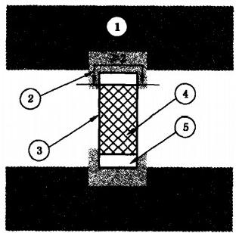
1——印刷电路板印制线；
2——电路板焊接区和元件焊接点之间的焊接接合面(≥2 mm);
3——可靠连接的元件；
4——元件焊料基片；
5——印刷电路板焊接区尺寸按元件制造商说明书。
图 6 符合8.7 c)3) 的表面安装元件可靠焊接

GB3836.4—2010

8.8 电隔离元件

8.8.1 概述
可靠隔离元件符合下列要求时，应认为不可能跨接可靠隔离发生短路故障。

8.8.2 本质安全电路和非本质安全电路之间的隔离元件
隔离元件应符合下列规定的要求：
a) 表5要求也应适用于隔离元件，但对于内部密封部件(例如，光耦合器),表5的第5、6和7列 不适用。如果采用表F.1, 则表中第2列不适用。
b) 非本质安全电路的连接应具备保护措施，确保符合7.1规定的元件额定值不会被超过(7.1的 例外情况也适用),除非能证明连接到这些端子上的电路不会使元件的可靠隔离作用失效。 例如，用符合7.3规定、具有适当额定值的熔断器或者热继电器保护的单个分流齐纳二极管， 应认为是有效保护。此时，表5对这些熔断器和齐纳二极管可不适用，齐纳二极管功率额定值 应至少是1.7I。乘该二极管的最高齐纳电压。熔断器和熔断器夹持器应符合通用工业标准的 要求，并且熔断器和熔断器夹持器的安装方式包括连接导线不应降低它们所固有的电气间 隙、爬电距离和分隔间距。在某些应用中，本质安全电路的连接可能要求应用类似的保护技 术，避免超过光耦合器的额定值。
c) 连接在本质安全电路端子和非本质安全电路端子之间的元件，应符合6.3.12规定的介电强度 要求。制造商规定的可靠隔离元件的绝缘试验电压，应不低于6.3.12要求的试验电压值。
电隔离继电器应符合6.3.13的规定，并且任何绕组应能承受其连接的最大耗散功率。 注：不需要按7.1规定降低继电器绕组额定参数。

8.8.3 不同本质安全电路之间的隔离元件
如果隔离元件满足下列要求，应认为该隔离元件能实现不同本质安全电路的可靠隔离：
a) 元件的额定值应符合7.1的规定(7.1的例外情况也适用),除非能证明连接到这些端子上的 电路不会使元件的可靠隔离作用失效。为避免超过光耦合器的额定值，可能需要8.8.2规定 的保护性技术；
b) 元件应符合6.3.12规定的介电强度要求。制造商规定可靠隔离元件的绝缘试验电压，应不低 于6.3.12要求的试验电压值。
9 二极管安全栅

9.1 概述
二极管安全栅中的二极管用于限制施加到本质安全电路上的电压，可靠限流电阻用于限制流入本 质安全电路的电流。二极管安全栅组件用在本质安全电路和非本质安全电路之间作为接口设备，应承 受11.1规定的例行试验。
安全栅承受瞬态故障的能力应按10.8的规定试验。
仅装有两只二极管或两组二极管组件的“ia” 保护等级的安全栅，如果二极管已经按11.1.2的规定 做了例行试验，应认为是符合8.6规定的可靠组件。这样，在应用第5章的要求时，应仅考虑一只二极 管故障。
在“ic”保护等级的安全栅内，最低要求有单只齐纳二极管和一个限流电阻器。这些元件的额定值 应基于Um 确定。
9.2 结构
9.2:1 安装
安全栅的结构应确保在多个安全栅安装在一起时，可明显察觉其任何不正确的安装，例如，采用不
对称的安装形状或使用颜色区分。

9.2.2 接地用连接件
对于安全栅，除应具有地电位电路的接地连接件以外，至少还应具有另一个附加接地连接件，或连

GB 3836.4—2010

接一根横截面积不小于4 mm² 的绝缘导线作为附加接地连接。

9.2.3 元件的保护
应采用6.4.4规定的浇封或用一个拆卸后不可复原的外壳对组件进行保护，防止对影响本质安全 性能的任何元件进行检修或替换。全部组件应为一个整体。
10 型式检查和试验

10.1 火花点燃试验

10.1.1 概述
所有要求火花点燃试验的电路应通过试验验证，基于设备的保护等级，并在第5章规定的条件下不 能引起点燃。
试验时，应模拟正常工作和故障条件，安全系数应按附录A 规定来考虑。火花试验装置应接入被 试电路中那些认为可能出现开路、短路或接地故障的每一个试验点。火花试验装置应在充满10.1.3.1 规定的最易点燃的试验气体与空气的混合物的容器中工作。
如果一个电路根据附录A 所述的方法和图A.1～ 图 A.6 给出的参考曲线或表A.1、表 A.2 给出 的数据，可以推断其结构和电气参数有足够的本质安全性能时，可以不用火花试验装置进行型式试验。
当电压、电流没有规定容差时，则容差通常为士1%。
注1:用参考曲线和数据表评定过的电路，用火花试验装置试验时有可能引起点燃，因为火花试验装置的灵敏度是 变化的，而参考曲线和数据表是从大量试验中获得的。
注2:弯曲和磨损的钨丝能够增加火花试验装置的灵敏度。这种情况可使试验结果无效。

10.1.2 火花试验装置
火花试验装置应采用附录B 所述的设备。对于在附录B 中表明不适用的情况，可采用其他具有同 等灵敏度的火花试验装置，并且对其使用的合理性应在有关文件中加以说明。
对于“ia”和“ib” 保护等级，在下列情况使用火花试验装置产生的短路、开路和接地故障应认为是对 正常工作的试验，属于非计数故障：
——在连接件上
——在不符合6.1.1或6.1.2规定的内部连接或跨接内部爬电距离、电气间隙、通过浇封化合物的
距离和固体绝缘的距离。
火花试验装置不能使用在：
——跨接可靠隔离，或与可靠连接串联；
——跨接符合表5或附录F 规定的爬电距离、电气间隙、通过浇封化合物的距离和固体绝缘的距离；
——在关联设备内，本质安全电路端子之外；
——符合6.2.1规定的不同电路端子之间，但7.6i)情况除外。
对于“ic” 保护等级，火花试验装置应使用于下列几种情况：
——在连接件上；
——跨接小于表5或附录F 规定值的隔离；
——代替普通火花触点，例如插头/插座、开关、按钮、电位器；
——代替在正常工作状态下不满足合适额定参数的部件。

10.1.3 试验用气体混合物和火花试验装置的标定电流
10.1.3.1 适用于1.0倍安全系数试验的爆炸性试验混合物和火花试验装置的标定电流
应按照被试设备规定的类别，采用表7给出的爆炸性试验混合物。本条款规定的爆炸性混合物不 包含安全系数。如果要求1.5倍安全系数，则电路的电气参数值应按照10.1.4.2 a) 增加。
按10.1.5规定，在每一系列火花点燃试验前，应对火花试验装置的灵敏度进行检查。为此，火花试

GB 3836.4—2010
验装置应在接入一个具有95(±5)mH 的空芯线圈的24V 直流电路中操作。该电路的电流应按照表7 中相应类别的给定值设定。在火花试验装置极握接正极并旋转440转以内，如果出现爆炸性混合物点 燃，则应认为该装置灵敏度合格。
表 7 具有1.0倍安全系数的爆炸性试验混合物的成分

类 别 | 爆炸性试验混合物成分  (空气中体积/%) | 标定电路中的电流  mA
I | (8.3±0.3)甲烷 | 110～111
IIA | (5.25±0.25)丙烷 | 100～101
HIB | (7.8±0.5)乙烯 | 65～66
IC | (21±2)氢 | 30～30.5
在特殊情况下，用于特定气体或蒸气环境并作相应试验和标志的电气设备，应采用该气体或蒸气与 空气的混合物在最易点燃的浓度下进行试验。
注：市场上销售的气体和蒸气的纯度，通常适合于上述试验，但是，纯度低于95%的气体和蒸气不得使用。试验室 的温度、大气压以及爆炸性试验混合物中空气湿度的正常变化对试验的影响一般很小。在进行火花试验装置 常规校准时，这些变化的影响将变得明显。
10.1.3.2 适用于1.5倍安全系数试验的爆炸性试验混合物和火花试验装置的标定电流
建议优先使用10.1.3.1规定的试验混合物，其安全系数可通过升高电压或电流来获得(适用时)。 如果这种情况不适用，可通过使用更严酷的爆炸性试验混合物满足安全系数的要求。表8给出的爆炸 性试验混合物的成分具有本标准规定的1.5倍的安全系数。
表 8 适用于1.5倍安全系数的爆炸性试验混合物的成分

类 别 | 爆炸性试验混合物成分  (空气中的体积/%) |  |  |  |  | 标定电路中的电流  mA
类 别 | 氧-氢-空气混合物 |  |  | 氧-氢混合物 |  | 标定电路中的电流  mA
类 别 | 氢气 | 空气 | 氧气 | 氢气 | 氧气 | 标定电路中的电流  mA
I | 52士0.5 | 48士0.5 |  | 85±0.5 | 15士0.5 | 73～74
ⅡA | 48士0.5 | 52士0.5 |  | 81士0.5 | 19±0.5 | 66～67
ⅡB | 38±0.5 | 62士0.5 |  | 75±0.5 | 25±0.5 | 43～44
ⅡC | 30±0.5 | 53±0.5 | 17±0.5 | 60±0.5 | 40±0.5 | 20～21
10.1.4 用火花试验装置试验
10.1.4.1 电路试验
被试电路应以最易引燃的电路为基础，并按第7章规定考虑元件容差，且考虑电源供电电压0~ 110%的变化。
火花试验装置应接入被试电路中认为可能出现开路和短路的每个试验点。试验应按第5章规定的 设备保护等级，在电路正常工作、 一个故障或二个故障以及考虑设备设计的最大外部电容(C。)和最大 外部电感(L。)或电感与电阻比(L。/R。)的情况下进行。
每一电路应在下列要求的转数下进行试验，火花试验装置中的极握盘转数容差为0%~+10%:
a) 对于直流电路，400转(5 min),每一极性200转；
b) 对于交流电路，1000转(12.5 min);
c) 对于电容电路，400转(5 min),每一极性200转。必须注意保证电容有足够的充电时间(不小 于3倍的时间常数)。正常充电时间大约是20 ms, 在该充电时间不充分时，可采取减少一根 或多根金属丝(钨丝)或放慢火花试验装置转动速度的方法增大充电时间。当采取减少金属丝

GB 3836.4—2010

的方法时，应增加转数以保持相同的火花数量。
每次按a) 、b)或 c) 试验后，应重新对火花试验装置进行标定。如果标定不符合10.1.3.2规定，则
被试电路的点燃试验无效。

10.1.4.2 安全系数
注：应用安全系数的目的是为了确保型式试验和评定时使用比原电路更易引起点燃的电路，或者对原电路试验时 采用更易点燃的气体混合物。通常，达到规定安全系数的不同试验方法之间不具严格的等效性，但选用下列不 同的方法是允许的。
1.5倍安全系数应按下列方法之一获得：
a) 把主电源(供电系统)电压提高到允许标称额定电压的110%,或按第7章规定将其他形式的 电源电压(例如，电池组、电源和限压器件)调整到最高值。然后：
1)对于电感和电阻电路，减小限流电阻值把电流提高到1.5倍的故障电流。如果达不到
1.5倍安全系数，可进一步提高电源电压；
2)对于电容电路，把电压提高到1.5倍故障电压。或者，当一只可靠限流电阻与电容器一起 使用时，电容器可视为电池，电路可视为电阻性电路。
当使用图A.1～ 图 A.6 参考曲线或表A.1、表 A.2 评定时，该方法同样适用。
b) 按表8使用最易点燃爆炸性试验混合物。
如果要求1.0倍的安全系数，应使用表7规定的试验混合物。
10.1.5 试验注意事项
10.1.5.1 概述
火花点燃试验应在电路处于最易点燃的状态下进行。对于简单电路，图 A.1～ 图 A.6 参考曲线对 应的各种形式中，短路试验是最不利的。对于更复杂电路，由于条件各不相同，短路试验可能不是最不 利的条件，例如，对稳压限流电源，最不利条件通常发生在将电阻串联在电源的输出电路中，并且在电压 不降低的前提下，将电流调到最大值。
注：非线性的电源需要特殊考虑。

10.1.5.2 同时具有电感和电容的电路
对于同时含有贮能电容和电感的电路，用图A.1～ 图 A.6 参考曲线进行评定可能是困难的(例如， 贮能电容可以增强电源对电感的供电),应对电容和电感的组合电路进行评定和试验。如果按照第5章 要求评定的总电感或电容，比用附录A 点燃曲线或数据表容许的数值小1%,则最大容许电容或电感可 分别取点燃曲线或数据表允许的值。

10.1.5.3 用分流短路(急剧短路)保护的电路
在第5章规定的条件下，具有设备规定保护等级的电路输出电压稳定后应不能引起点燃。另外，当 防爆型式与其他电路故障引起的急剧短路相关时，急剧短路瞬间的允许通过能量应不超过下列相应设 备类别的规定值：
——ⅡC 类设备 20pμJ
ⅡB 类设备 80μJ
——ⅡA 类设备 160μJ
——I 类设备 260 μJ
用火花试验装置对急剧短路电路允许通过能量进行点燃试验是不适合的，应对急剧短路电路允许 通过能量进行测量评定，例如，用示波器测定。
注：进行这种试验的方法在附录E 中可查到。

10.1.5.4 火花试验结果
任一选定试验点的每一次试验均不应出现点燃。

10.2 温度试验
所有温度数据应以40℃环境温度或在设备上标志的最高环境温度为参考基准。以参考环境温度

GB 3836.4—2010
为基准的试验，可在20℃和参考环境温度之间的任一环境温度下进行，将试验时的环境温度和参考环 境温度的差值加到测得的温度上，除非元件的热特性是非线性的(例如，电池组)。如果温度是在参考环 境温度时测得的，那么在确定温度组别时直接采用该值。
温度可采用任一便利的方法测定，但测量元件不应明显降低被测量温度。
测量绕组温升允许采用下列方法：
———测量绕组在环境温度时的电阻，并记录测量时的环境温度。
———施加试验电流，测量绕组的最大电阻，并记录测量时的环境温度。
—温升按下式计算：
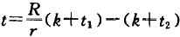 (4)
式中：
t-——温升，K;
r—— 绕组在环境温度t₁ 时的电阻，Q;
R—— 在试验电流条件下绕组的最大电阻，Q;
t₁——测 量r 时的环境温度，℃;
t₂———测量R 时的环境温度，℃;
k——在0℃时绕组电阻温度系数的倒数。对于铜，该值为234.5K。
10.3 介电强度试验
介电强度试验应按相应的国家标准进行。
如果没有相应的标准，也可采用下列方法进行。使用频率在48 Hz～62 Hz之间的正弦波交流电 压进行试验；或使用直流电压进行试验，直流电压值应为规定交流电压的1.4倍，且直流电压的峰-峰值 波动不得超过3%。
电源应具有足够的伏安容量，以确保在可能出现任何泄漏电流情况下，电源试验电压仍可维持。 试验电压应在不小于10s 时间内平稳上升到规定值，然后至少维持60 s。
施加电压在试验期间应保持恒定，并且试验期间流过的电流在任何时候不应超过5 mA 交流有 效值。
10.4 规定不严密的元件参数的测定
应从任一货源或几个货源抽取10只未用过的元件样品，测量其相关参数。通常应在规定的最高环 境温度(例如，40℃)下试验，或以最高环境温度为基准进行试验。但必要时，对于那些温度敏感的元件 (例如，镍镉电池/电池组)应在低温条件下试验，以获得它们的最不利条件。
不同的参数可取自不同的样品，元件的代表参数应是对10只样品测试得出的参数的最不利值。
10.5 电池和电池组试验
10.5.1 概述
可充电电池或电池组，在进行任何试验之前应至少经过两次完全充电和放电。在第二次放电中，或 者必要的话在以后的放电中，应确认电池或电池组的容量在制造商规定的范围内，以保证试验能在制造 商规定的充足电的电池或电池组上进行。
当为试验目的需要短路时，短路连接部分的电阻(不包括它的连接件)应不超过3 mΩ, 或者其两端 电压降不超过200 mV 或电池电势的15%。施加的短路应尽可能靠近电池或电池组端子。
10.5.2 电池和电池组电解液泄漏试验
10只试验样品应承受下列最不利条件：
a) 短路至放电完为止；
b) 在制造商建议范围内施加输入电流或充电电流；
c) 在制造商建议范围内对电池组充电，其中有一电池组完全放电或极性接反。

GB 3836.4—2010
上述条件应包括考虑5.2和5.3要求可能引起的任一反向充电条件，但不应包括使用超过电池或
电池组制造商建议的充电速率的外部充电电路的情况。
在进行完上述试验之后，试验样品及其任何不连续端面(例如，密封面)朝下或按电池制造商规定的 方向放置在吸水纸上至少12 h 。在吸水纸上或在试验样品外表面上应没有明显的电解液痕迹。对于 为满足7.4.9使用浇封化合物的情况，在试验结束后应对电池或电池组检查，确认没有产生不符合
7.4.9规定的损坏情况。

10.5.3 电池和电池组的火花点燃和表面温度
如果电池组是由若干个分立的电池组成或较小的电池组(其结构安排符合本标准规定的隔离和其 他要求)组成，那么,每个分立单元应单独进行试验。除那些具有特殊结构并可证明各单体电池间不会 发生短路的电池组外，每个电池组成单元的故障应认为是一个故障。在规定不明确的场合，应考虑到电 池组外部端子之间出现的短路故障。
符合7.4.9规定的电池和电池组应按下列要求试验或评定：
a) 火花试验或评定应在电池和电池组的外部端子上进行。当电池或电池组含有限流器件，并且 该器件和电池或电池组的连接符合6.6规定时，火花试验或评定应包括限流器件。
如果设备所含的电池不允许在爆炸性环境中更换，在下列情况下不要求在单体电池的端子处进行 火花点燃放电试验：
——单体电池的峰值开路电压小于4.5V, 和
——单体电池端子处的最大电压和瞬态电流的乘积不超过33 W。
注1:不要求在单体电池的端子处进行火花放电试验，其根据是4.5V的电压较低，在没有电感的情况下不能触发电
弧，并且在考虑1.5倍安全系数时，附录A IC组电阻性点燃曲线图允许的电压和电流的乘积可高达33 W。
当本质安全评定包括电池或电池组的内阻时，应规定电池或电池组的最小内阻值。如果电池或电 池组制造商未给出内部电阻最小值，则应利用由10只电池或电池组样品试验获得的最不利的短路电流 值，以及依据7.4.3确定的电池或电池组开路电压峰值来确定内阻。
b) 最高表面温度应按以下规定确定。试验时，电池或电池组外部的所有限流器件应短路。试验 时应除去电池或电池组上不是外壳本身的任何外层覆盖物(纸或金属等)。温度应是每只电 池或电池组的外壳表面温度，并取最大值。试验应在电路中带有内部限流器件以及在限流器 件被短路两种情况下进行，每组试验均测试10只电池。内部限流器件被短路了的10只试验 样品，连同专用说明书或样品安全使用及试验所需的防护措施要求，应从电池或电池组制造 商获得。
注2:当确定大多数电池的表面温度时，不考虑嵌入的保护器件的影响，例如，熔断器或 PTC(正温度系数)电阻。因 为它是一种可能的内部故障评估，例如隔离物损坏。
注3:当对由一个以上单体电池组成的电池组进行最高表面温度测定时，如果单体电池间相互充分隔离，则在确定 最高表面温度时一次仅短路一个电池(出现一个以上电池同时短路的情况是极少见的)。

10.5.4 电池箱压力试验
应对五只电池箱样品进行压力试验，确定排气压力。压力应施加在容器内部，并逐渐增加压力直至 出现排气。应记录排气时的最大压力，最大排气压力不应超过30 kPa。
将记录的最大排气压力施加在电池箱样品上，时间至少维持60 s 。期间压力不得下降。完成试验 之后，对样品进行目测检查，不应有可见的损伤或永久变形。
如果电池箱内的间距符合表5的规定，那么不必在已经承受GB 3836.1—2010规定的耐热性能试 验的样品上进行压力试验。如果电池箱内的间距符合附录F 的规定，那么应在已经承受耐热性能试验 的样品上进行压力试验，另外如果是便携式设备，还应在承受GB 3836.1—2010规定的跌落试验后进 行压力试验。

GB 3836.4—2010
10.6 机械试验
10.6.1 浇封化合物
用直径为6 mm 平端面金属试棒，在浇封化合物暴露表面上垂直施加30 N 力，保持10 s。这时，浇 封件不得出现损坏、永久性变形或大于1 mm 的位移。
浇封化合物有自由表面时，为了保证浇封化合物具有一定刚性，且不易碎裂，浇封化合物表面应在 (20±10)℃,使用GB 3836.1—2010附 录C 所述的试验装置进行下列之一冲击试验：
a) 对 于I 类设备，在浇封化合物形成外壳的一部分并且用于隔离爆炸性气体环境时，所使用的最 低冲击能量为20J。
b) 对于所有其他电气设备，所使用的最低冲击能量为2 J。
试验后浇封化合物应保持完好并且没有出现永久性变形。表面出现的微小裂缝可忽略。
10.6.2 元件在浇封之前密封
如果需要对元件进行浇封，并且浇封化合物可能进入元件内部并影响元件的安全，则应选取5个未 浇封的样品进行下述试验：
把初始温度为(25±2)℃的试样，突然浸入温度为(50±2)℃且深度不低于25 mm 的水中1 min。 如果在该试验过程中没有气泡从样品内逸出，则认为这些元件符合“密封”要求。
10.6.3 隔板
隔板应能承受用直径为6 mm 的固体试棒施加的至少为30 N 的力，这个力应施加在隔板中心附近 并至少保持10s 。隔板不应产生影响其功效的变形。
10.7 装有压电器件的设备试验
当对工作中易触及的电气设备的任何部分，在(20±10)℃环境条件下用GB 3836.1—2010附 录G 试验装置，并以 GB 3836.1—2010中表12规定的高冲击能量要求进行冲击试验时，测量压电器件的电 容量和呈现在器件两端的电压。电压值应取在同一样品上进行2次冲击试验时的较高值。
当含有压电器件的设备安装有防止外物直接机械冲击的防护装置时，应在设备和防护装置处于制 造商规定的安装状态下，对防护装置进行冲击试验。
在最高实测电压下，压电器件电容的最大贮存能量应不超过下列数值：
——I 类设备： 1500μJ
——ⅡA 类设备： 950μJ
——ⅡB类设备： 250μJ
——ⅡC 类设备： 50μJ
当压电器件的电气输出有保护元件或防护装置保护时，用上述方法进行冲击试验，这些元件或防护 装置不应产生使防爆型式失效的损坏。
为了防止冲击能量超过上述规定值而需要保护设备以避免外部物体机械冲击时，应规定具体要求 作为安全使用的特殊条件，并应按 GB 3836.1—2010中29.2e) 的要求，在电气设备上标明符号X。
10.8 二极管安全栅和安全分流器的型式试验
用下列试验验证安全栅或安全分流器能否承受瞬态过程的影响。
具有可靠额定值的电阻器应认为能够承受来自规定电源的任何预期瞬态过程。
二极管应由制造商技术说明书或通过下列试验表明能够承受峰值电压Um 除以熔断器电阻(最低 环境温度时)及其串联的可靠电阻阻值之和的电流。
每一种型式的二极管在其使用方向(齐纳二极管为齐纳方向)应能承受重复5次持续时间为50 μs 的 矩形电流脉冲试验，每两次脉冲间隔为20 ms。脉冲幅值由Um峰值除以熔断器在最低环境温度时的“冷 态”电阻(加上电路中串联的可靠电阻阻值)确定。在制造商数据表明在该电流下预先击穿时间大于50 μs 时，该电流脉冲宽度将变成实际预先击穿时间。在实际预先击穿时间不可能从制造商获得现成数据时， 10只熔断器应承受上述预期电流，并测定预先击穿时间。如果该值大于50 μs 可以使用该值。

GB 3836.4—2010
应在该试验前和试验后用相同的电流测量二极管电压，测试电流应用元件制造商规定的电流。测 量电压之差应不大于5%(5%的差值包括试验设备的测量不确定度)。试验时观察到的升高的最高电 压，应认为是用上述对半导体限流器件同样方法施加的一系列脉冲的峰值电压。上述器件试验结束后， 应对照元件制造商规定的技术参数进行一致性核对。
对特定制造商制造的同一类器件，仅需对具有特定电压的典型样品进行试验，以证明该类器件符合
要求。

10.9 电缆拔脱试验
电缆拔脱试验应按下列方法进行：
在电缆引线进入设备方向，对电缆施加至少30 N 的拉力，保持1 h;
试验后，电缆护套可以产生位移，但电缆终端不应有明显位移；
该试验不适用于作为永久连接并且不构成电缆部分的专用导线。

10.10 变压器试验
如果变压器通过下述例行试验及型式试验，并且用于向本质安全电路供电的任一绕组与所有其他 绕组之间能承受2U+1000 V、但最低为1500 V 的试验电压(见10.3),则认为其满足了电气绝缘安全 要求，U是任何受试绕组的最高额定电压。
将输入电压调整到变压器的额定电压。通过提高二次绕组的负载将输入电流调整到1.7Ia±10% (In 是熔断器额定电流),或调整到断路器将动而未动作时的最大持续电流。当负载增加直至所有二次 绕组全部短路的情况下也无法达到要求的输入电流时，应采用额定电压和这些试验条件下达到的最大 输入电流继续进行试验。
试验应连续进行不少于6h, 或直到不可复位的热断路器动作。当使用自动复位热断路器时，试验 周期至少应12 h。
对于1型和2a)型变压器，绕组温度应不超过GB/T 11021--2007 给出的绝缘等级所允许的温度 值。绕组温度应按10.2进行测定。
对于2b) 型变压器，当要求本质安全电路使用的绕组与地绝缘时，应满足上述要求。但是，如果变 压器不要求与地绝缘，并且试验过程中没有产生燃烧或损坏，认为该变压器符合要求。
11 例行检查和试验

11.1 二极管安全栅的例行试验

11.1.1 成品安全栅
每只成品安全栅应进行例行试验，检查每个安全栅元件正常运行情况，及任何熔断器的阻值应符合 要求。如果为本试验目的而需要在安全栅内设置跨接线，则此跨接线的拆除应不影响本质安全性能。

11.1.2 “ia”等级安全栅的双重化二极管
在下列试验前后，根据二极管制造商规定，在室温条件下测量二极管端电压：
a) 每只二极管承受150℃温度试验，历时2 h;
b) 每只二极管承受10.8规定的脉冲电流试验。

11.2 可靠变压器的例行试验
在例行试验时，施加到可靠变压器的电压应符合表9规定，U 是任何受试绕组的最高额定电压。施 加电压的试验时间至少应为60 s。
或者，可以在1.2倍试验电压下进行试验，试验时间至少为1s。
施加电压在试验期间应保持恒定，试验期间电流不应超过预期的电路设计值，并且在任何时间应不 超过5 mA 有效值。
在试验期间，绕组之间的绝缘或任一绕组与铁芯或屏蔽之间的绝缘应不发生击穿。

.GB 3836.4—2010
表 9 可靠变压器的例行试验电压

施加部位 | 试验电压有效值
施加部位 | 电源变压器 | 非电源变压器 | 初、次级绕组均与本质 安全电路相连的变压器
输人与输出绕组之间 | 4U或2500 V  取较高值 | 2U+1000 V或1500 V, 取较高值 | 500 V
全部绕组与铁芯或屏蔽之间 | 2U或1000 V,取较高值 | 2U或500 V,取较高值 | 500 V
向本质安全电路供电的每一绕组 与其他输出绕组之间 | 2UJ+1000 V或1500 V 取较高值 | 2U或500 V,取较高值 | 500 V
本质安全型电路绕组之间 | 2U或500V,取较高值 | 2U或500V,取较高值 | 500 V
12 标志

12.1 概述
本质安全设备和关联设备应至少具有GB 3836.1—2010规定的最少标志。如果适用，警告标志的 内容应符合GB 3836.1—2010 中29.11的规定。
满足5.4要求的设备应标明符号“ic”。当设备需要标志GB 3836.1—2010 所列其他保护型式时， 符号“ic”应在前面。
注1:对于关联设备，符号Exia、Ex ib或Ex ic(如果已经标上了Ex, 则ia、ib或ic)必须用方括号括起来。
可行时，所有相关的参数都应标志，例如，Um、Li、C、L。、C。。
注2:标志和文件中使用的标准符号在第3章和GB 3836.1—2010中给出。
从实际考虑可限制或排除使用斜体字或角注，并且可以采用简化形式，例如用U。,而不用U。。
在设备满足6.1.2a) 要求的情况下，应标明IP 等级。
在设备满足6.1.2c)要求的情况下，应按GB 3836.1—2010中29.2e)的要求，在电气设备上标明符号“X”。
对于“ic”保护等级的本质安全设备，在采用外部措施进行瞬态保护情况下，应按GB 3836.1—2010 中29.2e)的要求在设备上标明符号“X”。
在设备不符合6.3.12要求的情况下，按GB 3836.1—2010中29 .2e)的要求在电气设备上应标明 符号“X”。
为了防止冲击能量超过10.7规定值，需要对设备进行保护以避免外部机械冲击时，应规定具体要 求作为安全使用的特殊条件，并按GB 3836.1—2010中29.2e)的要求在设备上标明符号“X”。
12.2 连接件标志
本质安全设备和关联设备的连接件、接线盒、插头和插座应有明显标志并且容易识别。如用颜色识
别，则本安连接须用浅蓝色。
同一设备的部件或不同设备之间使用插头和插座互连时，本质安全电路用插头和插座应能识别。 如用颜色识别，则须用浅蓝色。
此外，为了确保系统整体连续的本质安全性能，须提供充分和足够的标志以保证正确连接。
注：为此，必要时可增加附加标签，例如，在插头和插座上或邻近处设置附加标签。如果用设备标签就能表示清楚， 则也可满足要求。

12.3 警告标志
如果要求在设备上标出任何下列警告标志时，可使用表10给出的警告文字内容，也可用技术上等 效的文字内容替代。多种警告内容可综合成一种等效警告内容。

GB 3836.4—2010

表10 警告标志内容

项 目 | 参考条款 | 警 告 标 志
a) | 7.4.1 | 警告：仅使用YYYYY电池(这里Y是电池或电池组的型号及其制造商名称)
b) | 7.4.7 | 警告：可能存在爆炸性气体时请勿更换电池
c) | 7.4.8 | 警告：请勿在危险场所充电

12.4 标志举例
标志举例如下：
a) 独立的本质安全设备

制造商名称
×××型页式接收机
Ex ia ⅡC T4
—25 ℃≤T.≤50℃
检验机构代号及防爆合格证号* **
产品编号：××××
b)与其他设备连接的本质安全设备

制造商名称
×××型变送器
Ex ib ⅡB T4
检验机构代号及防爆合格证号兴吴兴
L:10 μH C:1200 pF
U₁ :28 V · I:250 mA
Pi:1.3 W
c) 关联设备

制造商名称
×××型电源
[Ex ib]I
检验机构代号及防爆合格证号**共*
U.:250 V  I。:150 mA L。:20 mH | P。:0.9 W  U。:24 V  C。:4.6 μF
d)隔爆外壳保护的关联设备

制造商名称
产品型号、名称
Ex d[ia]ⅡB T6
检验机构代号及防爆合格证号***
Um:250 V P 。:0.9 W
U 。:36 V I 。:100 mA
C 。:0.31 μF L 。:15 mH
产品编号：××××

GB 3836.4—2010
e)“ic” 保护等级的本质安全设备

制造商名称
×××型变送器
Ex ic ⅡB T4
检验机构代号及防爆合格证号****
U₁:28 V C₁=0
13 文件
文件应包括GB 3836.1—2010中第30章要求的说明书和下述数据(适用时):
a) 整体设备的电气参数：
1)电源：输出数据，例如：U。、Io、P。,适用时，还应包括C。、L。和/或允许的L。/R。; 2)功率接收设备：输入数据，例如：U、I₁、P、C、L;和 L;/R;
b) 安装、带电维护和使用的特殊要求；
注：推荐使用控制图汇总接线信息及安装和使用的特殊要求。
c) 可施加到非本质安全端子或关联设备上的最高电压值Um;
d) 确定防爆型式时需要的任何特殊条件，例如：电压由保护性电源变压器或通过二极管安全栅 提供；
e) 符合或不符合6.3.12的规定；
f) 各外壳表面上与本质安全性能有关的标志；
g) 设备适用的环境；
h) 如果采用了附录F 的要求，文件中应写明污染等级及过电压类型。

GB 3836.4—2010

附 录 A
(规范性附录)
本质安全电路的评定

A.1 基本准则
本质安全电路应满足下列三个基本准则：
a) 根据电气设备规定的保护等级(见第5章)和级别(见第4章),按第10章的要求对电路进行试
验或评定时，不得发生火花点燃；
b) 本质安全设备的温度组别应符合5.6和GB 3836.1-2010中第5章规定，以避免热表面引起
点燃。温度组别不适用于关联设备；
c) 本质安全电路应与其他电路充分隔离。
注1:可通过评定满足准则a)的规定。评定时，需要有关电压、电流和电路参数的数据，例如点燃边界上的电容和电 感的数据，这样就能从火花点燃的角度将电路评定为本质安全的。
注2:准则b)可基于已知元件的热特性以及在适当的故障条件下可能承受的最大功率计算或测定元件的最高表面 温度来满足规定要求。
注3:可通过规定足够的爬电距离和电气间隙，以及使用符合第8章要求的可靠元件(例如，变压器和限流电阻),满 足准则c)的规定。
注4:当施加1.5倍的安全系数时，无论电源采用什么结构(使用电阻或半导体限流器件),本质安全输出电源的最 大输出参数不宜超过点燃曲线或数据表规定的参数。有关电源组合的更多要求在GB 3836.18《爆炸性环境
第18部分：本质安全系统》中给出。

A.2 用参考曲线和数据表评定
当被评定点燃能力的电路近似于参考曲线对应的简单电路时，应使用图 A.1～ 图 A.6 参考曲线或 表 A.1 和 表A.2 进行评定，并考虑第5章规定的故障条件和第10.1.4.2规定的安全系数。
通常，应采用下列程序：
——考虑元件的容差、供电电压波动、绝缘故障和元件故障，确定最坏的实际情况；
——根据电路型式(见10.1.4.2)以及电气设备保护等级(见第5章),施加适当的安全系数，以便 得出接受评定的电路；
——按图 A.1~ 图 A.6 参考曲线或表 A.1 和 表A.2 检查评定电路的参数是否符合要求。 如果需要通过试验进行评定，可以用火花试验装置对评定的电路进行试验。
注：图A.1～图 A.6 给出的参考曲线或表A.1 和表A.2 给出的数据仅适用于简单电路，在某些情况下应用这些参 考曲线和数据设计实际电路是困难的。例如，许多电源具有非线性输出特性，不能用参考曲线进行评定，因为 只有用电池或电池组以及串联限流电阻构成的电路才能利用图A.1 的参考曲线。正因为这样，非线性电路，例 如，恒流电路，其点燃电流将低于以开路电压和短路电流为基础的参考曲线图A.1 给出的数值。对于某些型式 的非线性电路，其最大允许电流可能仅为参考曲线给出值的五分之一。因此，需要特别注意的是，只有当所考 虑的实际电路能够用所提供参考曲线的某一简单电路代表时，才能利用参考曲线或数据表进行评定。现有的 曲线是有限的，因而它们不能包括本质安全电路设计中出现的全部详细问题。

A.3 简单电路举例
a) 简单电感电路
为了更详细说明本程序，假定有一个ⅡC 电路，是由一个20 V 电池组与适当安装的300 Ω的可靠 限流电阻组成的电源，并向一个1100 Q 、100 mH的电感器馈电，如图A.7 所示。
300 Ω和1100 Ω作为最小值，100 mH 作为最大值。这时，分别进行两个单独评定：第一，保证电 源本身是本质安全的；第二，按下列情况考虑连接负载的影响。

GB 3836.4—2010
1) 电源
评定步骤如下：
i) 取3000最小电阻值作为限流电阻值，该值代表电阻的最坏情况。如果该电阻不符合可 靠元件要求(见8.4),则采用一个单独故障(见第5章)将形成一个修改电路，此时，可假 定该电阻是短路的。在这类故障情况下，该电源就不能认为是本质安全的。
按7.4.3确定电池组电压最高值也是必要的。这里假定电池组的最高电压为22 V。 ii) 最大短路电流是22/300=73.3 mA。
因为电路是电阻性的，在应用第5章和10.1.4.2规定后，将形成一个修改电路，在此电 路中短路电流增加到1.5×73.3=110 mA。
丽 ) 由 表A.1 可以查出，对于ⅡC 电阻性电路，在电压22 V 时，其最小点燃电流为337 mA。 因此，就火花点燃而言，该电源可评定为本质安全的。
2)负载的连接
评定步骤如下：
1)电池组的最高电压已假定为22 V。 因为300Ω和1100Ω是最小值，则负载中可能的最 大电流是22/(300+1100)=15.7 mA。 因为300Ω电阻器是可靠的，并且电感器的短 路故障将导致上述所考虑电路，因而不再需要施加故障。
i) 根据第5章和10.1.4.2的要求，安全系数应取1.5,此时电路中的电流增加到1.5×
15.7=23.6 mA。
丽)对于ⅡC,由图A.4 查出，100 mH 电感器在电源电压为24V 时，其最小点燃电流为28 mA。 因此，就火花点燃而言，该电路可评定为本质安全的，并且适用于IC 场所应用。
注1:对于开路电压明显低于24V的电感电路，宜使用图A.6。
注2:在上述评定中，电感器是按空芯考虑的。如果电感器不是空芯的，则上述评定结果仅是近似的，需要用火花试 验装置(见附录B)对电路进行试验，确定电路是否为本质安全。实际上，如果评定以测量的电感值为基础，那 么实际的最小点燃电流常常大于评定值。
b) 简单电容电路
现在考虑图A.8 所示电路，该电路拟在I 类场所应用。该电路由30 V 电池组、经适当安装的 10 kΩ可靠电阻器与10 μF 电容器连接而成。在该示例中30 V 和10 μF 值为最大值，10 kΩ 为最小值。
这时，分别进行两个单独评定：第一，保证电源本身是本质安全的；第二，考虑电容器存在的影响。 1) 电源
该程序基本和a)1) 相同，不再详细叙述。从火花点燃的角度，该电源电路本身可很容易
地评定为本质安全的，且具有超过100倍的安全系数。
2) 电容器
评定步骤如下：
i) 电池组最高电压是30 V, 且电容器电容最大值为10 μF。由于10 kΩ电阻是可靠的， 而且电容器的短路故障或开路故障将导致 b)1) 所考虑的电路，因此不需要施加故障。
ii) 根据第5章和10.1.4.2要求，安全系数应取1.5,此时电压增加到1.5×30=45V。
丽 ) 对 于I 类，由图A.2 查出，在45V 时，能引起点燃的电容最小值仅有3pF, 在30 V 时，仅为7.2 μF,因此该电路不能评定为本质安全的。
注3:为修改电路使其通过本质安全评定，可采用下列几种方案：降低电路电压或电容值，亦可在10 μF电容器上串 联一只可靠电阻。由图A.2可知，10pF 时的最低点燃电压是26 V,如果保持10 pF 电容值不变，则宜使电池 组电压降低到26/1.5=17.3V。或者，也可将电容值减小到3 μF,或根据10 μF+5.6 Ω这条曲线可知，电容 为10 pF时的最低点燃电压是48V,因此当电路加入一个与电容器串联的最小值为5.6Ω的可靠电阻器时， 所构成的一个新电路按I 类火花点燃考虑可评定为本质安全的。

GB 3836.4—2010
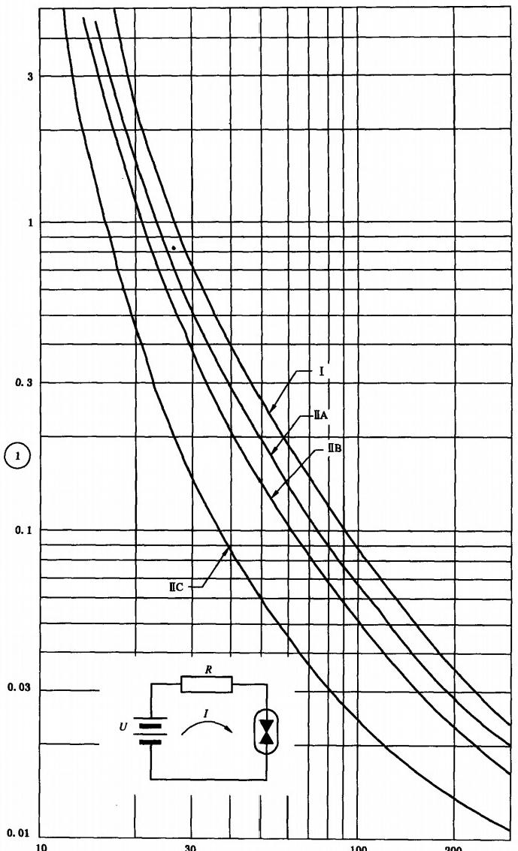
②
1——最小点燃电流I(A);
2——电源电压U(V)。
图 A.1 电阻电路
上述讨论中忽略了一个问题，严格地说，那就是图A.2 和图A.3 给出的电容电路的最低点燃电压 曲线，是指没有直接连接到电源上的充电电容器的最小点燃曲线。在实际应用时，如果所考虑的电源本 身有较大的安全系数，如上述示例中给出的电源，可应用这些参考曲线。但是，如果电源本身仅有较小

GB 3836.4—2010
的安全系数，那么,它与电容器互连时可能产生一种情况，那就是即使通过图A.2 和图A.3 评定它是本 质安全的，但该电路实际上不是本质安全的。通常，这类电路不能按上述方法可靠评定，应利用火花试 验装置进行试验验证(见附录B)。
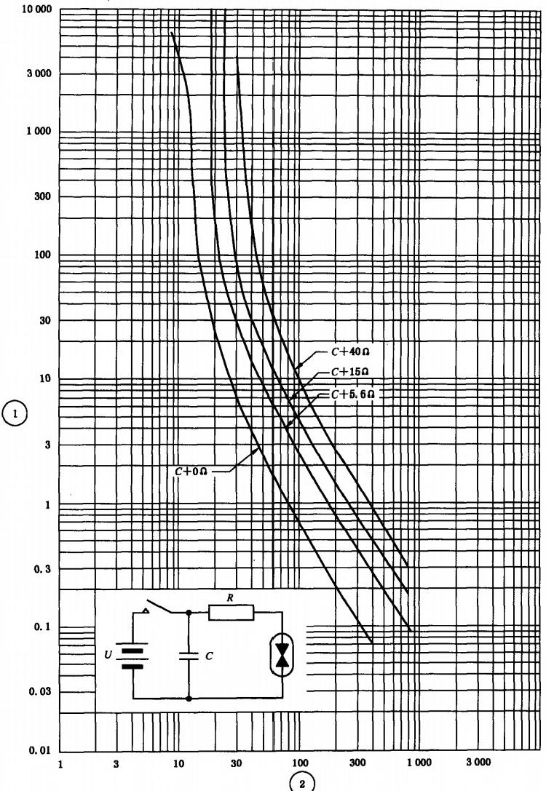
1——电容C(μF);
2——最低点燃电压U(V)。
注：曲线与指明的限流电阻对应。
图A.2 I类电容电路

GB 3836.4—2010

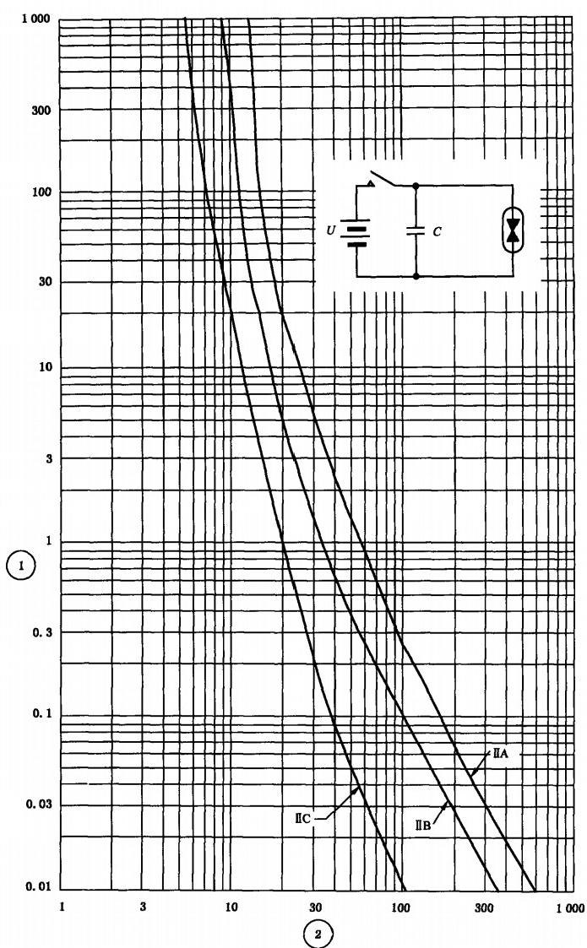
1——电容C(μF);
2——最低点燃电压U(V)。
图 A.3 Ⅱ类电容电路

GB 3836.4—2010

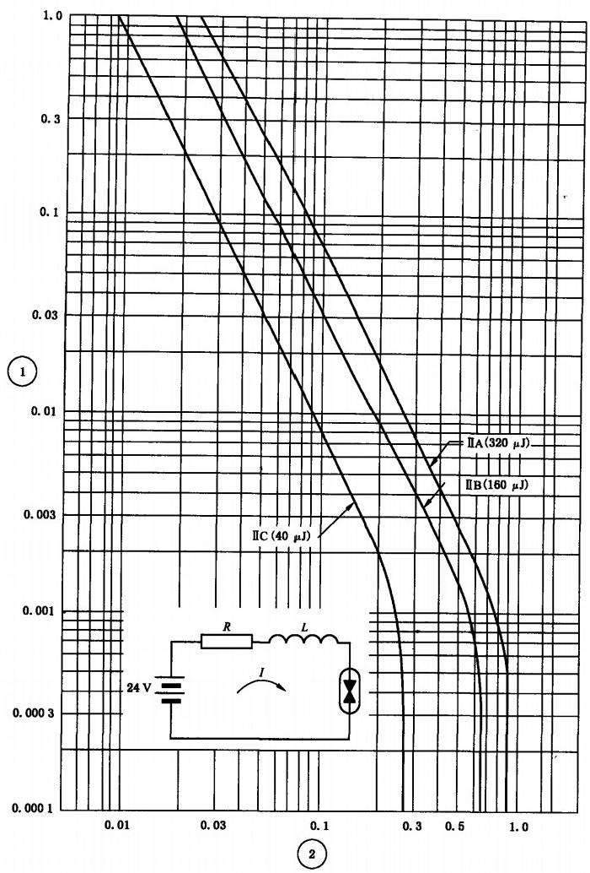
1——电感L(H);
2——最小点燃电流I(A)。
注1:电路试验电压为24 V。
注2:指明的能量水平是指曲线的恒定能量部分。
图 A.4.Ⅱ 类电感电路

GB 3836.4—2010

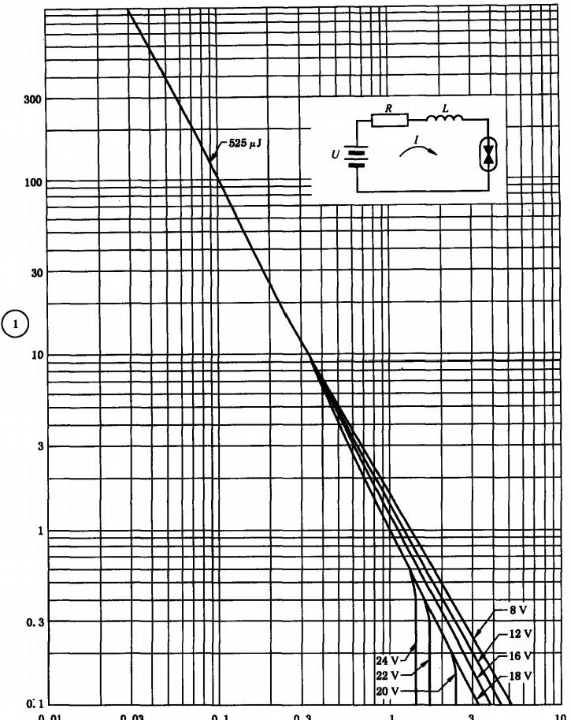

1——电感L(mH);
2——最小点燃电流I(A)。
注1:曲线与指明的电路电压U 对应。
注2:525μJ能量水平指曲线的恒定能量部分。 图 A.5

②

I 类电感电路

GB 3836.4—2010

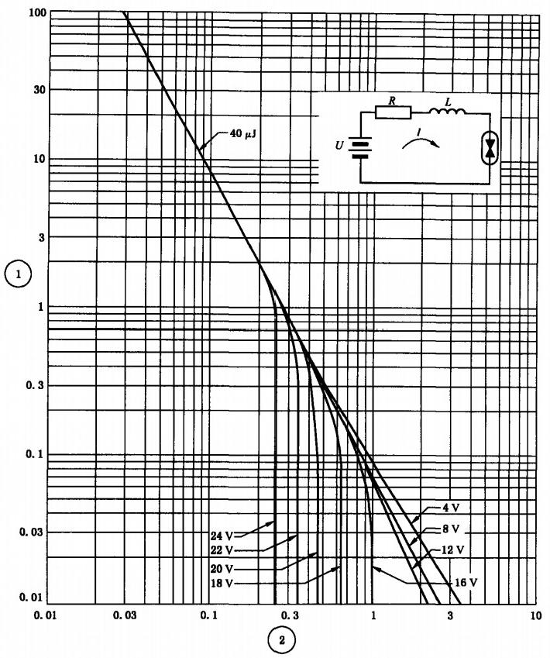

1——电感L(mH);
2——最小点燃电流I(A)。
注1:曲线与指明的电路电压U 对应。
注2:40μJ 能量水平指曲线的恒定能量部分。 图 A.6

ⅡC类电感电路

GB3836.4—2010

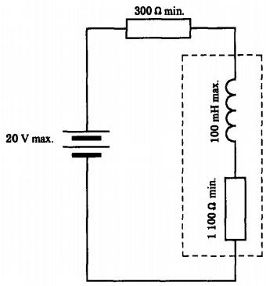
图A.7 简单电感电路

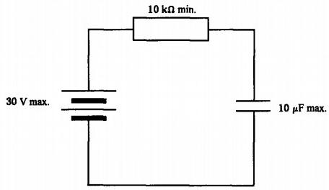
图A.8 简单电容电路
表A.1 电压和设备级别相对应的允许短路电流

电压  V | 允许短路电流  mA
电压  V | πC类设备 |  | ⅡB类设备 |  | ⅡA类设备 |  | I类设备
电压  V | 安全系数 |  | 安全系数 |  | 安全系数 |  | 安全系数
电压  V | ×1 | ×1.5 | ×1 | ×1.5 | ×1 | ×1.5 | ×1 | ×1.5
12
12.1 | 5000 | 3330
12.2 | 4720 | 3150
12.3 | 4460 | 2970
12.4 | 4210 | 2810
12.5 | 3980 | 2650
12.6 | 3770 | 2510
12.7 | 3560 | 2370
12.8 | 3370 | 2250
12.9 | 3190 | 2130

GB 3836.4—2010
表A.1(续)

电压  V | 允许短路电流  mA
电压  V | ⅡC类设备 |  | ⅡB类设备 |  | ⅡA类设备 |  | I 类 设 备
电压  V | 安全系数 |  | 安全系数 |  | 安全系数 |  | 安全系数
电压  V | ×1 | ×1.5 | ×1 | ×1.5 | ×1 | ×1.5 | ×1 | ×1.5
13 | 3020 | 2020
13.1 | 2870 | 1910
13.2 | 2720 | 1810
13.3 | 2580 | 1720
13.4 | 2450 | 1630
13.5 | 2320 | 1550 | 5000 | 3330
13.6 | 2210 | 1470 | 4860 | 3240
13.7 | 2090 | 1400 | 4720 | 3140
13.8 | 1990 | 1330 | 4580 | 3050
13.9 | 1890 | 1260 | 4450 | 2970
14 | 1800 | 1200 | 4330 | 2880
14.1 | 1750 | 1160 | 4210 | 2800
14.2 | 1700 | 1130 | 4090 | 2730
14.3 | 1650 | 1100 | 3980 | 2650
14.4 | 1600 | 1070 | 3870 | 2580
14.5 | 1550 | 1040 | 3760 | 2510
14.6 | 1510 | 1010 | 3660 | 2440
14.7 | 1470 | 980 | 3560 | 2380
14.8 | 1430 | 950 | 3470 | 2310 | 5000 | 3330
14.9 | 1390 | 930 | 3380 | 2250 | 4860 | 3240
15 | 1350 | 900 | 3290 | 2190 | 4730 | 3150
15.1 | 1310 | 875 | 3200 | 2140 | 4600 | 3070
15.2 | 1280 | 851 | 3120 | 2080 | 4480 | 2990
15.3 | 1240 | 828 | 3040 | 2030 | 4360 | 2910
15.4 | 1210 | 806 | 2960 | 1980 | 4250 | 2830
15.5 | 1180 | 784 | 2890 | 1920 | 4140 | 2760
15.6 | 1150 | 769 | 2810 | 1880 | 4030 | 2690
15.7 | 1120 | 744 | 2740 | 1830 | 3920 | 2620
15.8 | 1090 | 724 | 2680 | 1780 | 3820 | .2550
15.9 | 1060 | 705 | 2610 | 1740 | 3720 | 2480
16 | 1030 | 687 | 2550 | 1700 | 3630 | 2420 | 5000 | 3330

GB 3836.4—2010

表A.1(续)

电压 V | 允许短路电流  mA
电压 V | C类设备 |  | ⅡB类设备 |  | ⅡA类设备 |  | I类设备
电压 V | 安全系数 |  | 安全系数 |  | 安全系数 |  | 安全系数
电压 V | ×1 | ×1.5 | ×1 | ×1.5 | ×1 | ×1.5 | ×1 | ×1.5
16.1 | 1000 | 669 | 2480 | 1660 | 3540 | 2360 | 4830 | 3220
16.2 | 980 | 652 | 2420 | 1610 | 3450 | 2300 | 4660 | 3110
16.3 | 950 | 636 | 2360 | 1570 | 3360 | 2240 | 4490 | 2990
16,4 | 930 | 620 | 2310 | 1540 | 3280 | 2190 | 4320 | 2880
16.5 | 910 | 604 | 2250 | 1500 | 3200 | 2130 | 4240 | 2830
16.6 | 880 | 589 | 2200 | 1470 | 3120 | 2080 | 4160 | 2770
16.7 | 860 | 575 | 2150 | 1430 | 3040 | 2030 | 4080 | 2720
16.8 | 840 | 560 | 2100 | 1400 | 2970 | 1980 | 4000 | 2670
16.9 | 820 | 547 | 2050 | 1370 | 2900 | 1930 | 3740 | 2490
17 | 800 | 533 | 2000 | 1340 | 2830 | 1890 | 3480 | 2320
17.1 | 780 | 523 | 1960 | 1310 | 2760 | 1840 | 3450 | 2300
17.2 | 770 | 513 | 1930 | 1280 | 2700 | 1800 | 3420 | 2280
17.3 | 750 | 503 | 1890 | 1260 | 2630 | 1760 | 3390 | 2260
17.4 | 740 | 493 | 1850 | 1240 | 2570 | 1720 | 3360 | 2240
17.5 | 730 | 484 | 1820 | 1210 | 2510 | 1680 | 3320 | 2210
17.6 | 710 | 475 | 1790 | 1190 | 2450 | 1640 | 3300 | 2200
17.7 | 700 | 466 | 1750 | 1170 | 2400 | 1600 | 3260 | 2170
17.8 | 690 | 457 | 1720 | 1150 | 2340 | 1560 | 3230 | 2150
17,9 | 670 | 448 | 1690 | 1130 | 2290 | 1530 | 3200 | 2130
18 | 660 | 440 | 1660 | 1110 | 2240 | 1490 | 3170 | 2110
18.1 | 648 | 432 | 1630 | 1087 | 2188 | 1459 | 3083 | 2055
18,2 | 636 | 424 | 1601 | 1068 | 2139 | 1426 | 3000 | 2000
18.3 | 625 | 417 | 1573 | 1049 | 2091 | 1394 | 2935 | 1956
18.4 | 613 | 409 | 1545 | 1030 | 2045 | 1363 | 2871 | 1914
18.5 | 602 | 402 | 1518 | 1012 | 2000 | 1333 | 2807 | 1871
18.6 | 592 | 394 | 1491 | 995 | 1967 | 1311 | 2.743 | 1828
18.7 | 581 | 387 | 1466 | 977 | 1935 | 1290 | 2679 | 1786
18.8 | 571 | 380 | 1441 | 960 | 1903 | 1269 | .2615 | 1743
18.9 | 561 | 374 | 1416 | 944 | 1872 | 1248 | 2551 | 1700
19 | 551 | 367 | 1392 | 928 | I842 | 1228 | 2487 | 1658
19.1 | 541 | 361 | 1368 | 912 | 1812 | 1208 | 2465 | 1643

GB 3836.4—2010
表A.1(续)

电压  V | 允许短路电流  mA
电压  V | BC类设备 |  | ⅡB类设备 |  | ⅡA类设备 |  | I类设备
电压  V | 安全系数 |  | 安全系数 |  | 安全系数 |  | 安全系数
电压  V | ×1 | ×1.5 | ×1 | ×1.5 | ×1 | ×1.5 | ×1 | ×1.5
19.2 | 532 | 355 | 1345 | 897 | 1784 | 1189 | 2444 | 1629
19,3 | 523 | 348 | 1323 | 882 | 1755 | 1170 | 2423 | 1615
19.4 | 514 | 342 | I 301 | 867 | 1727 | 1152 | 2401 | 1600
19.5 | 505 | 337 | 1279 | 853 | 1700 | 1134 | 2380 | 1586
19.6 | 496 | 331 | 1258 | 839 | 1673 | 1116 | 2359 | 1572
19.7 | 484 | 325 | 1237 | 825 | 1648 | 1098 | 2337 | 1558
19.8 | 480 | 320 | 1217 | 811 | 1622 | 1081 | 2316 | 1544
19.9 | 472 | 314 | 1197 | 798 | 1597 | 1065 | 2295 | 1530
20 | 464 | 309 | 1177 | 785 | 1572 | 1048 | 2274 | 1516
20.1 | 456 | 304 | 1158 | 772 | 1549 | 1032 | 2219 | 1479
20.2 | 448 | 299 | 1140 | 760 | 1525 | 1016 | 2164 | 1443
20.3 | 441 | 294 | 1122 | 748 | 1502 | 1001 | 2109 | 1406
20.4 | 434 | 289 | 1104 | 736 | 1479 | 986 | 2054 | 1369
20.5 | 427 | 285 | 1087 | 724 | 1457 | 971 | 2000 | 1333
20.6 | 420 | 280 | 1069 | 713 | 1435 | 957 | 1924 | 1283
20.7 | 413 | 275 | 1053 | 702 | 1414 | 943 | 1849 | 1233
20.8 | 406 | 271 | 1036 | 691 | 1393 | 929 | 1773 | 1182
20.9 | 400 | 267 | 1020 | 680 | 1373 | 915 | 1698 | 1132
21 | 394 | 262 | 1004 | 670 | 1353 | 902 | 1623 | 1082
21.1 | 387 | 258 | 989 | 659 | 1333 | 889 | 1603 | 2069
21.2 | 381 | 254 | 974 | 649 | 1314 | 876 | 1583 | 1055
21.3 | 375 | 250 | 959 | 639 | 1295 | 863 | 1564 | 1043
21.4 | 369 | 246 | 945 | 630 | 1276 | 851 | 1544 | 1029
21.5 | 364 | 243 | 930 | 620 | 1258 | 839 | 1525 | 1017
21.6 | 358 | 239 | 916 | 611 | 1240 | 827 | 1505 | 1003
21.2 | 353 | 235 | 903 | 602 | 1222 | 815 | 1485 | 990
21.8 | 347 | 231 | 889 | 593 | 1205 | 804 | 1466 | 977.3
21.9 | 342 | 228 | 876 | 584 | 1189 | 792 | 1446 | 964
22 | 337 | 224 | 863 | 575 | 1172 | 781 | 1427 | 951.3
22.1 | 332 | 221 | 851 | 567 | 1156 | 770 | 1394 | 929.3
22.2 | 327 | 218 | 838 | 559 | 1140 | 760 | 1361 | 907.3

GB 3836.4—2010

表 A.1 (续)

电压  V | 允许短路电流  mA
电压  V | IC类设备 |  | ⅡB类设备 |  | I A类设备 |  | I类设备
电压  V | 安全系数 |  | 安全系数 |  | 安全系数 |  | 安全系数
电压  V | ×1 | ×1.5 | X1 | ×1.5 | ×1 | ×1.5 | X1 | ×1.5
22.3 | 322 | 215 | 826 | 551 | 1124 | 749 | 1328 | 885.3
22.4 | 317 | 211 | 814 | 543 | 1109 | 739 | 1296 | 864
22.5 | 312 | 208 | 802 | 535 | 1093 | 729 | 1281 | 854
22.6 | 308 | 205 | 791 | 527 | 1078 | 719 | 1267 | 844.7
22.7 | 303 | 202 | 779 | 520 | 1064 | 709 | 1253 | 835.3
22.8 | 299 | 199 | 768 | 512 | 1050 | 700 | 1239 | 826
22.9 | 294 | 196 | 757 | 505 | 1036 | 690 | 1225 | 816.7
23 | 290 | 193 | 747 | 498 | 1022 | 681 | 1211 | 807.3
23.1 | 287 | 191 | 736 | 491 | 1008 | 672 | 1185 | 790
23.2 | 284 | 189 | 726 | 484 | 995 | 663 | 1160 | 773,3
23.3 | 281 | 187 | 716 | 477 | 982 | 655 | 1135 | 756.7
23.4 | 278 | 185 | 706 | 471 | 969 | 646 | 1110 | 740
23.5 | 275 | 183 | 696 | 464 | 956 | 638 | 1085 | 723.3
23.6 | 272 | 182 | 687 | 458 | 944 | 629 | 1079 | 719.3
23.7 | 270 | 180 | 677 | 452 | 932 | 621 | 1073 | 715.3
23.8 | 267 | 178 | 668 | 445 | 920 | 613 | 1068 | 712
23.9 | 264 | 176 | 659 | 439 | 908 | 605 | 1.062 | 708
24 | 261 | 174 | 650 | 433 | 896 | 597 | 1057 | 704.7
24.1 | 259 | 173 | 644 | 429 | 885 | 590 | 1048 | 698.7
24.2 | 256 | 171 | 637 | 425 | 873 | 582 | 1040 | 693.3
24.3 | 253 | 169 | 631 | 421 | 862 | 575 | 1032 | 688
24.4 | 251 | 167 | 625 | 416 | 852 | 568 | 1024 | 682.7
24.5 | 248 | 166 | 618 | 412 | 841 | 561 | 1016 | 677.3
24.6 | 246 | 164 | 612 | 408 | 830 | 554 | 1008 | 672
24.7 | 244 | 163 | 606 | 404 | 820 | 547 | 1000 | 666.7
24.8 | 241 | 161 | 601 | 400 | 810 | 540 | 991 | 660.7
24.9 | 239 | 159 | 595 | 396 | 800 | 533 | 983 | 655.3
25 | 237 | 158 | 589 | 393 | 790 | 527 | 975 | 650
25.1 | 234 | 156 | 583 | 389 | 780 | 520 | 964 | 642.7
25.2 | 232 | 155 | 578 | 385 | 771 | 514 | 953 | 635.3
25.3 | 230 | 153 | 572 | 381 | 762 | 508 | 942 | 628
25,4 | 228 | 152 | 567 | 378 | 752 | 502 | 931 | 620.7

GB 3836.4—2010

表 A.1 (续)

电压  V | 允许短路电流  mA
电压  V | ⅡC类设备 |  | ⅡB类设备 |  | Ⅱ A类设备 |  | I类设备
电压  V | 安全系数 |  | 安全系数 |  | 安全系数 |  | 安全系数
电压  V | X1 | X1.5 | ×1 | ×1.5 | ×1 | ×1.5 | ×1 | ×1.5
25.5 | 226 | 150 | 561 | 374 | 743 | 496 | 920 | 613.3
25.6 | 223 | 149 | 556 | 371 | 734 | 490 | 916 | 610.7
25.7 | 221 | 148 | 551 | 367 | 726 | 484 | 912 | 608
25.8 | 219 | 146 | 546 | 364 | 717 | 478 | 908 | 605.3
25.9 | 217 | 145 | 541 | 360 | 708 | 472 | 904 | 602.7
26 | 215 | 143 | 536 | 357 | 700 | 467 | 900 | 600
26.1 | 213 | 142 | 531 | 354 | 694 | 463 | 890 | 593.3
26.2 | 211 | 141 | 526 | 350 | 688 | 459 | 881 | 587.3
26.3 | 209 | 139 | 521 | 347 | 683 | 456 | 871 | 580.7
26.4 | 207 | 138 | 516 | 344 | 677 | 451 | 862 | 574.7
26.5 | 205 | 137 | 512 | 341 | 671 | 447 | 853 | 568.7
26.6 | 203 | 136 | 507 | 338 | 666 | 444 | 847 | 564.7
26.7 | 202 | 134 | 502 | 335 | 660 | 440 | 841 | 560.7
26.8 | 200 | 133 | 498 | 332 | 655 | 437 | 835 | 556.7
26.9 | 198 | 132 | 493 | 329 | 649 | 433 | 829 | 552.7
27 | 196 | 131 | 489 | 326 | 644 | 429 | 824 | 549.3
27.1 | 194 | 130 | 485 | 323 | 639 | 426 | 818 | 545,3
27.2 | 193 | 128 | 480 | 320 | 634 | 422 | 813 | 542
27.3 | 191 | 127 | 476 | 317 | 629 | 419 | 808 | 538.7
27.4 | 189 | 126 | 472 | 315 | 624 | 416 | 803 | 535.3
27.5 | 188 | 125 | 468 | 312 | 619 | 412 | 798 | 532
27.6 | 186 | 124 | 464 | 309 | 614 | 409 | 793 | 528.7
27.7 | 184 | 123 | 460 | 306 | 609 | 406 | 788 | 525.3
27.8 | 183 | 122 | 456 | 304 | 604 | 403 | 783 | 522
27.9 | 181 | 121 | 452 | 301 | 599 | 399 | 778 | 518.7
28 | 180 | 120 | 448 | 299 | 594 | 396 | 773 | 515.3
28.1 | 178 | 119 | 444 | 296 | 590 | 393 | 768 | 512
28.2 | 176 | 118 | 440 | 293 | 585 | 390 | 764 | 509.3
28.3 | 175 | 117 | 436 | 291 | 581 | 387 | 760 | 506.7
28.4 | 173 | 116 | 433 | 288 | 576 | 384 | 756 | 504
28.5 | 172 | 115 | 429 | 286 | 572 | 381 | 752 | 501.3

GB3836.4—2010

表A.1(续)

电压  V | 允许短路电流  mA
电压  V | ⅡC类设备 |  | ⅡB类设备 |  | ⅡA类设备 |  | I类设备
电压  V | 安全系数 |  | 安全系数 |  | 安全系数 |  | 安全系数
电压  V | X1 | ×1.5 | ×1 | ×1.5 | ×1 | ×1.5 | X1 | ×1.5
28.6 | 170 | 114 | 425 | 284 | 567 | 378 | 747 | 498
28.7 | 169 | 113 | 422 | 281 | 563 | 375 | 743 | 495.3
28.8 | 168 | 112 | 418 | 279 | 559 | 372 | 739 | 492.7
28.9 | 166 | 111 | 415 | 277 | 554 | 370 | 735 | 490
29 | 165 | 110 | 411 | 274 | 550 | 367 | 731 | 487.3
29.1 | 163 | 109 | 408 | 272 | 546 | 364 | 728 | 485.3
29.2 | 162 | 108 | 405 | 270 | 542 | 361 | 726 | 484
29.3 | 161 | 107 | 401 | 268 | 538 | 358 | 724 | 482.7
29.4 | 159 | 106 | 398 | 265 | 534 | 356 | 722 | 481.3
29.5 | 158 | 105 | 395 | 263 | 530 | 353 | 720 | 480
29.6 | 157 | 105 | 392 | 261 | 526 | 351 | 718 | 478.7
29.7 | 155 | 104 | 388 | 259 | 522 | 348 | 716 | 477.3
29.8 | 154 | 103 | 385 | 257 | 518 | 345 | 714 | 476
29.9 | 153 | 102 | 382 | 255 | 514 | 343 | 712 | 474.7
30 | 152 | 101 | 379 | 253 | 510 | 340 | 710 | 473.3
30.2 | 149 | 99.5 | 373 | 249 | 503 | 335 | 690 | 460
30.4 | 147 | 97.9 | 367 | 245 | 496 | 330 | 671 | 447.3
30.6 | 145 | 96.3 | 362 | 241 | 489 | 326 | 652 | 434.7
30.8 | 142 | 94.8 | 356 | 237 | 482 | 321 | 636 | 424
31 | 140 | 93.3 | 350 | 233 | 475 | 317 | 621 | 414
31.2 | 138 | 92.2 | 345 | 230 | 468 | 312 | 614 | 409.3
31.4 | 137 | 91 | 339 | 226 | 462 | 308 | 607 | 404,7
31.6 | 135 | 89.9 | 334 | 223 | 455 | 303 | 600 | 400
31.8 | 133 | 88.8 | 329 | 219 | 449 | 299 | 592 | 394.7
32 | 132 | 87.8 | 324 | 216 | 442 | 295 | 584 | 389.3
32.2 | 130 | 86.7 | 319 | 213 | 436 | 291 | 572 | 381.3
32.4 | 129 | 85.7 | 315 | 210 | 431 | 287 | 560 | 373.3
32.6 | 127 | 84.7 | 310 | 207 | 425 | 283 | 548 | 365.3
32.8 | 126 | 83.7 | 305 | 204 | 419 | 279 | 536 | 357.3
33 | 124 | 82.7 | 301 | 201 | 414 | 276 | 525 | 350
33.2 | 123 | 81.7 | 297 | 198 | 408 | 272 | 520 | 346.7

GB 3836.4—2010
表A.1(续)

电压  V | 允许短路电流  mA
电压  V | ⅡC类设备 |  | ⅡB类设备 |  | ⅡA类设备 |  | I类设备
电压  V | 安全系数 |  | 安全系数 |  | 安全系数 |  | 安全系数
电压  V | ×1 | ×1.5 | ×1 | ×1.5 | ×1 | ×1.5 | ×1 | ×1.5
33.4 | 121 | 80.8 | 292 | 195 | 403 | 268 | 515 | 343.3
33.6 | 120 | 79.8 | 288 | 192 | 398 | 265 | 510 | 340
33.8 | 118 | 78.9 | 284 | 189 | 393 | 262 | 505 | 336.7
34 | 117 | 78 | 280 | 187 | 389 | 259 | 500 | 333.3
34.2 | 116 | 77.2 | 277 | 185 | 384 | 256 | 491 | 327.3
34.4 | 114 | 76.3 | 274 | 183 | 380 | 253 | 482 | 321.3
34.6 | 113 | 75.4 | 271 | 181 | 376 | 251 | 473 | 315.3
34.8 | 112 | 74.6 | 269 | 179 | 372 | 248 | 464 | 309.3
35 | 111 | 73.8 | 266 | 177 | 368 | 245 | 455 | 303.3
35.2 | 109 | 73 | 263 | 175 | 364 | 242 | 450 | 300
35.4 | 108 | 72.2 | 260 | 174 | 360 | 240 | 446 | 297.3
35.6 | 107 | 71.4 | 258 | 172 | 356 | 237 | 442 | 294.7
35.8 | 106 | 70.6 | 255 | 170 | 352 | 235 | 438 | 292
36 | 105 | 69.9 | 253 | 168 | 348 | 232 | 434 | 289.3
36.2 | 104 | 69.1 | 250 | 167 | 345 | 230 | 431 | 287.3
36.4 | 103 | 68.4 | 248 | 165 | 341 | 227 | 429 | 286
36.6 | 102 | 67.7 | 245 | 164 | 337 | 225 | 426 | 284
36.8 | 100 | 66.9 | 243 | 162 | 334 | 223 | 424 | 282.7
37 | 99.4 | 66.2 | 241 | 160 | 330 | 220 | 422 | 281.3
37.2 | 98.3 | 65.6 | 238 | 159 | 327 | 218 | 419 | 279.3
37.4 | 97.3 | 64.9 | 236 | 157 | 324 | 216 | 417 | 278
37.6 | 96.3 | 64.2 | 234 | 156 | 320 | 214 | 414 | 276
37.8 | 95.3 | 63.6 | 231 | 154 | 317 | 211 | 412 | 274.7
38 | 94.4 | 62.9 | 229 | 153 | 314 | 209 | 410 | 273.3
38.2 | 93.4 | 62.3 | 227 | 151 | 311 | 207 | 408 | 272
38.4 | 92.5 | 61.6 | 225 | 150 | 308 | 205 | 407 | 271.3
38.6 | 91.5 | 61 | 223 | 149 | 304 | 203 | 405 | 270
38.8 | 90.6 | 60.4 | 221 | 147 | 301 | 201 | 404 | 269,3
39 | 89.7 | 59.8 | 219 | 146 | 298 | 199 | 403 | 268.7
39.2 | 88.8 | 59.2 | 217 | 145 | 296 | 197 | 399 | 266
39.4 | 88 | 58.6 | 215 | 143 | 293 | 195 | 395 | 263.3

GB 3836.4—2010

表A.1(续)

电压  V | 允许短路电流  mA
电压  V | C类设备 |  | ⅡB类设备 |  | Ⅱ A类设备 |  | I类设备
电压  V | 安全系数 |  | 安全系数 |  | 安全系数 |  | 安全系数
电压  V | ×1 | ×1.5 | ×1 | X1.5 | X1 | ×1.5 | ×1 | ×1.5
39.6 | 87.1 | 58.1 | 213 | 142 | 290 | 193 | 391 | 260.7
39.8 | 86.3 | 57.5 | 211 | 141 | 287 | 191 | 387 | 258
40 | 85.4 | 57 | 209 | 139 | 284 | 190 | 383 | 255.3
40.5 | 83.4 | 55.6 | 205 | 136 | 278 | 185 | 362 | 241.3
41 | 81.4 | 54.3 | 200 | 133 | 271 | 181 | 342 | 228
41.5 | 79.6 | 53 | 196 | 131 | 265 | 177 | 336 | 224
42 | 77.7 | 51.8 | 192 | 128 | 259 | 173 | 331 | 220.7
42.5 | 76 | 50.6 | 188 | 125 | 253 | 169 | 321 | 214
43 | 74.3 | 49.5 | 184 | 122 | 247 | 165 | 312 | 208
43.5 | 72.6 | 48.4 | 180 | 120 | 242 | 161 | 307 | 204.7
44 | 71 | 47.4 | 176 | 117 | 237 | 158 | 303 | 202
44.5 | 69.5 | 46.3 | 173 | 115 | 231 | 154 | 294 | 196
45 | 68 | 45.3 | 169 | 113 | 227 | 151 | 286 | 190.7
表A.2电压和设备类别相对应的允许电容

电压  V | 允许电容/μF
电压  V | ⅡC类设备 |  | ⅡB类设备 |  | I A类设备 |  | I类设备
电压  V | 安全系数 |  | 安全系数 |  | 安全系数 |  | 安全系数
电压  V | ×1 | ×1.5 | ×1 | ×1.5 | ×1 | ×1.5 | ×1 | ×1.5
5.0 |  | 100
5.1 |  | 88
5.2 |  | 79
5.3 |  | 71
5.4 |  | 65
5.5 |  | 58
5.6 | 1000 | 54
5.7 | 860 | 50
5.8 | 750 | 46
5.9 | 670 | 43
6.0 | 600 | 40 |  | 1000
6.1 | 535 | 37 |  | 880
6.2 | 475 | 34 |  | 790

GB 3830.4—2U IU
表A.2(续)

电压  V | 允许电容/μF
电压  V | ⅡC类设备 |  | ⅡB类设备 |  | ⅡA类设备 |  | I类设备
电压  V | 安全系数 |  | 安全系数 |  | 安全系数 |  | 安全系数
电压  V | ×1 | X1.5 | ×1 | ×1.5 | ×1 | X1.5 | ×1 | ×1.5
6.3 | 420 | 31 |  | 720
6.4 | 370 | 28 |  | 650
6.5 | 325 | 25 |  | 570
6.6 | 285 | 22 |  | 500
6.7 | 250 | 19.6 |  | 430
6.8 | 220 | 17.9 |  | 380
6.9 | 200 | 16.8 |  | 335
7.0 | 175 | 15.7 |  | 300
7.1 | 155 | 14.6 |  | 268
7.2 | 136 | 13.5 |  | 240
7.3 | 120 | 12.7 |  | 216
7.4 | 110 | 11.9 |  | 195
7.5 | 100 | 11.1 |  | 174
7.6 | 92 | 10.4 |  | 160
7.7 | 85 | 9.8 |  | 145
7.8 | 79 | 9.3 |  | 130
7.9 | 74 | 8.8 |  | 115
8.0 | 69 | 8.4 |  | 100
8.1 | 65 | 8.0 |  | 90
8.2 | 61 | 7.6 |  | 81 |  |  |  | 1000
8.3 | 56 | 7.2 |  | 73 |  |  |  | 960
8.4 | 54 | 6.8 |  | 66 |  |  |  | 802
8.5 | 51 | 6.5 |  | 60 |  |  |  | 636
8.6 | 49 | 6.2 |  | 55 |  |  |  | 548
8.7 | 47 | 5.9 |  | 50 |  | 1000 |  | 450
8.8 | 45 | 5.5 |  | 46 |  | 730 |  | 361
8.9 | 42 | 5.2 |  | 43 |  | 590 |  | 285
9.0 | 40 | 4.9 | 1000 | 40 |  | 500 |  | 226
9.1 | 38 | 4.6 | 920 | 37 |  | 446 |  | 180
9.2 | 36 | 4.3 | 850 | 34 |  | 390 |  | 140
9.3 | 34 | 4.1 | 790 | 31 |  | 345 |  | 122
9.4 | 32 | 3.9 | 750 | 29 |  | 300 |  | 112

表A.2 (续)

电压  V | 允许电容/μF
电压  V | C类设备 |  | ⅡB类设备 |  | I A类设备 |  | I类设备
电压  V | 安全系数 |  | 安全系数 |  | 安全系数 |  | 安全系数
电压  V | ×1 | ×1.5 | ×1 | ×1.5 | ×1 | ×1.5 | ×1 | ×1,5
9.5 | 30 | 3.7 | 700 | 27 |  | 255 |  | 105
9.6 | 28 | 3.6 | 650 | 26 |  | 210 |  | 99
9.7 | 26 | 3.5 | 600 | 24 |  | 170 |  | 95
9.8 | 24 | 3.3 | 550 | 23 |  | 135 |  | 91
9.9 | 22 | 3.2 | 500 | 22 |  | 115 |  | 87
10.0 | 20.0 | 3.0 | 450 | 20.0 |  | 100 |  | 83
10.1 | 18.7 | 2.87 | 410 | 19.4 |  | 93 |  | 79
10.2 | 17.8 | 2.75 | 380 | 18.7 |  | 88 |  | 76
10.3 | 17.1 | 2.63 | 350 | 18.0 |  | 83 |  | 72
10.4 | 16.4 | 2.52 | 325 | 17.4 |  | 79 |  | 69
10.5 | 15.7 | 2.41 | 300 | 16.8 |  | 75 |  | 66
10.6 | 15.0 | 2.32 | 280 | 16.2 |  | 72 |  | 63
10.7 | 14.2 | 2.23 | 260 | 15.6 |  | 69 |  | 60
10.8 | 13.5 | 2.14 | 240 | 15.0 |  | 66 |  | 58
10.9 | 13.0 | 2.05 | 225 | 14.4 |  | 63 |  | 55
11.0 | 12.5 | 1.97 | 210 | 13.8 |  | 60 |  | 53
11.1 | 11.9 | 1.90 | 195 | 13.2 |  | 57.0 |  | 51
11.2 | 11.4 | 1.84 | 180 | 12.6 |  | 54.0 |  | 49
11.3 | 10.9 | 1.79 | 170 | 12.1 |  | 51.0 |  | 47
11.4 | 10.4 | 1.71 | 160 | 11.7 |  | 48,0 |  | 45
11.5 | 10.0 | 1.64 | 150 | 11.2 |  | 46.0 |  | 43
11.6 | 9.6 | 1.59 | 140 | 10.8 |  | 43.0 |  | 41
11.7 | 9.3 | 1.54 | 130 | 10.3 |  | 41.0 |  | 40
11.8 | 9.0 | 1.50 | 120 | 9.9 |  | 39.0 |  | 38
11.9 | 8.7 | 1.45 | 110 | 9,4 |  | 37.0 |  | 36
12.0 | 8.4 | 1.41 | 100 | 9.0 |  | 36.0 |  | 35
12,1 | 8.1 | I.37 | 93 | 8.7 |  | 34.0 |  | 34
12.2 | 7.9 | 1.32 | 87 | 8,4 |  | 33.0 |  | 33
12.3 | 7.6 | 1.28 | 81 | 8.1 |  | 31.0 |  | 32
12.4 | 7.2 | 1.24 | 75 | 7.9 |  | 30.0 | 1000 | 31
12.5 | 7.0 | 1.2 | 70 | 7.7 |  | 28.0 | 903 | 30
12.6 | 6.8 | 1.15 | 66 | 7.4 |  | 27.0 | 802 | 29

GB 3836.4—2010
表A.2(续)

电压  V | 允许电容/pF
电压  V | IC类设备 |  | ⅡB类设备 |  | Ⅱ A类设备 |  | I类设备
电压  V | 安全系数 |  | 安全系数 |  | 安全系数 |  | 安全系数
电压  V | ×1 | ×1.5 | ×1 | ×1.5 | ×1 | ×1.5 | ×1 | ×1.5
12.7 | 6.6 | 1.10 | 62 | 7.1 |  | 25.4 | 713 | 28
12.8 | 6.4 | 1.06 | 58 | 6.8 |  | 24.2 | 626 | 27
12.9 | 6.2 | 1.03 | 55 | 6.5 |  | 23.2 | 548 | 26
13.0 | 6.0 | 1.0 | 52 | 6.2 | 1000 | 22.5 | 485 | 26
13.1 | 5.7 | 0.97 | 49 | 6.0 | 850 | 21.7 | 428 | 25
13.2 | 5.4 | 0.94 | 46 | 5.8 | 730 | 21.0 | 361 | 25
13.3 | 5.3 | 0.91 | 44 | 5.6 | 630 | 20.2 | 306 | 24
13.4 | 5.1 | 0.88 | 42 | 5.5 | 560 | 19.5 | 261 | 23
13.5 | 4.9 | 0.85 | 40 | 5.3 | 500 | 19.0 | 220 | 23
13.6 | 4.6 | 0.82 | 38 | 5.2 | 450 | 18.6 | 186 | 22
13.7 | 4.4 | 0.79 | 36 | 5.0 | 420 | 18.1 | 158 | 22
13.8 | 4.2 | 0.76 | 34 | 4.9 | 390 | 17.7 | 140 | 21
13.9 | 4.1 | 0.74 | 32 | 4.7 | 360 | 17.3 | 128 | 20
14.0 | 4.0 | 0.73 | 30 | 4.60 | 330 | 17.0 | 119 | 20
14.1 | 3.9 | 0.71 | 29 | 4.49 | 300 | 16.7 | 112 | 19.4
14.2 | 3.8 | 0.70 | 28 | 4.39 | 270 | 16.4 | 107 | 18.9
14.3 | 3.7 | 0.68 | 27 | 4.28 | 240 | 16.1 | 103 | 18.4
14.4 | 3.6 | 0.67 | 26 | 4.18 | 210 | 15.8 | 99 | 17.9
14.5 | 3.5 | 0.65 | 25 | 4.07 | 185 | 15.5 | 96 | 17.5
14.6 | 3.4 | 0.64 · | 24 | 3.97 | 160 | 15.2 | 93 | 17.2
14.7 | 3.3 | 0.62 | 23 | 3.86 | 135 | 14.9 | 91 | 16.9
14.8 | 3.2 | 0.61 | 22 | 3.76 | 120 | 14.6 | 88 | 16.6
14.9 | 3,1 | 0.59 | 21 | 3.65 | 110 | 14.3 | 85 | 16.3
15.0 | 3.0 | 0.58 | 20.2 | 3.55 | 100 | 14.0 | 83 | 16.0
15.1 | 2.9 | 0.57 | 19.7 | 3.46 | 95 | 13.7 | 80 | 15.7
15.2 | 2.82 | 0.55 | 19.2 | 3.37 | 91 | 13.4 | 77 | 15.4
15.3 | 2.76 | 0.53 | 18.7 | 3.28 | 88 | 13.1 | 75 | 15.1
15.4 | 2.68 | 0.521 | 18.2 | 3.19 | 85 | 12.8 | 73 | 14.8
15.5 | 2.60 | 0.508 | 17.8 | 3.11 | 82 | 12.5 | 71 | 14.5
15.6 | 2.52 | 0.497 | 17.4 | 3.03 | 79 | 12.2 | 69 | 14.2
15.7 | 2.45 | 0.487 | 17.0 | 2.95 | 77 | 11.9 | 67 | 13.9
15.8 | 2.38 | 0.478 | 16.6 | 2.88 | 74 | 11.6 | 65 | 13.6

GB 3836.4—2010

表A.2(续)

电压  V | 允许电容/μF
电压  V | ⅡC类设备 |  | BB类设备 |  | IA类设备 |  | I类设备
电压  V | 安全系数 |  | 安全系数 |  | 安全系数 |  | 安全系数
电压  V | X1 | ×1.5 | ×1 | X1.5 | ×1 | ×1.5 | X1 | ×1.5
15.9 | 2.32 | 0.469 | 16.2 | 2.81 | 72 | 11.3 | 63 | 13.3
16.0 | 2.26 | 0.460 | 15.8 | 2.75 | 70 | 11.0 | 61 | 13.0
16.1 | 2、20 | 0.451 | 15.4 | 2.69 | 68 | 10.7 | 59 | 12.7
16.2 | 2.14 | 0.442 | 15.0 | 2.63 | 66 | 10.5 | 58 | 12.4
16.3 | 2.08 | 0.433 | 14.6 | 2.57 | 64 | 10.2 | 56 | 12.1
16.4 | 2.02 | 0.424 | 14.2 | 2.51 | 62 | 10.0 | 55 | 11.9
16.5 | 1.97 | 0.415 | 13.8 | 2.45 | 60 | 9.8 | 53 | 11.7
16.6 | 1.92 | 0.406 | 13.4 | 2.40 | 58 | 9.6 | 51 | 11.6
16.7 | 1.88 | 0.398 | 13.0 | 2.34 | 56 | 9.4 | 49 | 11.5
16.8 | 1.84 | 0.390 | 12.6 | 2.29 | 54 | 9.3 | 48 | 11.3
16.9 | 1.80 | 0.382 | 12.3 | 2.24 | 52 | 9.1 | 47 | 11.2
17.0 | 1.76 | 0.375 | 12.0 | 2.20 | 50 | 9.0 | 46 | 11.0
17.1 | 1.71 | 0.367 | 11.7 | 2.15 | 48 | 8.8 | 45 | 10.9
17.2 | 1.66 | 0.360 | 11.4 | 2.11 | 47 | 8.7 | 43 | 10.8
17.3 | 1.62 | 0.353 | 11.1 | 2.06 | 45 | 8.5 | 43 | 10.6
17.4 | 1.59 | 0.346 | 10.8 | 2.02 | 44 | 8.4 | 41 | 10.4
17.5 | 1.56 | 0.339 | 10.5 | 1.97 | 42 | 8.2 | 40 | 10.2
17.6 | 1.53 | 0.333 | 10.2 | 1.93 | 40 | 8.1 | 39 | 10.0
17.7 | 1.50 | 0.327 | 9.9 | 1.88 | 39 | 8.0 | 38 | 9.8
17.8 | 1.47 | 0.321 | 9.6 | 1.84 | 38 | 7.9 | 37 | 9.5
17.9 | 1.44 | 0.315 | 9.3 | 1.80 | 37 | 7.7 | 36 | 9.2
18.0 | 1.41 | 0.309 | 9.0 | 1.78 | 36 | 7.6 | 35 | 9.0
18.1 | 1.38 | 0.303 | 8.8 | 1.75 | 35 | 7.45 | 34 | 8.8
18.2 | 1.35 | 0.297 | 8.6 | 1.72 | 34 | 7.31 | 33 | 8.7
18.3 | 1.32 | 0.291 | 8.4 | 1.70 | 33 | 7.15 | 33 | 8.6
18.4 | 1.29 | 0.285 | 8.2 | 1.69 | 32 | 7.0 | 32 | 8.5
18.5 | 1.27 | 0.280 | 8.0 | 1.67 | 31 | 6.85 | 31 | 8.5
18.6 | 1.24 | 0.275 | 7.9 | 1.66 | 30 | 6.70 | 30 | 8,4
18.7 | 1.21 | 0.270 | 7.8 | 1.64 | 29 | 6.59 | 29 | 8.3
18.8 | 1.18 | 0.266 | 7.6 | 1.62 | 28 | 6.48 | 29 | 8.2
18.9 | 1.15 | 0.262 | 7.4 | 1.60 | 27 | 6.39 | 28 | 8.1
29.0 | 1.12 | 0.258 | 7.2 | 1.58 | 26 | 6.3 | 27 | 8,0

GB 3836.4—2010
表A.2(续)

电压  V | 允许电容/μF
电压  V | ⅡC类设备 |  | ⅡB类设备 |  | ⅡA类设备 |  | I类设备
电压  V | 安全系数 |  | 安全系数 |  | 安全系数 |  | 安全系数
电压  V | ×1 | ×1.5 | ×1 | ×1.5 | ×1 | ×1.5 | ×1 | ×1.5
19.1 | 1.09 | 0.252 | 7.0 | 1.56 | 25,0 | 6.21 | 27 | 7.9
19.2 | 1.06 | 0.251 | 6.8 | 1.55 | 24.2 | 6.12 | 27 | 7.8
19.3 | 1.04 | 0.248 | 6.6 | 1.52 | 23.6 | 6.03 | 26 | 7.7
19.4 | 1.02 | 0.244 | 6.4 | 1.51 | 23.0 | 5.95 | 26 | 7.6
19.5 | 1.00 | 0.240 | 6.2 | 1.49 | 22.5 | 5.87 | 26 | 7.5
19.6 | 0.98 | 0.235 | 6.0 | 1.47 | 22.0 | 5.8 | 25 | 7.5
19.7 | 0.96 | 0.231 | 5.9 | 1.45 | 21.5 | 5.72 | 25 | 7.4
19.8 | 0.94 | 0.227 | 5.8 | 1.44 | 21.0 | 5.65 | 25 | 7.4
19.9 | 0.92 | 0.223 | 5.7 | 1.42 | 20.5 | 5.57 | 24 | 7.3
20.0 | 0.90 | 0.220 | 5.6 | 1.41 | 20.0 | 5.5 | 24 | 7.2
20.1 | 0.88 | 0.217 | 5.5 | 1.39 | 19.5 | 5.42 | 23 | 7.1
20.2 | 0.86 | 0.213 | 5.4 | 1.38 | 19.2 | 5.35 | 23 | 7.0
20.3 | 0.84 | 0.209 | 5.3 | 1.36 | 18.9 | 5.27 | 23 | 6.9
20.4 | 0.82 | 0.206 | 5.2 | 1.35 | 18.6 | 5.2 | 22 | 6.8
20.5 | 0.8 | 0.203 | 5.1 | 1.33 | 18.3 | 5.12 | 22 | 6.7
20.6 | 0.78 | 0.200 | 5.0 | 1.32 | 18.0 | 5.05 | 22 | 6.6
20.7 | 0.76 | 0.197 | 4.9 | 1.31 | 17.7 | 4.97 | 21 | 6.5
20.8 | 0.75 | 0.194 | 4.8 | 1.30 | 17.4 | 4.9 | 21 | 6.4
20.9 | 0.74 | 0.191 | 4.7 | 1.28 | 17.2 | 4.84 | 20 | 6.3
21.0 | 0.73 | 0.188 | 4.6 | 1.27 | 17.0 | 4.78 | 20 | 6.3
21.1 | 0.72 | 0.185 | 4.52 | 1.25 | 16.8 | 4.73 | 19.6 | 6.2
21.2 | 0.71 | 0.183 | 4.45 | 1.24 | 16.6 | 4.68 | 19.2 | 6.1
21.3 | 0.7 | 0.181 | 4.39 | 1.23 | 16.4 | 4.62 | 18.9 | 6.1
21.4 | 0.69 | 0.179 | 4.32 | 1.22 | 16.2 | 4.56 | 18.5 | 6.0
21.5 | 0.68 | 0.176 | 4.25 | 1.20 | 16.0 | 4.5 | 18.2 | 6.0
21.6 | 0.67 | 0.174 | 4.18 | 1.19 | 15.8 | 4.44 | 17.8 | 5.9
21.7 | 0.66 | 0.172 | 4.11 | 1.17 | 15.6 | 4.38 | 17.7 | 5.90
21.8 | 0.65 | 0.169 | 4.04 | 1.16 | 15.4 | 4.32 | 17.4 | 5.80
21.9 | 0.64 | 0.167 | 3.97 | 1.15 | 15.2 | 4.26 | 17.2 | 5.80
22.0 | 0.63 | 0.165 | 3.90 | 1.14 | 15.0 | 4.20 | 17.0 | 5.80
22.1 | 0.62 | 0.163 | 3.83 | 1.12 | 14.8 | 4.14 | 16.8 | 5.70
22.2 | 0.61 | 0.160 | 3.76 | 1.11 | 14.6 | 4.08 | 16.6 | 5.70

GB 3836.4—2010

表A.2(续)

电压  V | 允许电容/μF
电压  V | C类设备 |  | B类设备 |  | A类设备 |  | I类设备
电压  V | 安全系数 |  | 安全系数 |  | 安全系数 |  | 安全系数
电压  V | ×1 | X1.5 | ×1 | ×1.5 | X1 | ×1.5 | X1 | ×1.5
22.3 | 0.6 | 0.158 | 3.69 | 1.10 | 14.4 | 4.03 | 16.4 | 5.60
22.4 | 0.59 | 0.156 | 3.62 | 1.09 | 14.2 | 3.98 | 16.2 | 5.50
22.5 | 0.58 | 0.154 | 3.55 | 1.08 | 14.0 | 3.93 | 16.0 | 5.40
22.6 | 0.57 | 0.152 | 3.49 | 1.07 | 13.8 | 3.88 | 15.8 | 5.30
22.7 | 0.56 | 0.149 | 3.43 | 1.06 | 13、6 | 3,83 | 15.6 | 5.30
22.8 | 0.55 | 0.147 | 3.37 | 1.05 | 13.4 | 3.79 | 15.4 | 5.20
22.9 | 0.54 | 0.145 | 3.31 | 1.04 | 13.2 | 3.75 | 15.2 | 5.20
23.0 | 0.53 | 0.143 | 3.25 | 1.03 | 13.0 | 3.71 | 15.0 | 5.20
23.1 | 0.521 | 0.140 | 3.19 | 1.02 | 12.8 | 3.67 | 14.8 | 5.10
23.2 | 0.513 | 0.138 | 3.13 | 1.01 | 12.6 | 3.64 | 14.6 | 5.10
23.3 | 0.505 | 0.136 | 3.08 | 1.0 | 12.4 | 3.60 | 14.4 | 5.10
23.4 | 0.497 | 0.134 | 3.03 | 0.99 | 12.2 | 3.57 | 14.2 | 5.00
23.5 | 0.49 | 0.132 | 2.98 | 0.98 | 12.0 | 3.53 | 14.0 | 5.00
23.6 | 0.484 | 0.130 | 2.93 | 0.97 | 11.8 | 3.50 | 13.8 | 4.95
23.7 | 0.478 | 0.128 | 2.88 | 0.96 | 11.6 | 3.46 | 13.6 | 4.80
23,8 | 0.472 | 0.127 | 2.83 | 0.95 | 11.4 | 3.42 | 13.4 | 4.75
23.9 | 0.466 | 0,126 | 2.78 | 0.94 | 11.2 | 3.38 | 13.2 | 4.70
24.0 | 0.46 | 0.125 | 2.75 | 0.93 | 11.0 | 3.35 | 13.0 | 4.60
24.1 | 0.454 | 0.124 | 2.71 | 0.92 | 10.8 | 3.31 | 12.8 | 4.55
24.2 | 0.448 | 0.122 | 2.67 | 0.91 | 10.7 | 3.27 | 12.6 | 4.50
24.3 | 0.442 | 0.120 | 2.63 | 0.90 | 10.5 | 3.23 | 12.4 | 4.50
24.4 | 0.436 | 0.119 | 2.59 | 0.89 | 10.3 | 3.20 | 12,2 | 4.45
24.5 | 0.43 | 0.118 | 2.55 | 0.88 | 10.2 | 3.16 | 12.0 | 4.45
24.6 | 0.424 | 0.116 | 2.51 | 0.87 | 10.0 | 3.12 | 11.9 | 4.40
24.7 | 0.418 | 0.115 | 2.49 | 0.87 | 9.9 | 3.08 | 11.8 | 4.40
24.8 | 0.412 | 0.113 | 2.44 | 0.86 | 9.8 | 3.05 | 11.7 | 4.35
24.9 | 0.406 | 0.112 | 2,4 | 0.85 | 9.6 | 3.01 | 11.6 | 4.30
25,0 | 0.4 | 0.110 | 2.36 | 0.84 | 9.5 | 2.97 | 11.5 | 4.25
25.1 | 0.395 | 0.108 | 2.32 | 0.83 | 9.4 | 2.93 | 11.4 | 4.20
25.2 | 0.390 | 0.107 | 2.29 | 0.82 | 9.3 | 2.90 | 11.3 | 4.15
25.3 | 0.385 | 0.106 | 2.26 | 0.82 | 9.2 | 2.86 | 11.2 | 4.10
25.4 | 0.380 | 0.105 | 2.23 | 0.81 | 9.1 | 2.82 | 11.1 | 4.08

GB 3836.4—2010
表A.2(续)

电压  V | 允许电容/μF
电压  V | ⅡC类设备 |  | B类设备 |  | ⅡA类设备 |  | I类设备
电压  V | 安全系数 |  | 安全系数 |  | 安全系数 |  | 安全系数
电压  V | ×1 | ×1.5 | ×1 | ×1.5 | ×1 | ×1.5 | ×1 | ×1.5
25.5 | 0.375 | 0.104 | 2.20 | 0.80 | 9.0 | 2.78 | 11.0 | 4.07
25.6 | 0.37 | 0.103 | 2.17 | 0.80 | 8.9 | 2.75 | 10.9 | 4.06
25.7 | 0.365 | 0.102 | 2.14 | 0.79 | 8.8 | 2.71 | 10.8 | 4.04
25.8 | 0.36 | 0.101 | 2.11 | 0.78 | 8.7 | 2.67 | 10.7 | 4.03
25.9 | 0.355 | 0.100 | 2.08 | 0.77 | 8.6 | 2.63 | 10.6 | 4.02
26.0 | 0.35 | 0.099 | 2.05 | 0.77 | 8.5 | 2.60 | 10.5 | 4.00
26.1 | 0.345 | 0.098 | 2.02 | 0.76 | 8.4 | 2.57 | 10.4 | 3.99
26.2 | 0.341 | 0.097 | 1.99 | 0.75 | 8.3 | 2.54 | 10.3 | 3.97
26.3 | 0.337 | 0.097 | 1.96 | 0.74 | 8.2 | 2.51 | 10.1 | 3.95
26.4 | 0.333 | 0.096 | 1.93 | 0.74 | 8.1 | 2.48 | 10.0 | 3.93
26.5 | 0.329 | 0.095 | 1.90 | 0.73 | 8.0 | 2.45 | 9.8 | 3.92
26.6 | 0.325 | 0.094 | 1.87 | 0.73 | 8.0 | 2.42 | 9.7 | 3.91
26.7 | 0.321 | 0.093 | 1.84 | 0.72 | 7.9 | 2.39 | 9.5 | 3.90
26.8 | 0.317 | 0.092 | 2.82 | 0.72 | 7.8 | 2.32 | 9.4 | 3.85
26.9 | 0.313 | 0.091 | 2.80 | 0.71 | 7.7 | 2.35 | 9.2 | 3.80
27.0 | 0.309 | 0.090 | 1.78 | 0.705 | 7.6 | 2.33 | 9.0 | 3.75
27.1 | 0.305 | 0.089 | 1.76 | 0.697 | 7.5 | 2.31 | 8.9 | 3.70
27.2 | 0.301 | 0.089 | 1.74 | 0.690 | 7.42 | 2.30 | 8.8 | 3.65
27.3 | 0.297 | 0.088 | 1.72 | 0.683 | 7.31 | 2.28 | 8.7 | 3.60
27.4 | 0.293 | 0.087 | 1.71 | 0.677 | 7.21 | 2.26 | 8.6 | 3.55
27.5 | 0.289 | 0.086 | 1.70 | 0.672 | 7.10 | 2.24 | 8.6 | 3.55
27.6 | 0.285 | 0.086 | 1.69 | 0.668 | 7.00 | 2.22 | 8.5 | 3.50
27.7 | 0.281 | 0.085 | 1.68 | 0.663 | 6.90 | 2.20 | 8.5 | 3.45
27.8 | 0.278 | 0.084 | 1.67 | 0.659 | 6.80 | 2.18 | 8.4 | 3.45
27.9 | 0.225 | 0.084 | 1.66 | 0.654 | 6.70 | 2.16 | 8.4 | 3.45
28.0 | 0.272 | 0.083 | 1.65 | 0.650 | 6.60 | 2.15 | 8.3 | 3.40
28.1 | 0.269 | 0.082 | 1.63 | 0.645 | 6.54 | 2.13 | 8.2 | 3.40
28.2 | 0.266 | 0.081 | 1.62 | 0.641 | 6.48 | 2.11 | 8.2 | 3.35
28.3 | 0.263 | 0.08 | 1.60 | 0.636 | 6.42 | 2.09 | 8.1 | 3.35
28.4 | 0.26 | 0.079 | 1.59 | 0.632 | 6.36 | 2.07 | 8.0 | 3.30
28.5 | 0.257 | 0.078 | 1.58 | 0.627 | 6.30 | 2.05 | 8.0 | 3.30
28.6 | 0.255 | 0.077 | 1.57 | 0.623 | 6.24 | 2.03 | 7.9 | 3.25

GB 3836.4—2010

表A.2(续)

电压  V | 允许电容/μF
电压  V | ⅡC类设备 |  | ⅡB类设备 |  | ⅡA类设备 |  | I类设备
电压  V | 安全系数 |  | 安全系数 |  | 安全系数 |  | 安全系数
电压  V | X1 | X1.5 | ×1 | ×1.5 | ×1 | ×1.5 | ×1 | ×1.5
28.7 | 0.253 | 0.072 | 1.56 | 0.618 | 6.18 | 2.01 | 7.8 | 3.25
28.8 | 0.251 | 0.076 | 1.55 | 0.614 | 6.12 | 2.00 | 7.8 | 3.20
28.9 | 0.249 | 0.075 | 1.54 | 0.609 | 6.06 | 1.98 | 7.7 | 3.20
29.0 | 0.247 | 0.074 | 1.53 | 0.605 | 6.00 | 1.97 | 7.6 | 3.15
29.1 | 0.244 | 0.074 | 1.51 | 0.600 | 5.95 | 1.95 | 7.6 | 3.15
29.2 | 0.241 | 0.073 | 1.49 | 0.596 | 5.90 | 1.94 | 7.5 | 3.10
29.3 | 0.238 | 0.072 | 1.48 | 0.591 | 5.85 | 1.92 | 7.4 | 3.10
29.4 | 0.235 | 0.071 | 1.47 | 0.587 | 5.80 | 1.91 | 7.4 | 3.10
29.5 | 0.232 | 0.071 | 1.46 | 0.582 | 5.75 | 1.89 | 7.3 | 3.05
29.6 | 0.229 | 0.070 | 1.45 | 0.578 | 5.70 | 1.88 | 7.3 | 3.05
29.7 | 0.226 | 0.069 | 1.44 | 0.573 | 5.65 | 1.86 | 7.3 | 3.05
29.8 | 0.224 | 0.068 | 1.43 | 0.569 | 5.60 | 1.85 | 7.3 | 3.00
29.9 | 0.222 | 0.067 | 1.42 | 0.564 | 5.55 | 1.83 | 7.2 | 3.00
30.0 | 0.220 | 0.066 | 1.41 | 0.560 | 5.50 | 1.82 | 7.2 | 3.00
30.2 | 0.215 | 0.065 | 1.39 | 0.551 | 5,40 | 1.79 | 7.0 | 2.95
30.4 | 0.210 | 0.064 | 1.37 | 0.542 | 5.30 | 1.76 | 6.9 | 2.90
30.6 | 0.206 | 0.0626 | 1.35 | 0.533 | 5.20 | 1.73 | 6.8 | 2.85
30.8 | 0.202 | 0,0616 | 1.33 | 0.524 | 5.10 | 1.70 | 6.6 | 2.80
31.0 | 0.198 | 0.0605 | 1.32 | 0.515 | 5.00 | 1.67 | 6.5 | 2.75
31.2 | 0.194 | 0.0596 | 1.30 | 0.506 | 4.90 | 1.65 | 6.4 | 2.70
31.4 | 0.190 | 0.0587 | 1.28 | 0.497 | 4.82 | 1.62 | 6.4 | 2.70
31.6 | 0.186 | 0.0578 | 1.26 | 0.489 | 4.74 | 1.60 | 6.3 | 2.65
31.8 | 0.183 | 0.0569 | 1.24 | 0.482 | 4.68 | 1.58 | 6.2 | 2.65
32.0 | 0.180 | 0.0560 | 1.23 | 0.475 | 4.60 | 1.56 | 6.2 | 2.60
32.2 | 0.177 | 0.0551 | 1.21 | 0.467 | 4.52 | 1.54 | 6.1 | 2.60
32.4 | 0.174 | 0.0542 | 1.19 | 0.460 | 4.44 | 1.52 | 6.0 | 2.55
32.6 | 0.171 | 0.0533 | 1.17 | 0.452 | 4.36 | 1.50 | 5.9 | 2.55
32.8 | 0.168 | 0.0524 | 1.15 | 0.444 | 4.28 | 1.48 | 5.9 | 2.50
33.0 | 0.165 | 0.0515 | 1.14 | 0.437 | 4.20 | 1.46 | 5.8 | 2.50
33.2 | 0.162 | 0.0506 | 1.12 | 0.430 | 4.12 | 1.44 | 5.7 | 2.45
33.4 | 0.159 | 0.0498 | 1.10 | 0.424 | 4.05 | 1.42 | 5.6 | 2.40
33.6 | 0.156 | 0.0492 | 1.09 | 0.418 | 3.98 | 1.41 | 5.5 | 2.35

GB 3836.4—2010
表A.2(续)

电压  V | 允许电容/μF
电压  V | ⅡC类设备 |  | 【B类设备 |  | A类设备 |  | I类设备
电压  V | 安全系数 |  | 安全系数 |  | 安全系数 |  | 安全系数
电压  V | ×1 | ×1.5 | ×1 | X1.5 | ×1 | ×1.5 | ×1 | ×1.5
33.8 | 0.153 | 0.0486 | 1.08 | 0.412 | 3.91 | 1.39 | 5.4 | 2.35
34.0 | 0.150 | 0.048 | 1.07 | 0.406 | 3.85 | 1.37 | 5.3 | 2.30
34.2 | 0.147 | 0.0474 | 1.05 | 0.401 | 3.79 | 1.35 | 5.2 | 2.25
34.4 | 0.144 | 0.0468 | 1.04 | 0.392 | 3.74 | 1.33 | 5.2 | 2.25
34.6 | 0.141 | 0.0462 | 1.02 | 0.393 | 3.69 | 1.31 | 5.2 | 2.20
34.8 | 0.138 | 0.0456 | 1.01 | 0.390 | 3.64 | 1.30 | 5.1 | 2.20
35.0 | 0.135 | 0.045 | 1.00 | 0.387 | 3.60 | 1.28 | 5.1 | 2.15
35.2 | 0.133 | 0.0444 | 0.99 | 0.383 | 3.55 | 1.26 | 5.0 | 2.15
35.4 | 0.131 | 0.0438 | 0.97 | 0.380 | 3.50 | 1.24 | 5,0 | 2.10
35.6 | 0.129 | 0.0432 | 0.95 | 0.376 | 3.45 | 1.23 | 4.95 | 2.10
35.8 | 0.127 | 0.0426 | 0.94 | 0.373 | 3.40 | 1.21 | 4.85 | 2.05
36.0 | 0.125 | 0.042 | 0.93 | 0.370 | 3.35 | 1.20 | 4.75 | 2.05
36.2 | 0.123 | 0.0414 | 0.91 | 0.366 | 3.30 | 1.18 | 4.60 | 2.05
36.4 | 0.121 | 0.0408 | 0.90 | 0.36.3 | 3.25 | 1.12 | 4.55 | 2.00
36.6 | 0.119 | 0.0402 | 0.89 | 0.359 | 3.20 | 1.150 | 4.50 | 2.00
36.8 | 0.212 | 0.0396 | 0.88 | 0.356 | 3.15 | 1.130 | 4.45 | 1.95
37.0 | 0.115 | 0.039 | 0.87 | 0.353 | 3.10 | 1.120 | 4.40 | 1.90
37.2 | 0.113 | 0.0384 | 0.86 | 0.347 | 3.05 | 1.100 | 4.35 | 1.85
37.4 | 0.111 | 0.0379 | 0.85 | 0.344 | 3.00 | 1.090 | 4.35 | 1.85
37.6 | 0.109 | 0.0374 | 0.84 | 0.340 | 2.95 | 1.080 | 4.30 | 1.80
37.8 | 0.107 | 0.0369 | 0.83 | 0.339 | 2.90 | 1.070 | 4.20 | 1.80
38.0 | 0.105 | 0.0364 | 0.82 | 0.336 | 2.85 | 1.060 | 4.15 | 1.75
38.2 | 0.103 | 0.0359 | 0.81 | 0.332 | 2.80 | 1.040 | 4.15 | 1.75
38.4 | 0.102 | 0.0354 | 0.80 | 0.329 | 2.75 | 1.030 | 4.10 | 1.75
38.6 | 0.101 | 0.0350 | 0.79 | 0.326 | 2.70 | 1.020 | 4.05 | 1.70
38.8 | 0.100 | 0.0346 | 0.78 | 0.323 | 2.65 | 1.010 | 4.05 | 1.70
39.0 | 0.099 | 0.0342 | 0.72 | 0.320 | 2.60 | 1.000 | 4.00 | 1.65
39.2 | 0.098 | 0.0338 | 0.76 | 0.317 | 2.56 | 0.980 | 4.00 | 1.65
39.4 | 0.097 | 0.0334 | 0.75 | 0.314 | 2.52 | 0.970 | 3.95 | 1.65
39. | 0.096 | 0.0331 | 0.75 | 0.3]1 | 2.48 | 0.960 | 3.93 | 1.60
39.8 | 0.095 | 0.0328 | 0.74 | 0.308 | 2.44 | 0.950 | 3.90 | 1.60
40.0 | 0.094 | 0.032.5 | 0.73 | 0.305 | 2.40 | 0.940 | 3.90 | 1.60

GB 3836.4—2010

表A.2(续)

电压  V | 允许电容/μF
电压  V | ⅡC类设备 |  | ⅡB类设备 |  | Ⅱ A类设备 |  | I类设备
电压  V | 安全系数 |  | 安全系数 |  | 安全系数 |  | 安全系数
电压  V | ×1 | X1.5 | ×1 | ×1.5 | ×1 | X1.5 | ×1 | ×1.5
40.2 | 0.092 | 0.0322 | 0.72 | 0.302 | 2.37 | 0.930 | 3.85 | 1.59
40.4 | 0.091 | 0.0319 | 0.71 | 0.299 | 2.35 | 0.920 | 3.80 | 1.58
40.6 | 0.090 | 0.0316 | 0.70 | 0.296 | 2.32 | 0.910 | 3.70 | 1.57
40.8 | 0.089 | 0.0313 | 0.69 | 0.293 | 2.30 | 0.900 | 3.65 | 1.55
41.0 | 0.088 | 0.0310 | 0.68 | 0.290 | 2.27 | 0.890 | 3.55 | 1.55
41.2 | 0.087 | 0.0307 | 0.674 | 0.287 | 2.25 | 0.882 | 3.50 | 1.54
41.4 | 0.086 | 0.034 | 0.668 | 0.284 | 2.22 | 0.874 | 3.50 | 1.53
41.6 | 0.085 | 0.0301 | 0.662 | 0.281 | 2.20 | 0.866 | 3.45 | 1.52
41.8 | 0.084 | 0.0299 | 0.656 | 0.278 | 2.17 | 0.858 | 3.45 | 1.51
42.0 | 0.083 | 0.0297 | 0.650 | 0.275 | 2.15 | 0.850 | 3.40 | 1.50
42.2 | 0.082 | 0.0294 | 0.644 | 0.272 | 2.12 | 0.842 | 3.40 | 1.48
42.4 | 0.081 | 0.0292 | 0.638 | 0.269 | 2.10 | 0.834 | 3.35 | 1.47
42.6 | 0.079 | 0.0289 | 0.632 | 0.266 | 2.07 | 0.826 | 3.35 | 1.46
42.8 | 0.078 | 0.0286 | 0.626 | 0.264 | 2.05 | 0.818 | 3.30 | 1.45
43.0 | 0.077 | 0.0284 | 0.620 | 0.262 | 2.02 | 0.810 | 3.25 | 1.43
43.2 | 0.076 | 0.0281 | 0.614 | 0.259 | 2.00 | 0.802 | 3.20 | 1.41
43.4 | 0.075 | 0.0279 | 0.608 | 0.257 | 1.98 | 0.794 | 3.20 | 1.40
43.6 | 0.074 | 0.0276 | 0.602 | 0.254 | 1.96 | 0.786 | 3.15 | 1.39
43.8 | 0.073 | 0.0273 | 0.596 | 0.252 | 1.94 | 0.778 | 3.10 | 1.37
44.0 | 0.072 | 0.0271 | 0.590 | 0.25 | 1.92 | 0.770 | 3.10 | 1.35
44.2 | 0.071 | 0.0268 | 0.584 | 0.248 | 1.90 | 0.762 | 3.05 | 1.34
44.4 | 0.070 | 0.0266 | 0.578 | 0.246 | 1.88 | 0.754 | 3.05 | 1.33
44.6 | 0.069 | 0.0263 | 0.572 | 0.244 | 1.86 | 0.746 | 3.05 | 1.32
44.8 | 0.068 | 0.0261 | 0.566 | 0.242 | 1.84 | 0.738 | 3,00 | 1.31
45.0 | 0.067 | 0.0259 | 0.560 | 0.240 | 1.82 | 0.730 | 3.00 | 1.30
45.2 | 0.066 | 0.0257 | 0.554 | 0.238 | 1.80 | 0.722 | 2.95 | 1.29
45.4 | 0.065 | 0.0254 | 0.548 | 0.236 | 1.78 | 0.714 | 2.95 | 1.28
45.6 | 0.064 | 0.0251 | 0.542 | 0.234 | 1.76 | 0.706 | 2.9 | 1.27
45.8 | 0.063 | 0.0249 | 0.536 | 0.232 | 1.74 | 0.698 | 2.9 | 1.26
46,0 | 0.0623 | 0.0247 | 0.530 | 0.230 | 1.72 | 0.690 | 2.85 | 1.25
46.2 | 0.0616 | 0.0244 | 0.524 | 0.228 | 1.70 | 0.682 | 2.83 | 1.24
46.4 | 0.0609 | 0.0242 | 0.518 | 0.226 | 1.68 | 0.674 | 2.80 | 1.22

GB 3836.4—2010
表A.2(续)

电压  V | 允许电容/μF
电压  V | ⅡC类设备 |  | ⅡB类设备 |  | A类设备 |  | I类设备
电压  V | 安全系数 |  | 安全系数 |  | 安全系数 |  | 安全系数
电压  V | ×1 | ×1.5 | ×1 | ×1.5 | X1 | X1.5 | ×1 | ×1.5
46.6 | 0.0602 | 0.0239 | 0.512 | 0.224 | 1.62 | 0.666 | 2.75 | 1.21
46.8 | 0.0596 | 0.0237 | 0.506 | 0.222 | 1.65 | 0.658 | 2.7 | 1.20
47.0 | 0.0590 | 0.0235 | 0.500 | 0.220 | 1.63 | 0.650 | 2.7 | 1.19
47.2 | 0.0584 | 0.0232 | 0.495 | 0.218 | 1.61 | 0.644 | 2.65 | 1.19
47.4 | 0.0578 | 0,0229 | .0.490 | 0.216 | 1.60 | 0.638 | 2.65 | 1.19
47.6 | 0.0572 | 0.0227 | 0.485 | 0.214 | 1.59 | 0.632 | 2.65 | 1.18
47.8 | 0.0566 | 0.0225 | 0.480 | 0.212 | 1.57 | 0.626 | 2.60 | 1.18
48.0 | 0.0560 | 0.0223 | 0.475 | 0.210 | 1.56 | 0.620 | 2.60 | 1.18
48.2 | 0.0554 | 0.0220 | 0.470 | 0.208 | 1.54 | 0.614 | 2.60 | 1.17
48.4 | 0.0548 | 0.0218 | 0.465 | 0.206 | 1.53 | 0.609 | 2.55 | 1.16
48.6 | 0.0542 | 0.0215 | 0.460 | 0.205 | 1.52 | 0.604 | 2.55 | 1.15
48.8 | 0.0536 | 0.0213 | 0.455 | 0.203 | 1.50 | 0.599 | 2.55 | 1.14
49.0 | 0.0530 | 0.0211 | 0.450 | 0.201 | 1.49 | 0.594 | 2.50 | 1.12
49.2 | 0.0524 | 0.0208 | 0.445 | 0.198 | 1.48 | 0.589 | 2.50 | 1.11
49.4 | 0.0518 | 0.0206 | 0.440 | 0.197 | 1.46 | 0.584 | 2.50 | 1.10
49.6 | 0.0512 | 0.0204 | 0.435 | 0.196 | 1.45 | 0.579 | 2.45 | 1.10
49.8 | 0.050.6 | 0.0202 | 0.430 | 0.194 | 1.44 | 0.574 | 2.40 | 1.07
50.0 | 0.0500 | 0.0200 | 0.425 | 0.193 | 1.43 | 0.570 | 2.40 | 1.04
50.5 | 0.0490 | 0.0194 | 0.420 | 0.190 | 1.40 | 0.558 | 2.35 | 1.02
51.0 | 0.0480 | 0.0190 | 0.415 | 0.187 | 1.37 | 0.542 | 2.30 | 1.00
51.5 | 0.0470 | 0.0186 | 0.407 | 0.184 | 1.34 | 0.535 | 2.25 | 0.99
52.0 | 0.0460 | 0.0183 | 0.400 | 0.181 | 1.31 | 0.524 | 2.25 | 0.98
52.5 | 0.0450 | 0.0178 | 0.392 | 0.178 | 1.28 | 0.512 | 2.20 | 0.97
53.0 | 0.0440 | 0.0174 | 0.385 | 0.175 | 1.25 | 0.501 | 2.20 | 0.95
53.5 | 0.0430 | 0.0170 | 0.380 | 0.172 | 1.22 | 0.490 | 2.20 | 0.93
54.0 | 0.0420 | 0.0168 | 0.375 | 0.170 | 1.20 | 0.479 | 2.15 | 0.91
54.5 | 0.0410 | 0.0166 | 0.367 | 0.168 | 1.18 | 0.468 | 2.15 | 0.89
55.0 | 0.0400 | 0.0165 | 0.360 | 0.166 | 1.16 | 0.457 | 2.10 | 0.87

A.4 串联电阻保护时允许降低的有效电容
当用电阻和电容串联来限制两者组合(图A.9 中节点A 和节点B) 后的放电能量时，可用表A.3 简 化评定两节点间有效电容。或者，如果该表不适用，可对电路进行试验。
电阻必须具有7.1规定的额定值，节点X 必须与其他所有导电部件之间隔离，并应符合6.3或

GB 3836.4—2010
附录F。
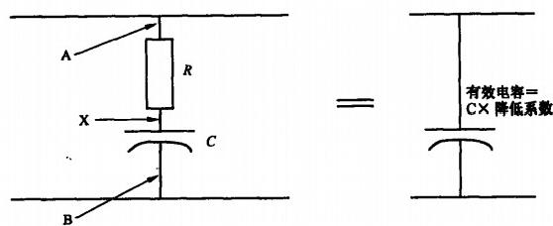
图A.9 等效电容
表 A.3 串联电阻保护时有效电容允许降低系数

电阻R  0 | 降低系数
0 | 1.00
1 | 0.97
2 | 0.94
3 | 0.91
4 | 0.87
5 | 0.85
6 | 0.83
7 | 0.80
8 | 0.79
9 | 0.77
10 | 0.74
12 | 0.70
14 | 0.66
16 | 0.63
18 | 0.61
20 | 0.57
25 | 0.54
30 | 0.49
40 | 0.41
注：上表中规定的降低系数有些保守，进一步的降低系数可通过试验获得。

GB 3836.4—2010

附 录 B
(规范性附录)
本质安全电路用火花试验装置

B.1 火花点燃试验方法

B.1.1 原理
被试电路接入火花试验装置电极上，电极在充满爆炸性试验混合物的容器内。
将电路参数调整到规定的安全系数后进行试验，并确定在电极系统的规定转数内是否点燃爆炸性 试验混合物。
除非另有规定，加工零件的机械尺寸公差为±2%(钨丝长度士10%),电压和电流的容差为±1%。

B.1.2 试验装置
试验装置由容积至少为250 cm³ 的爆炸容器内布置一组电极组成。电极用于在规定的爆炸性试验 混合物内产生闭合火花和开路火花。
注1:试验装置实际设计实例见图B.4(具体的电极结构见图B.1 和图B.3)。
两接触电极之一是由带有两道槽的旋转镉电极盘组成。
注2:可以使用电镀用镉来铸造镉电极盘。
另一个接触电极由四根钨丝组成，钨丝直径为0.2 mm, 并固定在圆周直径为50 mm 的极握上(极 握用黄铜或其他合适的材料制造，如图B.3 所示)。
注3:为了避免钨丝过早被机械棱角折断，将极握上钨丝紧固件的棱边稍作圆滑处理是有益的。
电极结构安装如图B.1 所示。旋转极握使钨丝电极在开槽的镉盘上滑动。极握与镉盘之间的距离为 10 mm。钨丝的自由长度为11 mm。 钨丝是直的，并且装配成：当钨丝不与镉盘接触时，垂直于镉盘表面。
驱动镉盘和极握的两轴相隔31 mm, 并且两轴之间和试验装置底盘之间相互绝缘。电流通过轴系 上的滑动电极流进和流出，两轴由不导电的齿轮啮合起来，齿轮传动比为50:12。
用电机带动的极握转速为80 r/min, 如果必要，可用适当的减速传动装置。镉盘速度较慢，向反方 向旋转。
除气体流动系统外，底盘上的轴承套必须是气密封的。
为记录电机拖动极握轴的转数，应配备计数器，或者应用计时器测定试验的持续时间，从而计算出 极握轴的转数。
注4:比较可行的方法是在爆炸性混合物被点燃之后，能够自动停止拖动电机，或计数器停止计数。例如，用光电管 或压力开关装置(见图B.5 和图B.6)。
爆炸容器应能承受至少1500 kPa 爆炸压力，除非火花试验装置研制成能释放爆炸压力的型式。
在电极结构两端，电极开路时试验装置的自身电容应不超过30 pF; 电极闭合时，在1 A 直流电流
下电阻应不超过0.15 Ω,并且自身电感应不超过3μH。

B.1.3 火花试验装置标定
按10.1.3.1和10.1.3.2规定，每一系列试验前和试验后都应检查火花试验装置的灵敏度。
当灵敏度不能满足规定要求时，应按下列程序调整直至达到所要求的灵敏度：
a) 检查标定电路的参数；
b) 检查爆炸性试验混合物的成分；
c) 清理钨丝；
d) 更换钨丝；
e) 按10.1.3.2的规定，将端子接到95 mH/24 V/100 mA电路中，并且开动试验装置使电极在

GB 3836.4—2010

空气中旋转20000转；
f) 更换镉盘，按10.1.3.2规定标定试验装置。
B.1.4 钨丝的制备和清理
钨丝是非常脆的材料，而且运转一定周期后常在端部造成开裂。为解决该难题，应按下列程序之一 制备钨丝：
a) 按图B.8 所示电路，用图B.7 所示简单装置熔断钨丝端部。通常，每根钨丝端部会形成一个 小球，该小球可用镊子轻压除去。
用该方法制备钨丝，平均四根钨丝只有一根在进行约50000次火花试验后才进行更换。 b) 用大剪刀切断钨丝，例如，使用质量较好的重型剪刀。
然后，把钨丝安装到极握上，用0号金刚砂布或类似物用手工研磨表面的方法清理钨丝包括端部。 注1:在清理钨丝时，在火花试验装置上移动极握是有利的。
注2:用过筛方法确定0号金刚砂布的粒度规定如下。
要求 筛眼尺寸/μm
所有的颗粒都通过 106
不超过24%在筛网上 75
至少有40%在筛网上 53
不超过10%通过 45
经验表明，为了保持灵敏度稳定，在使用期间最好定时清理和矫直钨丝。清理的时间间隔取决于钨 丝堆积物形成的速率。该速率又取决于被试电路。如果钨丝头开裂或钨丝不能矫直，则应更换钨丝。
B.1.5 新镉盘调试
为了稳定火花试验装置的灵敏度，建议用下列程序调整新镉盘：
a) 把新镉盘装配到火花试验装置上；
b) 按10.1.3.2规定将试验装置的连接端子接到95 mH/24 V/100 mA电路上，并且开动试验装 置，使电极在空气中旋转20000转；
c) 安装按 B.1.4 制备和清理的新钨丝，并且将试验装置与通过2 kQ电阻器充电的2 μF 非电解 电容器连接；
d) 按10.1.3.1使用ⅡA 级别(或I 类)爆炸性试验混合物，施加70 V(或对于I 类95 V) 电压到 电容电路并且操作火花试验装置，使极握旋转至少400转或直到发生点燃为止；如果不发生点 燃，检查气体混合物，替换钨丝或者检查火花试验装置。如果发生点燃，则应递减5V 电压并 重做试验，直到不发生点燃为止；
e) 对于ⅡA 级别电压达到45 V 时(对于I 类为55 V)应发生点燃，对于ⅡA 级别电压为40 V 时 (对于I 类50 V) 应不发生点燃。如有必要，按d) 规定方法重做试验。
B.1.6 火花试验装置的局限性
用火花试验装置试验本质安全电路时，通常受下列条件限制：
a) 试验电流不大于3 A;
b) 对于电阻性和电容性电路，工作电压不大于300 V;
c) 对于电感性电路，电感应不大于1 H;
d) 电路频率不超过1.5 MHz。
火花试验装置可应用到超过上述限制条件的电路，但应注意到此时火花试验装置的灵敏度可能已 发生变化。
注1:如果试验电流大于3 A,钨丝的温升可导致点燃，致使试验结果失效。
注2:对于电感性电路，应核查确认装置的自感和电路时间常数对试验结果不会产生不利影响。
注3:具有较大时间常数的电容性和电感性电路可以进行试验，例如，降低火花试验装置驱动速度。对于容性电路，可 以除去两根或三根钨丝进行试验。但应注意的是，降低火花试验装置速度可能会改变火花试验装置的灵敏度。

GB 3836.4—2010

B.1.7 对用于较大电流试验装置的改进

如果试验装置按下列要求改进，则可对电流为3 A～10
将直径为0.2 mm 的钨丝改为直径为0.37 mm～0.43
10.5 mm。

A的电路进行试验。
mm 之间的钨丝，且将钨丝自由长度减短到

注1:净长度的缩短能降低镉盘的磨损。
装置的总电阻包括换向接触电阻应降至小于10 mΩ, 或者修改被试电路，以补偿火花试验装置的
内电阻。
注2:已经发现用于汽车制造业的电刷型式与装置轴上的黄铜轴套组合使用可增加接触面积，是一种实用的降低接 触电阻的方法。
试验装置的总电感以及与被试电路连接线的电感必须减到最小，且不超过1μH。 该设备适用于较大的电流，但必须特别关注对结果进行分析。
单位为老米
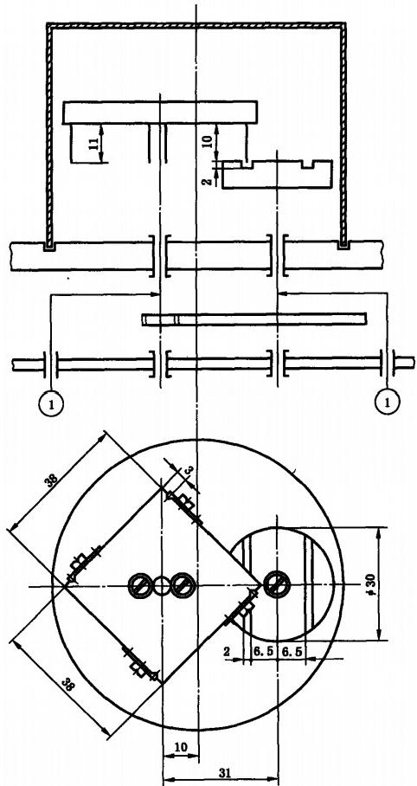
1——被试电路连接处。
图 B.1 本质安全电路用火花试验装置

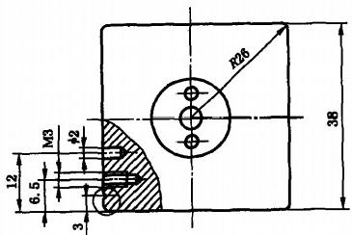
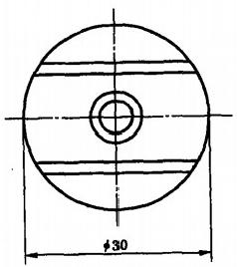

GB 3836.4—2010

单位为毫米

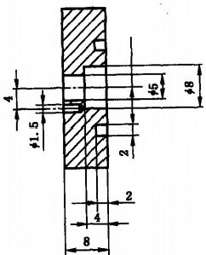

图 B.2 镉电极盘

单位为毫米

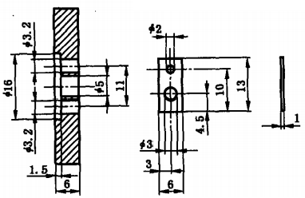

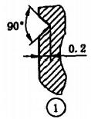

详图X,比例10:]

图 B.3 极握

GB 3836.4—2010

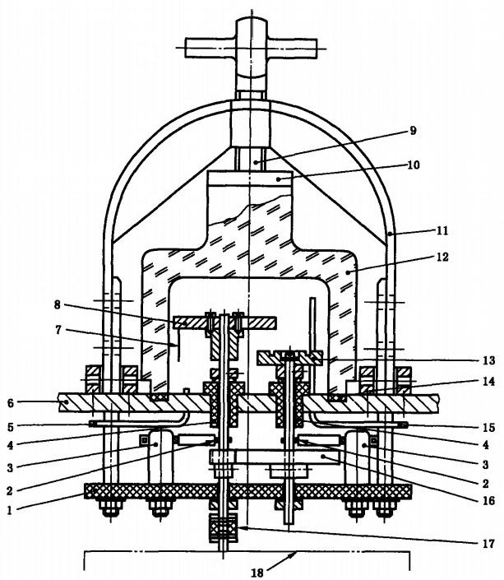
1——绝缘板；
2——电流接入处；
3——绝缘螺栓；
4——绝缘支撑
5——气体出口
6——底板；
7——钨丝
8——极握
9——夹紧螺杆；
10——承压板；
11——夹钳；
12——罩；
13——镉盘；
14——橡皮垫；
15——气体进口；
16———传动齿轮50:12;
17———绝缘联接器；
18——带减速器的拖动电机，80 r/min。
图 B.4 火花试验装置设计实例

GB 3836.4—2010

1——金属活塞；
2——橡皮垫；
3——弹簧触点。

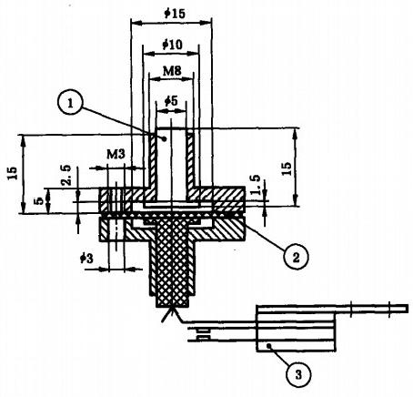
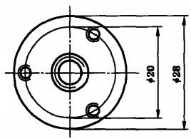

单位为毫米

图 B.5 爆炸压力开关实例

1——电源开关； 2——断路器
3——电阻；
4——按钮；
5——驱动电机

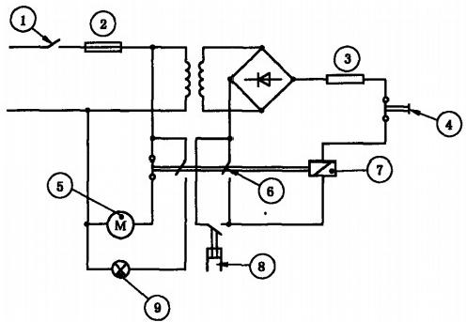
6——同步接点；
7——继电器
8——爆炸压力开关；
9——信号灯

注：该图没有考虑为避免可能的爆炸危险所必需采取的预防措施。
图 B.6 用爆炸压力开关实现自动停止的电路实例

GB 3836.4—2010

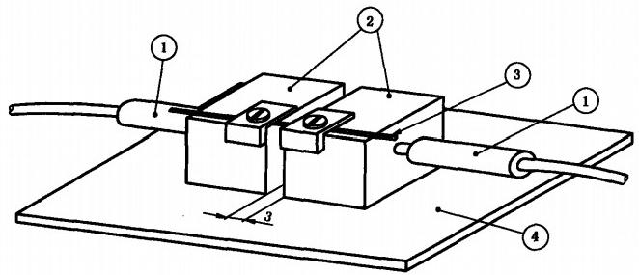
1——馈送电流：
2——铜块
3——钨丝
4——绝缘板。
注：用镊子除去熔化小球。
图B.7 熔断钨丝的装置

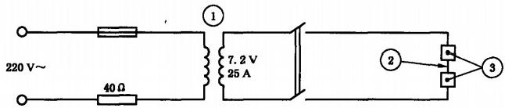
1——铁芯截面积为19 cm²;
2—--钨丝
3——铜块。
图 B.8 熔断钨丝的电路图
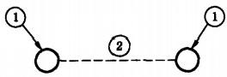

GB 3836.4—2010

附 录 C
(资料性附录)
爬电距离、电气间隙、通过浇封化合物的间距及通过固体绝缘的间距的测量

C.1 电气间隙、通过浇封化合物的间距和通过固体绝缘的间距
按6.3.2确定使用电压。
两导电部件之间在空气中的最短距离称为电气间隙，如果在两导电部件之间有绝缘部件，例如隔 板，则此距离应按图C.1 所示沿通过隔板端部的直线段来测量。
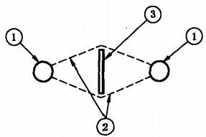
1——导体；
2——电气间隙；
3———隔板。
图 C.1 电气间隙测量
如果导电部件之间的间距中一部分是电气间隙而另一部分是通过浇封化合物的间距和/或通过固 体绝缘的间距时，则等效的电气间隙或通过浇封化合物的间距可按下列方法计算。然后，该值可与表5 中有关列的值进行比较。
在图C.2 中，设A 表示电气间隙，B 表示通过浇封化合物的间距，C 表示通过固体绝缘的间距。
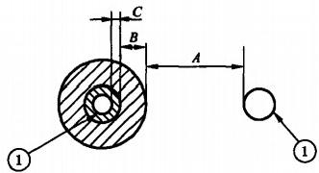
1——导体。
图 C.2 复合间距测量
如果A 小于表5中的适用值，可使用下表之一。任何电气间隙和间距小于表5相应值的三分之 一，对于该计算可忽略不计。
将这些计算的结果相加并与表5中的相应值进行比较。
应用表5第2列值时，用下表系数乘测量值：

电 压 差 | U<10 V | 10 V≤U<30 V | U≥30 V
A | 1 | 1 | 1
B | 3 | 3 | 3
C | 3 | 4 | 6

GB 3836.4—2010
应用表5第3列值时，用下表系数乘测量值：

电 压 差 | U<10 V | 10 V≤U<30 V | U≥30 V
A | 0.33 | 0.33 | 0.33
B | 1 | 1 | 1
C | 1 | 1.33 | 2
应用表5第4列值时，用下表系数乘测量值：

电 压 差 | U<10 V | 10 V≤U<30 V | U≥30 V
A | 0.33 | 0.25 | 0.17
B | 1 | 0.75 | 0.5
C | 1 | 1 | 1

C.2 爬电距离
按6.3.2确定使用电压。
爬电距离必须是沿绝缘表面进行测量的，即按下列示意图进行测量。
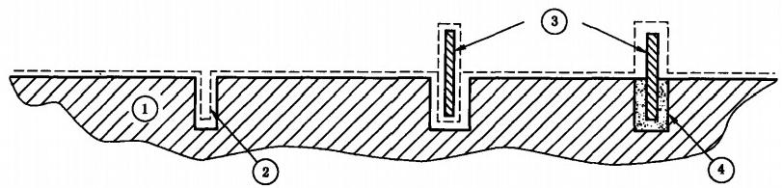
1———基底；
2——凹槽；
3——隔板；
4———粘合剂。
图 C.3 爬电距离测量
在图C.3 中的下列要点应予以考虑。
a) 爬电距离是环绕绝缘表面上原来已存在的不小于3 mm 宽的凹槽进行测量的。
b) 按6.3.1要求设置的绝缘间隔或隔板，如未粘合，爬电距离在隔板上边或下边测量，两者取较小值。 c) 如果在b) 中叙述的隔板是用粘合剂粘合的，则爬电距离总是沿隔板上边测量。
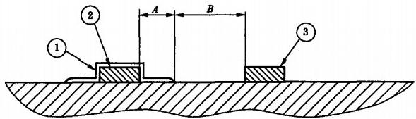
1——清漆；
2-——导体；
3——基底。
图 C.4 组合爬电距离测量
当采用涂覆清漆的方法来减小所要求的爬电距离时，而且爬电距离只有一部分涂覆清漆，如图C.4 所示，则总的有效爬电距离可参考表5中第5列或第6列值进行下列计算。参考表5第5列，B 乘以1, A 乘以3。参考表5第6列，B 乘以0 . 33,A 乘以1。然后将结果加起来。

GB 3836.4—2010

附 录 D
(规范性附录)
浇 封
注：图D.1 表明用浇封化合物浇封的某些应用。图 D.2表明没有外壳的浇封的某些应用。

D.1 粘附性
注：当浇封需要显露电路部件时，则应留下封口，并且浇封化合物应能粘在界面上。
用浇封化合物浇封的元件可不考虑爬电距离要求，这是基于它已消除了污染的可能性。实际上，对 相比漏电起痕指数(CTI) 的测量，就是对引起导电部件之间的间距击穿的污染程度的测量。下列假设 情况就是从这个基本考虑引出的：
——如果所有带电部件和基板被全部浇封，即没有棵露在浇封外面，那么就没有污染的危险，所以， 不可能发生由污染引起的击穿；
——如果电路的任一部分，例如，棵露导体、绝缘导体、元件、印制电路的基板裸露在浇封外面，那 么,除非在接合处用浇封化合物粘合，则污染可进人接合处并发生击穿。

D.2 温度
浇封化合物额定温度应符合6.6的规定。
注：所有浇封化合物都有其最高温度。超过这个温度时，它将失效或它的特性发生改变。因特性的改变而发生破 裂或分解，从而使超过浇封化合物外表面温度的热表面暴露在爆炸性气体环境中。
应注意被浇封元件的温度可能比它在自由空气中的温度高或低，这取决于浇封化合物的热传导性。
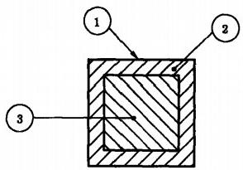
a) 无外壳

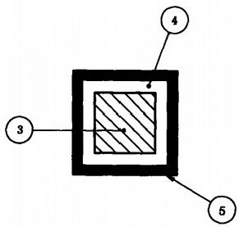
b)完整外壳
图 D.1 符合6.3.4和6.6浇封组件举例

GB 3836.4—2010

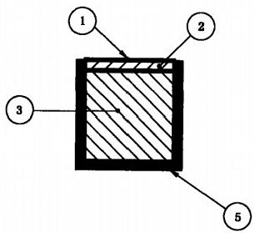
c) 敞开式外壳

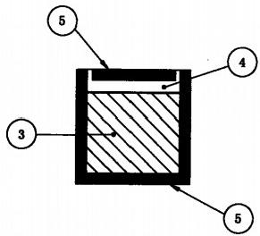
d) 带盖外壳
1——自由表面；
浇封-表5第3列1/2值，最小1.00 mm
3——元件-不需穿透浇封；
4——浇封-不规定厚度；
5——金属或绝缘外壳：
——对金属外壳不规定厚度，但见6.1;
——绝缘厚度应符合表5第4列。
图 D.1 ( 续 )

至自由表面最小厚度1 mm。

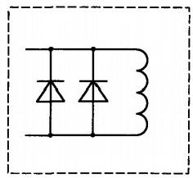

a) 机械保护

图 D.2 没有外壳的浇封应用

GB 3836.4—2010

厚度由外表面温度确定。

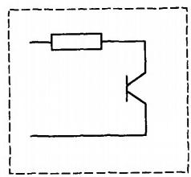

b) 温度保护

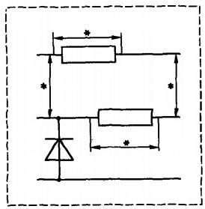
表5适用。第3列适用于被标记处的隔离，至自由表面最小厚度1 mm。
c) 电路隔离保护

至自由表面最小厚度1 mm。

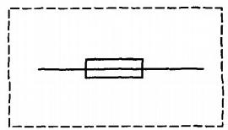

d) 本安电路中熔断器的保护

至自由表面最小厚度1 mm。

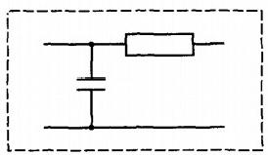

e) 排除气体
图 D.2 ( 续 )

GB 3836.4—2010

附 录 E
(资料性附录)
瞬态能量试验

E.1 原则
产生瞬态电压和电流的电路，若其产生的瞬态能量不高于10.1.5.3规定，则允许其产生的瞬态电 压和电流高于附录A 提供的数值。例如，当电源通过一系列半导体限流开关检测到大电流并且切断 时，但是瞬时能量还是传递到负载上。又如， 一个电压检测电路用于触发与负载并联在一起的半导体闸 流管，在半导体闸流管击穿前，高电压瞬时出现在负载两端。
电路应按5.1规定的、产生本条款所述的最高能量的故障条件下进行试验。
注：最严酷的条件不一定在最高电压时出现，低电压也应该进行评定。
本试验旨在测量产生超过附录A 规定的电压和电流时或使用10.1的火花试验装置进行试验时不 会引起点燃的能量值。

E.2 试验
用电压和电流超过附录A 规定值的这段时间，或者用电压和电流超过火花试验装置进行试验不会 点燃值的这段时间，与功率的积分来获得可能释放到爆炸性气体环境中的能量。
电路试验应在第5.1规定故障的最不利条件下进行。如果电路向外部设备供电(例如，串联半导体 限流开关的电源通过其输出端子，向爆炸性气体环境中的其他设备输送电源),那么,最严酷的负载可能 是在开路和短路限值之间的任一负载。
例如：如果开路时电源电压为15 V, 且有一串联限流开关在电流为1 A 时动作，那么可以预计，当 电路连接到大约14.5V 的最不利齐纳负载时，在引起电流开关动作前将会产生一个大于1 A 的瞬态电 流。电压低于该值的齐纳负载也应考虑进行试验。
对于ⅡB 类设备，14.5 V 电压允许的最大电流是3.76 A(如表A.1) 。 因此，试验应在电流超过 3.76 A这段时间测量电压和电流。试验的配置以及预期电压和电流用一个数字示波器记录如图E.1 和图E.2 所示。
在这种情况下，瞬态能量通过测量齐纳管的电流(使用钳形电流表)和电压来计算。同时，可以测量 得到齐纳管每个值的一系列与电流相对应的时间，从而获得电压乘电流及对应时间的曲线图。计算电 流下降到非点燃值以前曲线图的面积，即试验获得的瞬态能量。
在其他情况下，最严酷的负载可能是可变电阻器。在这种情况下，对应每个短路至电阻值小于 U。/I。的电阻负载可绘出一组电流时间曲线，通过电阻上产生的功率及对应的时间计算传递的瞬态功 率。此类负载可以是电容器或者电感器，这取决于特定的输出参数。
需要注意的是，电压和电流应用小于1 μs/ 分格的高速存储示波器进行测量。试验设备的选择和试 验线路的连接应最大程度地减少对被测值的影响，推荐使用钳形电流测量探头、高阻抗电压测量设备； 推荐使用具有双向低接触电阻特性的水银触点倾斜开关，但是其他特性等效的开关也可使用。

GB 3836.4—2010

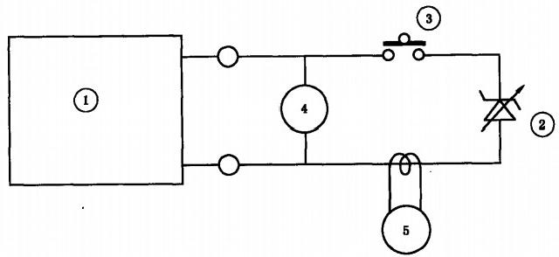
1——试验电路；
2——负载
3——水银开关
4———高阻抗电压表
5——钳形电流测量探头。
图 E.1 测试电路举例

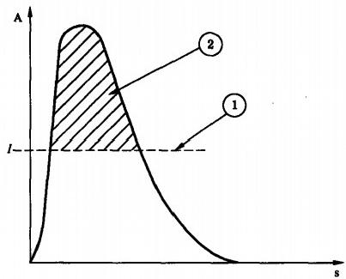
1——I等于火花试验或者附录A允许的最大电流；
2——传输能量(焦耳)=V(伏特)×曲线的阴影部分面积(安培·秒)。
图 E.2 输出波形举例

GB 3836.4—2010

附 录 F
(规范性附录)
装配好的印制电路板间距隔离及元件隔离

F.1 总则
本附录降低了表5所规定的导电部件的间距要求。本附录适用于最大污染等级为2级的下列产品：
● 装配好的印制电路板，和
● 具 有 表F.1 或 者F.2 规定保护等级的隔离元件，变压器除外。
注：本部分6.3给出了以3级污染等级(GB/T 16935.1—2008)为基础的导电部件间距的通用要求，原则上，依据 GB/T 16935.1—2008的双重绝缘或者加强绝缘也符合本质安全“ia”和“ib”保护等级安全间距要求。
受安装条件限制适用2级污染等级或者具有防尘防潮壳体或涂敷保护的印制电路板、继电器和光耦合器可使 用本附录较为宽松的结构要求。
本附录基于标准“低压系统内设备的绝缘配合”(GB/T 16935.1—2008)。
表F.1中的数据适用于过电压Ⅲ/Ⅱ类(主电路/非主电路)、材料Ⅲa/b级、2级污染等级(运行中无冷凝)的情 况；数据源于标准GB/T 16935.1—2008。本附录规定的方法利用的是绝缘配合的方法。

F.2 污染的控制
如果印制电路板组件或者隔离部件的污染等级是2级或更高，可采用如下间距： ——“ia”和“ib” 保护等级如表F.1 所示；
——“ic”保护等级如表F.2 所示。
可通过下列方法降低2级污染等级：
——将保护印制电路板组件或者隔离部件安装于符合现场使用条件的壳体中，防护等级不得低于 GB 4208—2008规定的IP54。
外壳须符合GB 3836.1—2010规定的所有对外壳适用的要求及外壳防护等级不低于IP54的要求；或 ——按照GB/T 16935.3—-2005的规定，有效的1型或者2型涂层；或
——安装在一个受控的低污染等级的环境中，在这种情况下，须在制造商提供的文件中规定安装条 件且在标志上增加符号“X”( 见GB 3836.1—2010中第29章)。

F.3 印制电路板的距离和元件隔离

F.3.1 “ia”和“ib”保护等级
对于“ia”和“ib”保护等级，符合下列条件时，F.1 规定的情况可采用表F.1 的间距：
——线路限定为GB/T 16935.1—2008规定的过电压I/Ⅱ/Ⅲ 类别(非主电路/主电路),制造商应 在文件中增加这些内容作为安装条件。设备应按照GB 3836.1—2010中29 . 2e)要求标志
“X”。
——印制电路板或者隔离元件的绝缘材料应为符合GB/T 16935.1—2008规定的Ⅲa/b 级。
符合表F.1 的间距应认为是可靠的且不考虑产生较低电阻的故障。然而，当要求部件必须满足冗 余要求时(例如二只电容串联在一起),间距小于表F.1 值，但大于或相等于F.1 表规定值的一半应被 认为是单个计数故障，但不考虑其他故障。
虽然电气间隙和爬电距离不需要进行型式或者例行试验，但涂层下、通过浇封化合物和通过固体绝 缘的间距应该按GB/T 16935.1—2008和 GB/T 16935.3—2005的规定进行型式试验和例行试验。因 为只能在电气隔离的电路上进行例行试验，所以可在设计印制电路板时加入特殊试验用导体，用于确认

GB 3836.4—2010

制造程序(涂层，封装)的有效性。
型式试验必须考虑设备使用的最严酷的环境条件，例如最高温度和最低温度。
当采用表F.1 数据时不得采用6.3.6规定的复合间距。

F.3.2 “ic”保护等级
对于“ic”保护等级，采用以下条件可以使用表F.2 的减小间距：
—如果设备的额定电压或者任何部分的标称电压不超过60 V 峰值，除通用的工业标准外，没有 其他关于隔离间距的要求。额定电压在60 V 峰值～375 V 峰值范围内的设备应符合表F.2 爬电距离和电气间隙的要求。
—不管设备内或设备外，应采取措施对设备电源端子提供瞬态保护。保护措施应能限制瞬态电 压不超过设备标称电压(60 V 、90 V 、190 V或者375 V) 峰值的140 %。如果采取外部措施， 设备应用符号“X”( 见GB 3836.1—2010 中第29章)标志，并且在制造商提供的文件中说明 (见第13章)。
表F.1 防护等级、材料和安装的特殊条件满足要求时，
“ia”和“ib”保护等级的电气间隙、爬电距离和间距

1 | 2 |  | 3 | 4 | 5 |  | 6
额定绝缘电压  AC rms或DC  注1和注5  V | 电气间隙和  爬电距离  注2  mm |  | 通过浇封  化合物的间距  mm | 通过固体  绝缘的间距  mm | 1型涂层下的间距  注4  mm |  | 2型涂层下的间距  注4  mm
过电压类别 注3 | Ⅲ | I/Ⅱ | I/Ⅱ/Ⅲ | I/Ⅱ/Ⅲ | Ⅲ | I/Ⅱ | I/Ⅱ/Ⅲ
10 | 0.5 | 0.2 | 0.2 | 0.2 | 0.5 | 0.2 | 0.2
20 | 0.5 | 0.2 | 0.2 | 0.2 | 0.5 | 0.2 | 0.2
30 | 0.5 | 0.2 | 0.2 | 0.2 | 0.5 | 0.2 | 0.2
40 | 0.5 | 0.2 | 0.2 | 0.2 | 0.5 | 0.2 | 0.2
50 | 0.5 | 0.2 | 0.2 | 0.2 | 0.5 | 0.2 | 0.2
100 | 1.5 | 0.32 | 0.2 | 0.2 | 0.75 | 0.32 | 0.2
150 | 3.0 | 1.3 | 0.2 | 0.2 | 1.5 | 0.65 | 0.2
300 | 5.5 | 3.2 | 0.2 | 0.2 | 2.75 | 1.6 | 0.2
600 | 8.0 | 6.4 | 0.2 | 0.2 | 4.0 | 3.2 | 0.2
注1:以R10系列为基础的电压级别。实际工作电压的超差可能小于等于表中规定值的10%
注2:包括PCB中的部件和元件。
注3:过电压类别依据GB/T 16935.1—2008。
注4:涂层型式依据GB/T 16935.3—2005。
注5;包括任何重现峰值电压例如DC-DC变换器，但是瞬态可忽略。

GB 3836.4—2010

表F.2 防护等级、材料和安装的特殊条件满足要求时，
“ic”保护等级的电气间隙、爬电距离和间距

1 | 2 | 3 | 4 | 5 | 6 | 7
电压(峰值) V | 电气间隙  mm | 通过浇封化合物的间距 mm | 通过固体绝缘的间距  mm | 爬电距离  mm | 涂层下的间距 mm | 相比漏电  起痕指数(CTI)
10 | —- |  |  |  |  | ——
30 |  |  |  |  | — | 100
60 |  |  |  |  |  | 100
90 | 0.4 | 0.15 | 0.15 | 1.25 | 0.3 | 100
190 | 0.5 | 0.3 | 0.3 | 1.5 | 0.4 | 175
375 | 1.25 | 0.3 | 0.3 | 2.5 | 0.85 | 175
>375 |  |  | 苦 |  | 苦
注1:“—”表示该间距无特殊要求；“*”表示该间距无对应值。
注2:制造商应该提供符合绝缘材料CTI要求的证明，在电压低于10 V时，绝缘材料的CTI不需要规定。


GB 3836.4-2010

中 华 人 民 共 和 国
国 家 标 准
爆炸性环境
第4部分：由本质安全型“i”保护的设备
GB 3836.4—2010
中国标准出版社出版发行 北京复兴门外三里河北街16号
邮政编码：100045
网址www.spc.net.cn
电话：6852394668517548
中国标准出版社秦皇岛印刷厂印刷 各地新华书店经销
开本880×12301/16 印张6 字数176千字 2011年5月第一版2011年5月第一次印刷
号
书号：155066·1-41895 定价78.00 元

如有印装差错 由本社发行中心调换
版权专有侵权必究
举报电话：(010)68533533

